

**Guía de usuario para la generación de reportes del sistema MRV de Guatemala**

**- BORRADOR SIN VÍNCULOS -**

PROYECTO:

Consolidación Estrategia Nacional REDD+ de Guatemala

Guatemala

GU-T1272

ATN/FP-16400-GU

Fase II de la Preparación de la Estrategia Nacional para la Reducción de Emisiones por Deforestación Evitada y Degradación de Bosques en Guatemala

JULIO - 2020

Tabla de contenido

1. Introducción 7

2. El Sistema Nacional de Información sobre Cambio Climático (SNICC) 8

3. El Sistema de Monitoreo, Reporte y Verificación (MRV) de Guatemala 11

4. Subsistema: Nivel de Referencia de Emisiones Forestales (NREF/NRF) 18

4.1. Reporte del Nivel de Referencia de Emisiones Forestales (NREF/NRF) 19

4.1.1. Nivel de Referencia de Emisiones Forestales Subnacional periodo 2006 – 2016 19

4.1.2. Nivel de Referencia de Emisiones Forestales Nacional periodo 2006 – 2016 22

5. Subsistema: Datos de Actividad (DA) 26

5.1. Reporte de los Datos de Actividad (DA) 27

5.1.1. Mapa de la dinámica de cambio en la cobertura forestal (2006 – 2016) 27

5.1.2. Malla de puntos de muestreo para el monitoreo forestal (2006 – 2016) 29

5.2. Ejemplo de reporte sobre datos de actividad periodo 2006 - 2016 32

6. Subsistema: Factores de Emisión (FE) 33

6.1. Reporte de las emisiones y absorciones de CO2e 34

6.1.1. Carbono en tierras forestales año 2016 34

6.1.2. Emisiones y Absorciones de CO2e para el periodo 2006 – 2016 37

6.2. Ejemplo de reporte sobre Emisiones y Absorciones de CO2e periodo 2006 - 2016 39

7. Sistema de Información de Salvaguardas (SIS) 41

7.1. Marco de Indicadores del SIS 43

7.2. Reporte del SIS 44

8. Subsistema: Monitoreo de Beneficios No Carbono 48

8.1. Reporte del Monitoreo de Beneficios No Carbono 48

8.1.1. Formatos para la captura de datos 49

8.1.2. Herramienta de reporte de cumplimiento de co-beneficios 52

9. Subsistema: Registro de Proyectos REDD+ 57

9.1. Reporte del Subsistema de Registro de Proyectos 58

10. Subsistema: Mecanismo de Distribución de Beneficios 63

11. Mecanismo de Información y Atención a Quejas (MIAQ) 67

11.1. Reportes de la herramienta de Información y Atención a Quejas (MIAQ) 69

12. Subsistema: Causas de la deforestación y degradación forestal 73

13. Sistema de Alerta Temprana (SAT) 82

13.1. Herramientas: SAT para el monitoreo del fuego 83

13.2. Herramientas: SAT para el monitoreo de los bosques 85

14. Subsistema: Monitoreo Forestal Comunitario 87

**LISTA DE FIGURAS**

Figura 1.Principales pasos para el Acceso directo a la plataforma del SNICC alojado en la página web del MARN 9

Figura 2. Principales temáticas del SNICC 10

Figura 3. SNICC – MRV en cifras 10

Figura 4. Principales arreglos institucionales para la operación del Sistema Nacional MRV de la Estrategia REDD+ de Guatemala. 11

Figura 5.Principales pasos para el Acceso directo al Sistema Nacional MRV del SNICC alojado en la página web del MARN. 12

Figura 6. Sistema Nacional MRV en el marco de la ENREDD+ 13

Figura 7. Subsistemas del Sistema Nacional MRV en el marco de la ENREDD+ 14

Figura 8. Subsistema “Nivel de Referencia de Emisiones Forestales (NREF)” del MRV 19

Figura 9. Herramienta para el reporte de las emisiones y absorciones de CO2e correspondiente al NREF/NRF SubNacional periodo 2006 – 2016 de Guatemala 20

Figura 10. Ejemplo de reporte gráfico-numérico y geográfico utilizando la Herramienta del NREF/NREF SubNacional periodo 2006 – 2016 de Guatemala 22

Figura 11. Herramienta para el reporte de las emisiones y absorciones de CO2e correspondiente al NREF/NRF Nacional periodo 2006 – 2016 de Guatemala 23

Figura 12. Área de selección de temas de la herramienta de visualización del Nivel de Referencia Forestal Nacional 24

Figura 13. Ejemplo de reporte gráfico-numérico y geográfico utilizando la Herramienta del NREF/NREF Nacional periodo 2006 – 2016 de Guatemala 25

Figura 14. Subsistema “Datos de Actividad” del MRV 26

Figura 15. Mapa de la dinámica de cambio en la cobertura forestal periodo 2006 – 2016 de Guatemala 27

Figura 16. Herramienta para el reporte de los datos de actividad correspondientes al Mapa de la dinámica de cambio en la cobertura forestal periodo 2006 – 2016 de Guatemala 28

Figura 17. Ejemplo de reportes gráfico-numérico y geográfico utilizando la Herramienta del Mapa de la dinámica de cambio en la cobertura forestal periodo 2006 – 2016 de Guatemala 29

Figura 18. Mapa de puntos de muestro para generar los Datos de actividad del Nivel de Referencia Subnacional de Guatemala 30

Figura 19. Herramienta para el reporte de los datos de actividad correspondientes a la malla de puntos del Nivel de Referencia de emisiones Forestales de Guatemala 2006 - 2016 31

Figura 20. Ejemplo de reportes gráfico-numérico y geográfico utilizando la Herramienta del Mapa de la dinámica de cambio en la cobertura forestal periodo 2006 – 2016 de Guatemala 31

Figura 21. Ejemplo de un reporte asociado a los datos de actividad periodo 2006 – 2016 de Guatemala 32

Figura 22. Mapa de estratos de carbono (Tc/ha). 33

Figura 23. Subsistema “Factores de Emisión” del MRV 34

Figura 24. Estratos de carbono en tierras forestales del año 2016 35

Figura 25. Herramienta para el análisis y reporte del stock de carbono forestal en el año 2016 de Guatemala 36

Figura 26. Ejemplo de reportes gráfico-numérico y geográfico utilizando la Herramienta del Mapa de stock de carbono en tierras forestales del año 2016 de Guatemala 36

Figura 27. emisiones y absorciones de CO2e para el periodo 2006 – 2016 de Guatemala 37

Figura 28. Herramienta para el análisis y reporte de los factores de emisión y absorción de Guatemala 2006 - 2016 38

Figura 29. Ejemplo de reportes gráfico-numérico y geográfico utilizando la Herramienta de las emisiones y absorciones de CO2e para el periodo 2006 – 2016 de Guatemala 39

Figura 30. Ejemplo de reporte: Emisiones y absorciones de CO2e por municipio 40

Figura 31. Ejemplo de un reporte asociado a las emisiones y abosrciones de CO2e para el periodo 2006 – 2016 de Guatemala 40

Figura 32. Acceso al Sistema de Información de Salvaguardas dentro del MRV 42

Figura 33. Sistema de Información de Salvaguardas 42

Figura 34. Marco de indicadores del sis 43

Figura 35. Lugar para descargar el formato de reporte de Salvaguardas 45

Figura 36. Selección de la fuente internacional para su reporte 46

Figura 37. Reporte por salvaguarda 47

Figura 38. Acceso al sistema de monitoreo de beneficios no carbono dentro del MRV. 48

Figura 39. Formatos de captura de datos disponible para descarga 49

Figura 40. Formato de captura de datos 50

Figura 41. Hoja de cálculo de integración de la Unidad Integradora del MARN 50

Figura 42. Carpeta de formatos necesarios para captura e integración de datos 51

Figura 43. Actualizacion de datos y conexiones de la hoja de integración de datos. 51

Figura 44. Visualización de inicio de la Herramienta de reporte del cumplimiento de Co-beneficio 52

Figura 45. Herramienta de visualización de resultados de indicadores de co-beneficios 53

Figura 46. Herramienta de visualización de resultados de indicadores de co-beneficios (por indicador) 53

Figura 47. Herramienta de visualización de resultados de indicadores de co-beneficios (incluye micro-indicadores) 54

Figura 48. Herramienta de visualización de detalle y resultados indicadores de co-beneficios logrados 55

Figura 49. Herramienta de visualización de detalle y resultados indicadores de co-beneficios no logrados según categoría 55

Figura 50. Acceso al subsistema Registro de Proyectos dentro del MRV 58

Figura 51. Herramienta para el reporte del registro de Proyectos de Guatemala – Nivel nacional 59

Figura 52. Herramienta para el reporte del registro de Proyectos de Guatemala – Acceso a secciones 60

Figura 53. Reporte de proyectos y actividades voluntarias registradas en el sistema - Descripción general individualizada 60

Figura 54. Reporte detallado por proyecto registrado en el sistema 61

Figura 55. Reporte detallado por actividad voluntaria registrada en el sistema 62

Figura 56. Mecanismo de Distribución de beneficios del MRV 64

Figura 57. Acceso al Subsistema Mecanismo de Información y Atencion a Quejas (MIAQ) dentro del MRV 67

Figura 58. Mecanismo de Información y Atencion a Quejas (MIAQ) 68

Figura 59. herramienta para el reporte de solicitud de información o quejas de la ENREDD+ 69

Figura 60. Ejemplo de reportes gráfico-numérico utilizando la plataforma de información del MIAQ de Guatemala - 70

Figura 61. Ejemplo de reportes gráfico-numérico y geográfico respecto de las etapas de registro y admisibilidad de proceso de una solicitud en el MIAQ de Guatemala 70

Figura 62. Acceso al Subsistema causas de deforestación y degradación dentro del MRV 73

Figura 63. HERRAMIENTAS Y DOCUMENTOS DISPONIBLES EN subsistema DE cAUSAS DE dEFORESTACIÓN Y dEGRADACIón 74

Figura 64. MAPAS NACIONALES DE CAUSAS DE DEFORESTACIÓN Y DEGRADACIÓN DISPONIBLES 75

Figura 65. MAPAS REGIONALES DE CAUSAS DE DEFORESTACIÓN Y DEGRADACIÓN DISPONIBLES 76

Figura 66. Herramienta para visualización de causas de deforestación y degradación 77

Figura 67. visualización de causas de deforestación a nivel nacional y filtro para análisis de información 77

Figura 68. visualización de causa de deforestación ganadería a nivel nacional 78

Figura 69. visualización de causa de deforestación ganadería por departamento 79

Figura 70. visualización de causa de deforestación Agricultura según región y tipo de bosque 80

Figura 71. visualización de causa de deforestación Agricultura (Cultivo Palma Africana) 81

Figura 72. Acceso al Sistema de Alerta Temprana (SAT) dentro del MRV 82

Figura 73. Descarga App: “SNICC Monitoreo Fuego Guatemala” 83

Figura 74. Visualización de la App “Sistema de Alerta para el Monitoreo del Fuego”. herramienta para la Prevención y control de la deforestación y degradación. 84

Figura 75. Resultados nacionales y SIGAP de la App “Sistema de Alerta para el Monitoreo del Fuego” 84

Figura 76. Monitoreo Forestal COmunitario (MFC) en el Sistema Nacional MRV de la Estrategia REDD+ de Guatemala. 87

Figura 77. Ejes temáticos del Monitoreo Forestal Comunitario y su vínculo con las aplicaciones desarrolladas 88

Figura 78. Paso 1, 2 y 3 – Descarga y configuración de la App 89

Figura 79. Paso 4, 5 y 6 – Contraseña y obtención de formulario para implementar la App 89

Figura 80. Mensaje de introducción de la App 90

Figura 81. Interfaz ubicación del evento 91

Figura 82. Interfaz detalle del evento 91

# Introducción

El Mapa de la dinámica de cambios en la cobertura forestal 2006-2016 para Guatemala fue un proceso realizado en el marco del Proyecto de Consolidación de la Estrategia Nacional REDD+ de Guatemala cuya implementación estuvo a cargo del consorcio integrado por Sud Austral Consulting S.p.A. CALMECAC, Forest Finest y GOPA. El proyecto contó con la supervisión técnica del Grupo BID – Guatemala y el financiamiento del Fondo Cooperativo para el Carbono de los Bosques (FCPF) del Banco Mundial.

La estimación del contenido de carbono en las tierras forestales para Guatemala fue un proceso realizado en el marco del Proyecto de Consolidación de la Estrategia Nacional REDD+ de Guatemala cuya implementación estuvo a cargo del consorcio integrado por Sud Austral Consulting S.p.A. CALMECAC, Forest Finest y GOPA. El proyecto contó con la supervisión técnica del Grupo BID – Guatemala y el financiamiento del Fondo Cooperativo para el Carbono de los Bosques (FCPF) del Banco Mundial.

# El Sistema Nacional de Información sobre Cambio Climático (SNICC)

A partir de año 2013, en Guatemala se crea el Sistema Nacional de Información sobre Cambio Climático (SNICC) y se adscribe al Ministerio de Ambiente y Recursos Naturales (MARN) mediante el artículo 9, de la Ley Marco para Regular la Reducción de la Vulnerabilidad y la Adaptación Obligatoria ante los Efectos del Cambio Climático y la Mitigación de Gases de Efecto Invernadero (Decreto número 7-2013). En este sentido, el decreto establece que, todas las entidades públicas y privadas deberán proporcionar la información directamente relacionada con cambio climático, especialmente, en cuanto a emisiones y reducción de gases de efecto invernadero, vulnerabilidad y adaptación de cambio climático que solicite el MARN. En este marco de referencia, el Sistema Nacional de Monitoreo, Reporte y Verificación (MRV) de la Estrategia Nacional REDD+ (ENREDD+) de Guatemala se encuentra alojado en el SNICC y su operatividad está basada en el Decreto número 7 – 2013 y el acuerdo ministerial 5 – 2016.

El principal objetivo del SNICC es establecer las normas, procedimientos y mecanismos para colectar, sistematizar, analizar y reportar toda la información relacionada con el cambio climático para los procesos de planificación sectorial y territorial; así como también las comunicaciones nacionales de cambio climático y otros informes que el Estado de Guatemala está obligado a presentar. En ese sentido, con el SNICC se busca contar con información estratégica oportuna, clara, robusta y consistente para orientar los procesos de planificación, inversión y políticas públicas del país.

El SNICC está disponible en la sección de subportales de la página oficial del Ministerio de Ambiente y Recursos Naturales (MARN) de Guatemala. El acceso directo al SNICC es el siguiente: <http://snicc.marn.gob.gt/>

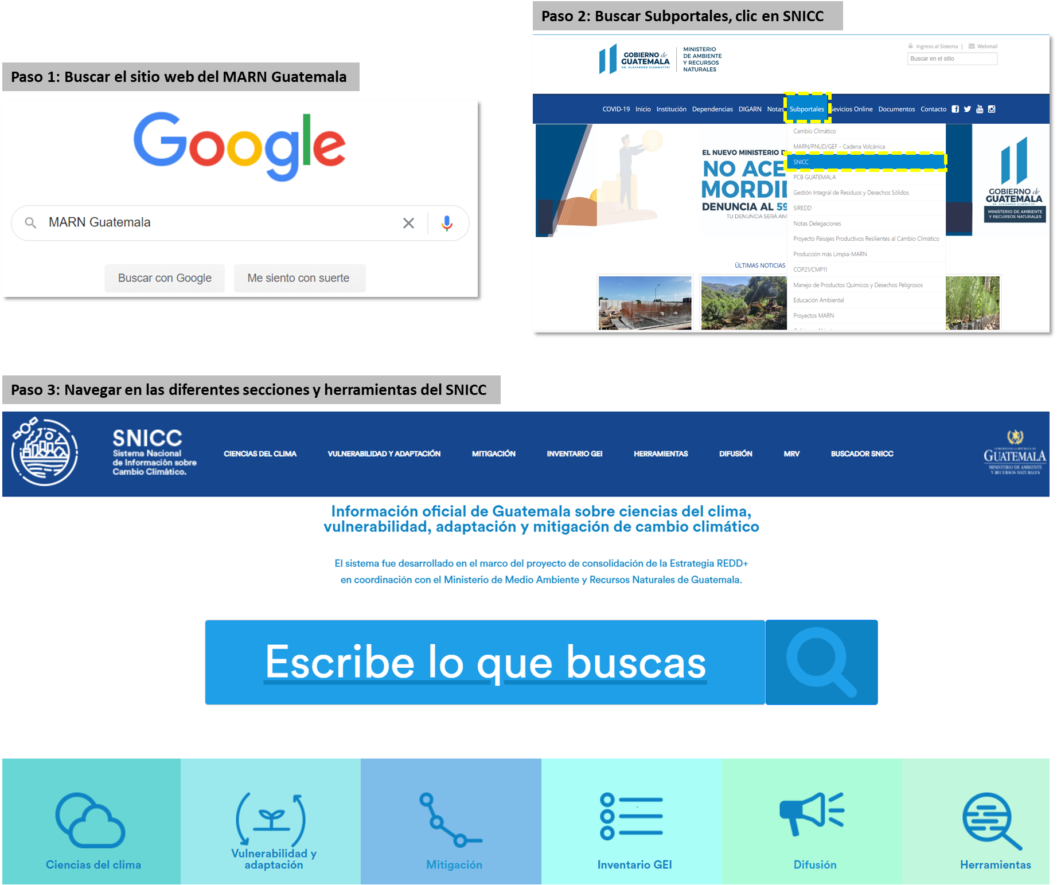

Figura 1.Principales pasos para el Acceso directo a la plataforma del SNICC alojado en la página web del MARN

La plataforma del SNICC cuenta con una serie de herramientas y plataformas que contienen sistemas y subsistemas asociadas a temáticas como: escenarios climáticos, vulnerabilidad y adaptación, ciencias del clima, difusión, mitigación, inventario GEI, recursos forestales, monitoreo, reporte y verificación (MRV) de emisiones forestales, entre otros.

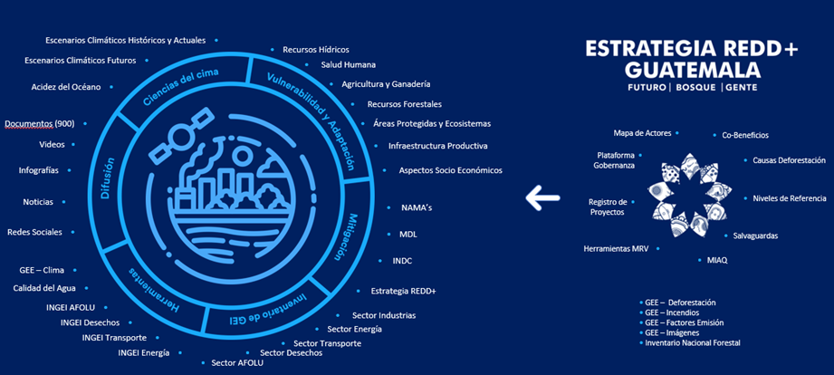

Figura 2. Principales temáticas del SNICC

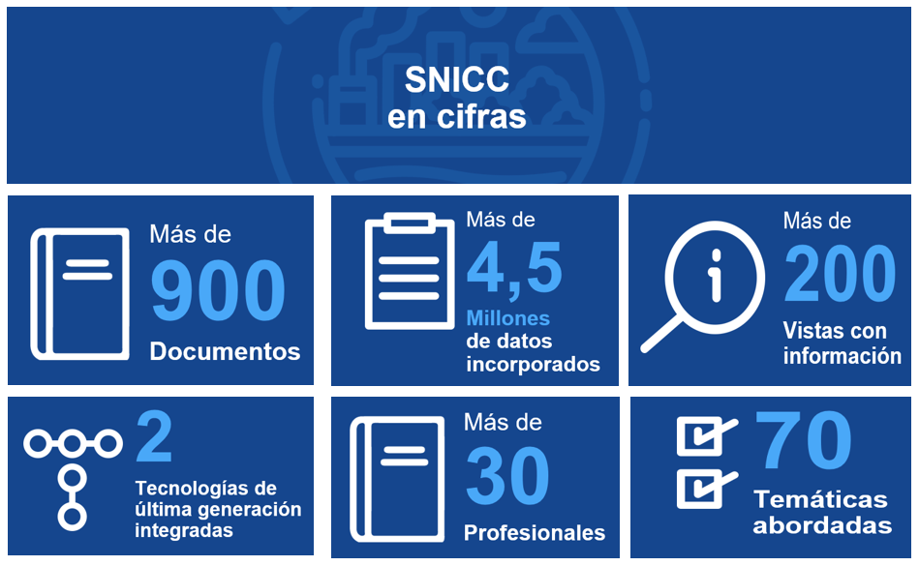

Figura 3. SNICC – MRV en cifras

Cabe destacar, que el SNICC fue construido en el marco del Proyecto Consolidación de la Estrategia Nacional REDD+ de Guatemala y su fecha de publicación fue el 15 de octubre del 2019.

# El Sistema de Monitoreo, Reporte y Verificación (MRV) de Guatemala

La Estrategia Nacional REDD+ (ENREDD+) de Guatemala contiene un Sistema Nacional de Monitoreo, Reporte y Verificación (MRV) alojado en el Sistema Nacional de Información sobre Cambio Climático (SNICC). El Sistema MRV es de observancia general para todo el territorio de la República de Guatemala y es el medio oficial del país de presentar información oportuna y confiable sobre las fuentes de emisión de GEI que permitan generar inventarios nacionales que ayudan a identificar mayores oportunidades de mitigación de gases de efecto invernadero, acceso a mercados de carbono, y a la vez sean la base del monitoreo de los compromisos adquiridos por el país en cuanto a su contribución a la mitigación del cambio climático.

El sistema MRV de la ENREDD+ de Guatemala es capaz de proveer datos e información, transparente y consistente a través del tiempo, siendo útil para medir, reportar y verificar: emisiones forestales antropogénicas, remociones, contenidos de carbono forestal y cambios en la superficie de bosques. Adicionalmente, el MRV permite monitorear y reportar variables diferentes al carbono, relacionadas con las salvaguardas sociales y ambientales, mecanismos de información y atención de quejas, y la participación social mediante el monitoreo comunitario.

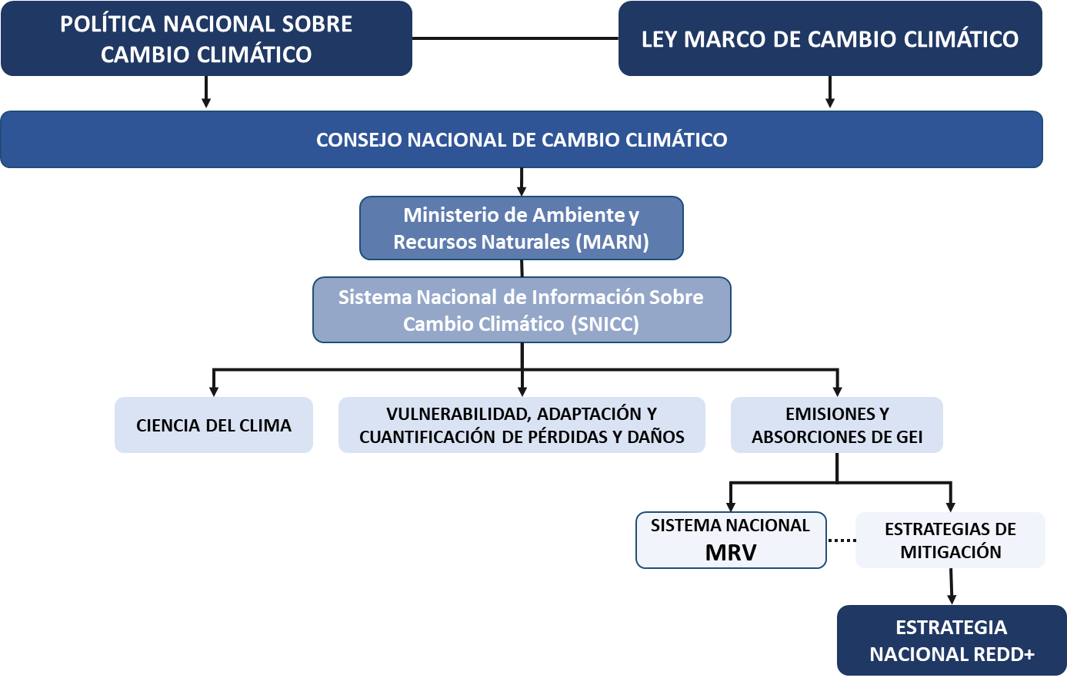

Figura 4. Principales arreglos institucionales para la operación del Sistema Nacional MRV de la Estrategia REDD+ de Guatemala.

El acceso directo al Sistema Nacional MRV es <http://snicc.marn.gob.gt/Home/MRV>. En la Figura 5 se muestran los principales pasos para llegar al Sistema Nacional MRV de Guatemala.

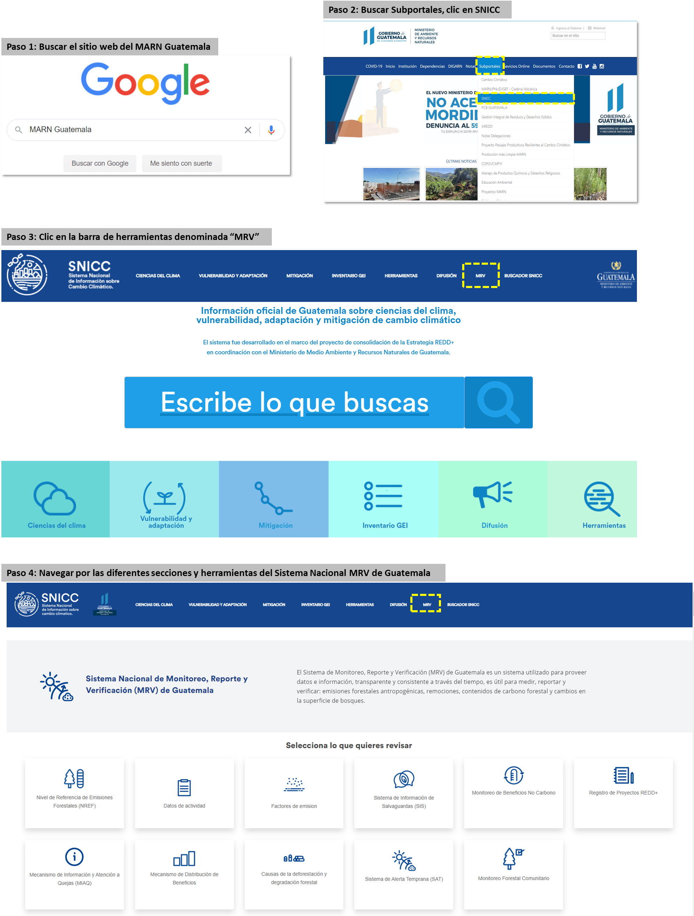

Figura 5.Principales pasos para el Acceso directo al Sistema Nacional MRV del SNICC alojado en la página web del MARN.

El Sistema MRV de la ENREDD+ conlleva a la operativización de un proceso integral que incluye la recopilación, análisis y divulgación sistemática de los datos relacionados con los bosques, los co-beneficios del bosque y el cumplimiento de las salvaguardas sociales. Específicamente el SNICC integra la información y los datos correspondientes a mapeo de uso y cambio de uso del suelo, inventarios forestales, el INGEI, las salvaguardas sociales y ambientales y el registro de proyectos para REDD+. El sistema cumple con las directrices sobre los elementos técnicos y metodológicos de REDD+, incluidos los niveles de referencia y los MRV proporcionados por el Órgano Subsidiario de Asesoramiento Científico y Tecnológico (OSACT) a la Conferencia de las Partes (COP) de la Convención Marco de Naciones Unidas sobre Cambio Climático (CMNUCC).

Las herramientas del sistema MRV contienen una serie de información y datos de tipo gráfico-numérico y portales de geoprocesamiento en línea que permiten el monitoreo eficiente y transparente de las emisiones y remociones de Gases de Efecto Invernadero para Guatemala.

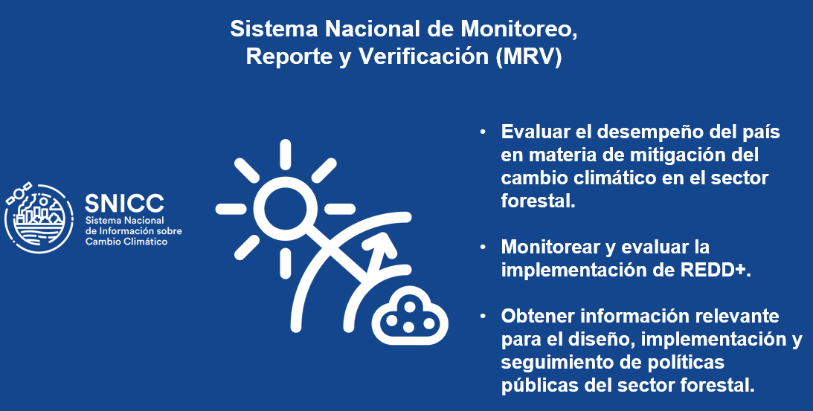

Figura 6. Sistema Nacional MRV en el marco de la ENREDD+

El sistema MRV construido cuenta con 11 subsistemas, que en su conjunto contienen una serie de herramientas que permiten monitorear y cuantificar las emisiones de GEI de Guatemala y el cumplimiento de las salvaguardas sociales y ambientales del país.

Los subsistemas corresponden a:

* Subsistema Nivel de Referencia de Emisiones Forestales (NREF/NRF)
* Subsistema Datos de Actividad
* Subsistema Factores de Emisión: herramienta de stock de carbono y herramienta de emisiones y absorciones de CO2e periodo 2006 - 2016
* Sistema de Información de Salvaguardas (SIS)
* Subsistema de Monitoreo de Beneficios No Carbono
* Registro de Proyectos REDD+
* Subsistema sobre Mecanismo de Distribución de Beneficios
* Mecanismo de Información y Atención de Quejas (MIAQ)
* Subsistema sobre Causas de la deforestación y degradación forestal
* Subsistema de Alerta temprana: herramientas para el monitoreo de la deforestación, degradación forestal, incendios forestales, clima, entre otros.
* Subsistema Monitoreo Forestal Comunitario

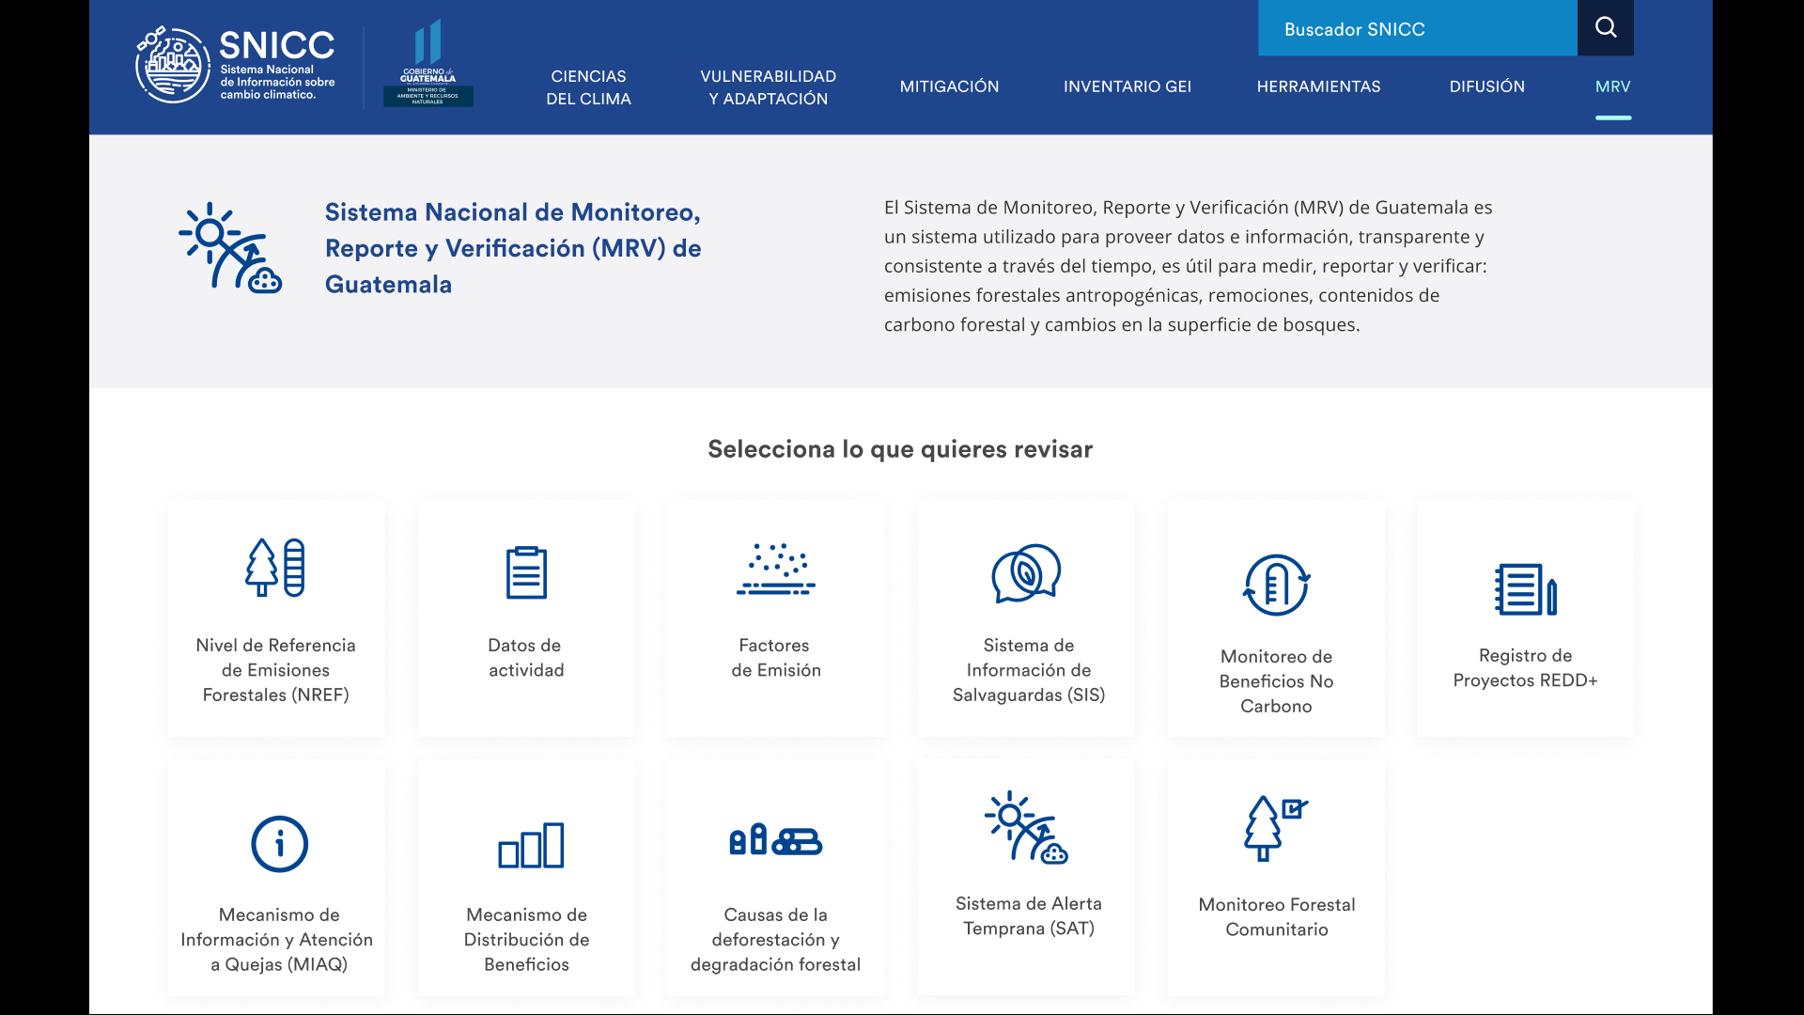

Figura 7. Subsistemas del Sistema Nacional MRV en el marco de la ENREDD+

A continuación, se presenta una breve descripción sobre los subsistemas disponibles en el Sistema Nacional MRV. Posteriormente, se describe de manera detallada cada uno de los subsistemas junto con una serie de ejemplos ilustrativos para la generación de reportes/informes en el marco de la ENREDD+ de Guatemala.

|  |  |
| --- | --- |
|  | **NIVEL DE REFERENCIA NACIONAL DE EMISIONES FORESTALES (NREF/NRF):**  Aplicación informática que contiene información gráfico-numérica que cuantifica las emisiones de Gases de Efecto Invernadero (GEI) por deforestación y degradación de los bosques, así como las absorciones producto del aumento de existencias de reservas de carbono forestal de Guatemala para el periodo 2006-2016. |
|  | **DATOS DE ACTIVIDAD:**  Aplicación informática que contiene información gráfico-numérica que cuantifica la cobertura forestal del año 2006, 2016 y contiene una serie de reportes sobre la dinámica de cambios (pérdidas y ganancias) de Guatemala durante el periodo 2006-2016. |
|  | **FACTORES DE EMISIÓN:**  Aplicación informática que contiene información gráfico numérica que cuantifica las emisiones y absorciones de CO2e debido a las pérdidas (deforestación) y ganancias (restauración) de los bosques de Guatemala durante el periodo 2006-2016. |
|  | **SISTEMA DE INFORMACIÓN DE SALVAGUARDAS:**  Sistema que contiene una aplicación informática que permite informar a las diversas instancias a nivel nacional, a la comunidad internacional y a los donantes, sobre la forma en la que se están cumpliendo los requisitos previstos en las Salvaguardas REDD+ de la CMNUCC, las Políticas Operacionales (OP) del Banco Mundial, del BID y las Orientaciones y Directrices de ONU-REDD, en la implementación de las actividades contempladas en la ENREDD+. |
|  | **MONITOREO DE BENEFICIOS NO CARBONO:**  Subsistema que contiene una aplicación informática que contiene información alfanumérica que permite identificar y evaluar una serie de indicadores bajo criterios específicos, medibles, focalizados y realistas sobre actividades que generan beneficios directos e indirectos, y que tiene un alcance mayor a lso beneficios de carbono. |
|  | **REGISTRO DE PROYECTOS REDD+:**  Subsistema que contiene una aplicación informática donde se registran los proyectos REDD+ y se evidencian sus operaciones realizadas y los resutados obtenidos por cada uno de los desarrolladores de proyectos, tanto en su etapa inicial como en su evolución posterior. |
|  | **MECANISMO DE DISTRIBUCIÓN DE BENEFICIOS:**  Aplicación informática que contiene un subsistema en el cual se define el enfoque y procedimientos para distribuir los posibles pagos por resultados recibidos en el contexto del enfoque de políticas de REDD+. |
|  | **MIAQ:**  Subsistema que contiene una aplicación informática mediante la cual se pone a disposición de la población un espacio para presentar sus opiniones, reclamos y sugerencias, y que éstas, a su vez, puedan ser atendidas de manera temprana y de forma clara y efectiva con el fin de minimizar los riesgos de conflictos al implementar la Estrategia Nacional REDD+. |
|  | **CAUSAS DE LA DEFORESTACIÓN Y DEGRADACIÓN FORESTAL:**  Aplicación informática mediante la cual se identifican cada una de las principales causas de deforestación y degradación forestal de Guatemala. Esta herramienta ermite identificar estas causales de manera espacial y para diferentes escalas territoriales, tales como: nacional, regional y departamental. |
|  | **SISTEMA DE ALERTA TEMPRANA (SAT):**  Subsistema que contiene una seria de herramientas para la prevención de la deforestación, degradación de bosques, clima, incendios forestales, entre otros. Las herramietas están disponibles en formato tipo geoportal, aplicando tecnología de geoprocesamiento en la nube de Google Earth Engine (GEE). Además, contiene aplicaciones móviles (app) para su uso en smartphones. |
|  | **MONITOREO FORESTAL COMUNITARIO:**  Subsistema que contiene una serie de herramientas para el monitoreo y prevención de la deforestación y la degradación de los bosques integradas con un enfoque de gestión comunitaria. |

# Subsistema: Nivel de Referencia de Emisiones Forestales (NREF/NRF)

El Nivel de Referencia de Emisiones Forestales (NREF/NRF) es el medio que se utiliza como base para evaluar si los programas REDD+ nacionales o subnacionales efectivamente reducen emisiones y/o aumentan remociones de GEI debido a las actividades de REDD+. Esto es uno de los requisitos para que los países puedan recibir pagos por sus actividades de REDD+.

Durante 2019 y 2020, Guatemala diseñó y entregó su **Propuesta Subnacional del NREF/NRF** al Fondo Cooperativo para el Carbono de los Bosques (FCPF) en el marco del Programa de Reducción de Emisiones REDD+ del Banco Mundial.

El NREF/NRF subnacional de Guatemala se basa en las emisiones de GEI a nivel subnacional en el área del programa de reducción de emisiones en el periodo histórico de 2006 a 2016 contabilizando el CO2e, por emisiones en deforestación y degradación, y remociones de CO2 por el incremento de acervos de carbono. Este periodo tiene como año final el 2016 en cumplimiento al criterio 11 del marco metodológico, y abarca un periodo histórico de 10 años.

|  |
| --- |
| El Nivel de Referencia de Emisiones construido por Guatemala en el marco del Programa de Reducción de Emisiones es de tipo subnacional (91.7% del país) y reporta las emisiones de CO2e por deforestación, degradación y las absorciones de CO2e por aumento de las reservas de existencias de carbono. El programa no incluye emisiones por manejo sostenible de bosques y conservación de reservas de carbono. |

Adicionalmente, en el marco del Proyecto de Consolidación REDD+ de Guatemala, se construyó un **Nivel de Referencia de Emisiones de nivel nacional,** con base al mismo enfoque metodológico usado para el Programa de Reducción de Emisiones.

|  |
| --- |
| El Nivel de Referencia de Emisiones construido por Guatemala en el marco del Proyecto de Consolidación REDD+ de Guatemala es de nivel nacional (100% del país). Este NREF/NRF nacional también reporta las emisiones de CO2e por deforestación, degradación y las absorciones de CO2e por aumento de las reservas de existencias de carbono. El NREF/NRF no incluye emisiones por manejo sostenible de bosques y conservación de reservas de carbono. |

Para conocer mayor detalle sobre la metodología, enfoques, procesos y resultados correspondiente al Nivel de Referencia de Emisiones Forestales (NREF/NRF) de Guatemala, visite el subsistema denominado **“Nivel de Referencia de Emisiones Forestales (NREF)”** que forma parte del Sistema de Monitoreo, Reporte y Verificación (MRV) de Guatemala, el cual se encuentra alojado en el Sistema Nacional de Información sobre Cambio Climático (SNICC).

**INSERTAR LINK DIRECTO AL SUBSISTEMA NREF**

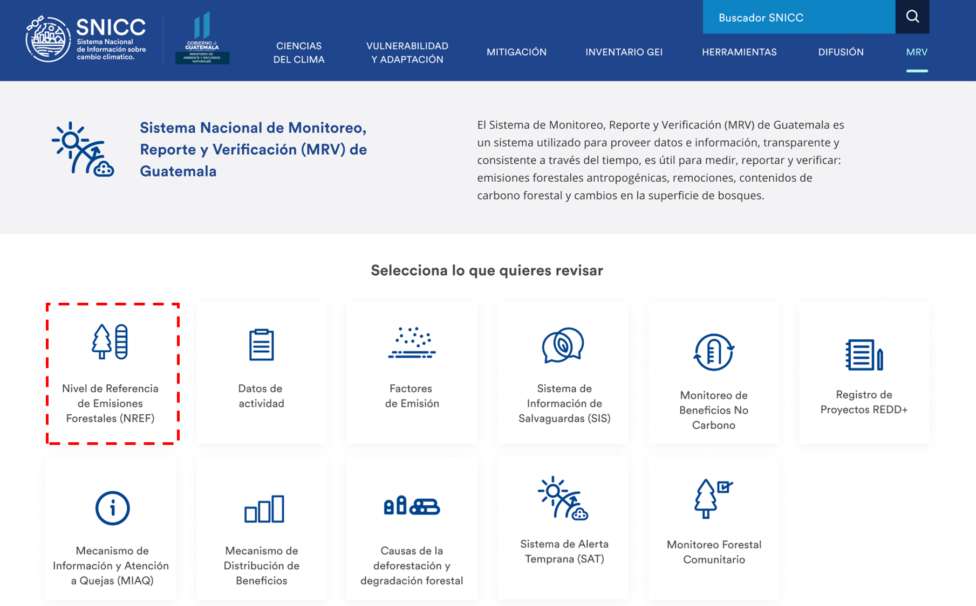

Figura 8. Acceso al Subsistema Nivel de Referencia de Emisiones Forestales (NREF) dentro del MRV

# Reporte del Nivel de Referencia de Emisiones Forestales (NREF/NRF)

A continuación, se presentan las herramientas de reporte del Nivel de Referencia de Emisiones Forestales (NREF/NRF) tanto a nivel subnacional como nacional.

# Nivel de Referencia de Emisiones Forestales Subnacional periodo 2006 – 2016

Para el reporte del NREF/NRF subnacional de Guatemala en el periodo 2006 – 2016 se generó una herramienta en la cual se sistematizan los datos y permite al usuario generar una serie de reportes en formato gráfico y numérico mediante un tablero que contiene un conjunto de instrumentos en una interfaz gráfica de usuario que proporciona vistas de los indicadores clave sobre las emisiones y absorciones de CO2e asociadas a los NREF subnacional antes mencionado. La herramienta está disponible en el subsistema denominado“Nivel de Referencia de Emisiones Forestales (NREF)”del MRV, cuyo acceso directo se encuentra disponible en el siguiente enlace:

**INCLUIR LINK DIRECTO A HERRAMIENTA REPORTE MRV – NREF SUBNACIONAL**

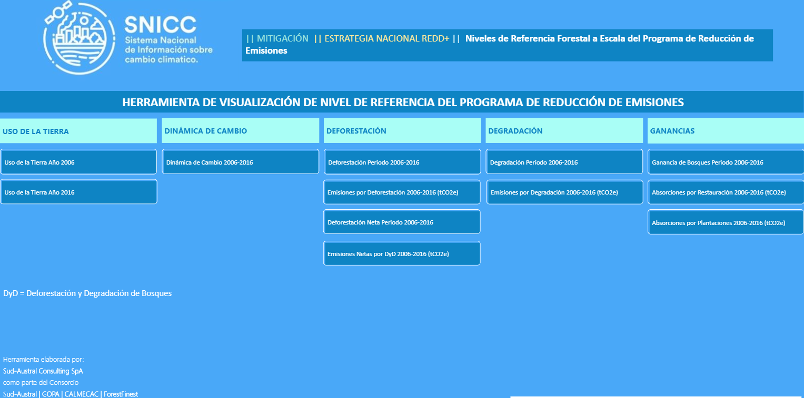

Figura 9. Herramienta para el reporte de las emisiones y absorciones de CO2e correspondiente al NREF/NRF SubNacional periodo 2006 – 2016 de Guatemala

A través de esta herramienta el usuario podrá generar informes o reportes para diferentes temas:

* **USO DE LA TIERRA**
  + Uso de la Tierra 2006
  + Uso de la Tierra 2016
* **DINÁMICA DE CAMBIOS**
  + Dinámica de Cambio 2006-2016
* **DEFORESTACIÓN**
  + Deforestación Período 2006-2016
  + Emisiones por Deforestación 2006-2016 (tCO2e)
  + Deforestación Neta Periodo 2006-2016
  + Emisiones Netas por DyD 2006-2016 (tCO2e)
* **DEGRADACIÓN**
  + Degradación Periodo 2006-2016
  + Emisiones por Degradación 2006-2016 (tCO2e)
* **GANANCIAS**
  + Ganancias de Bosques 2006-2016
  + Absorciones por Restauración 2006-2016 (tCO2e)
  + Absorciones por Plantaciones 2006-2016 (tCO2e)

La Figura 12 muestra el área donde el usuario puede seleccionar el tema que desea reportar.

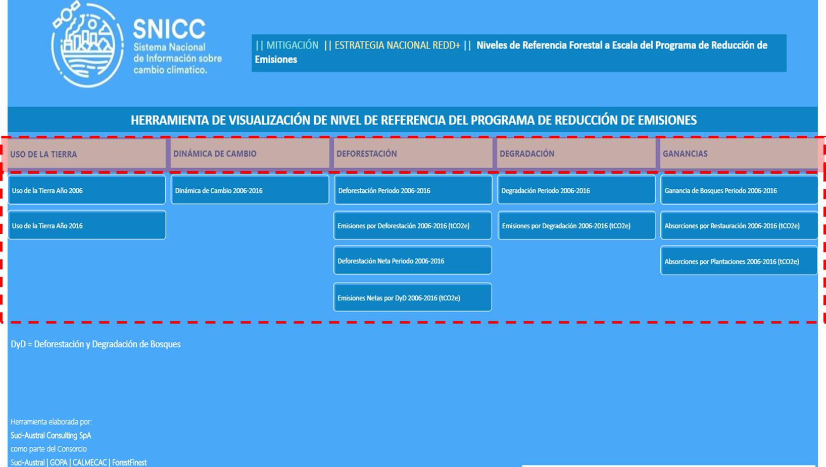

Al seleccionar alguna de los temas, el usuario accede a un reporte gráfico-numérico y geográfico que por defecto presenta la información disponible para todo el país. En este reporte, el usuario encontrará principalmente 3 secciones, las cuales varían de acuerdo con el tema específico que se esté revisando.

* **Botones de selección:** Estos botones permiten al usuario acceder a información específica para una determinada división administrativa (departamento, región) o algún uso de la tierra (de acuerdo con el IPCC) en particular.
* **Mapa:** Ubicación geográfica de los puntos que se presentan en el reporte, los cuales presentan más detalle al ser seleccionados.
* **Resultados:** Gráficos y números que reflejan los resultados del tema seleccionado.

La Figura 10 presenta un ejemplo de reporte de la herramienta de análisis, específicamente sobre ***“Uso de la Tierra 2016”***, donde se puede observar las 3 secciones antes mencionadas. Las flechas señalan los botones de selección para definir una determinada división administrativa (1) o algún uso de la tierra en particular (2). Cabe recalcar, que la visualización del reporte variará si se escoge otro tema.

Dentro de los resultados numéricos, en este reporte en particular se indican las superficies asociadas a cada uso de la tierra (categorías IPCC) al año 2016. El gráfico permite identificar el porcentaje de superficie para cada uno de ellos y el mapa presenta la ubicación geográfica de los puntos asociados a cada categoría de uso de la tierra.

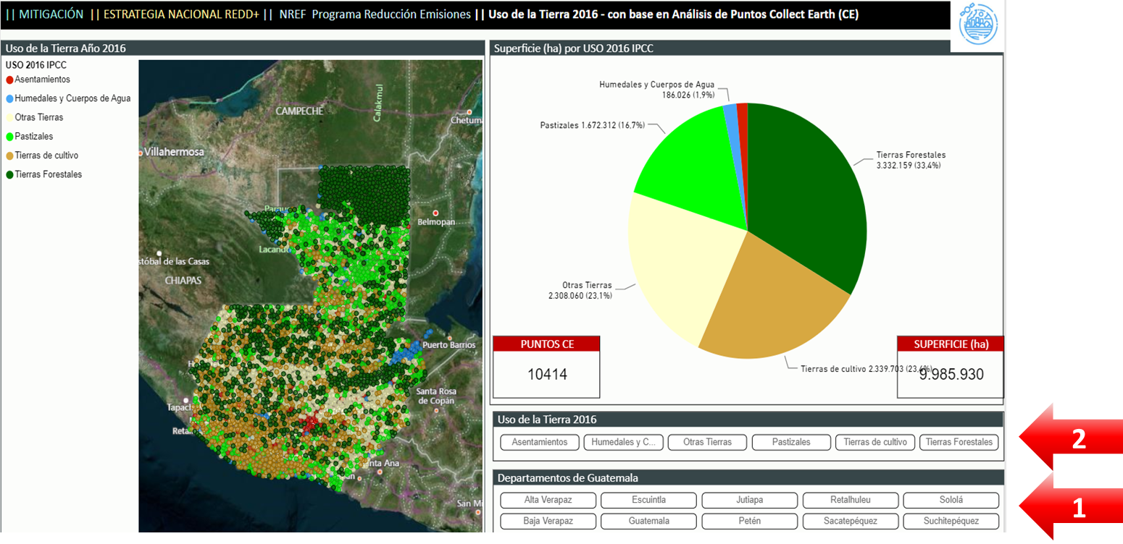

Figura 10. Ejemplo de reporte gráfico-numérico y geográfico utilizando la Herramienta del NREF/NREF SubNacional periodo 2006 – 2016 de Guatemala

Adicionalmente, se encuentra disponible una nota técnica que contiene detalles metodológicos, antecedentes y resultados correspondientes al NREF/NRF subnacional del periodo 2006 – 2016 de Guatemala. Dicho reporte está disponible en el siguiente enlace:

**INCLUIR ENLACE A DOCUMENTO: NREF_SUBNACIONAL_WEB.PDF**

# Nivel de Referencia de Emisiones Forestales Nacional periodo 2006 – 2016

Para el reporte del NREF/NRF nacional de Guatemala en el periodo 2006 – 2016 se generó una herramienta en la cual se sistematizan los datos y permite al usuario generar una serie de reportes en formato gráfico y numérico mediante un tablero que contiene un conjunto de instrumentos en una interfaz gráfica de usuario que proporciona vistas sobre los indicadores clave sobre las emisiones y absorciones de CO2e asociadas al NREF Nacional antes mencionado. La herramienta está disponible en el subsistema denominado **“Nivel de Referencia de Emisiones Forestales (NREF)”** del MRV, cuyo acceso directo corresponde a:

**INCLUIR LINK DIRECTO A HERRAMIENTA REPORTE MRV – NREF NACIONAL**

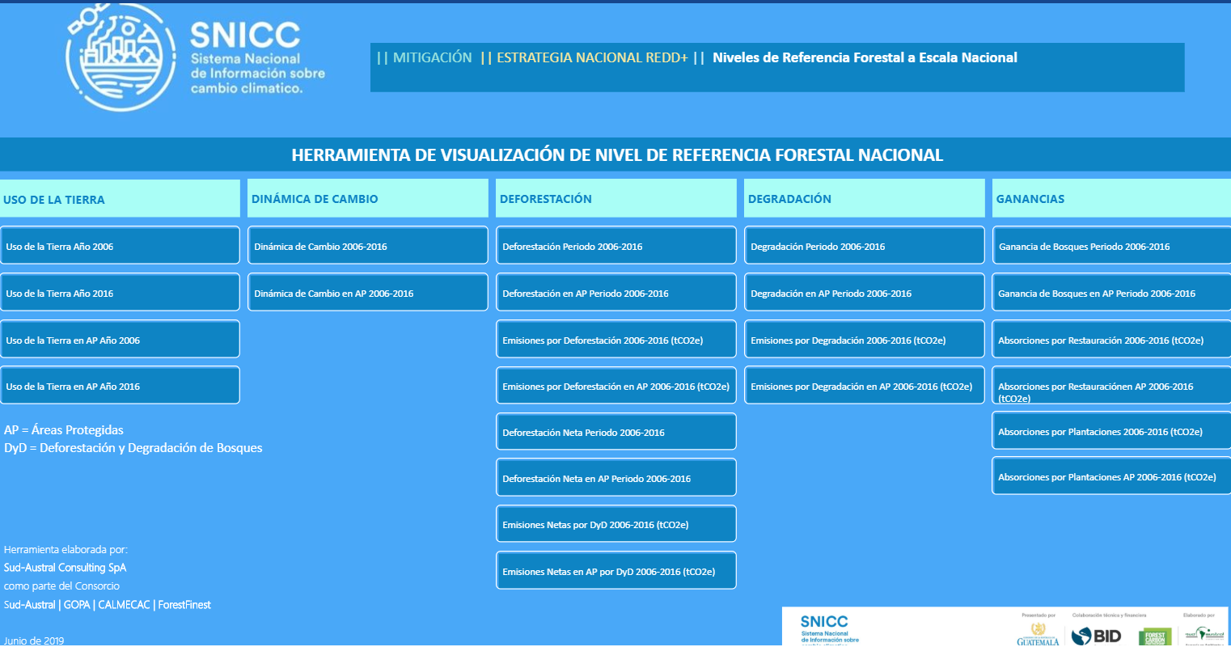

Figura 11. Herramienta para el reporte de las emisiones y absorciones de CO2e correspondiente al NREF/NRF Nacional periodo 2006 – 2016 de Guatemala

A través de esta herramienta el usuario podrá generar informes o reportes para diferentes temas:

* **USO DE LA TIERRA**
  + Uso de la Tierra 2006
  + Uso de la Tierra 2016
  + Uso de la Tierra en AP 2006
  + Uso de la Tierra en AP 2016
* **DINÁMICA DE CAMBIOS**
  + Dinámica de Cambio 2006-2016
  + Dinámica de Cambio en AP 2006-2016
* **DEFORESTACIÓN**
  + Deforestación Período 2006-2016
  + Deforestación en AP Período 2006-2016
  + Emisiones por Deforestación 2006-2016 (tCO2e)
  + Emisiones por Deforestación en AP 2006-2016 (tCO2e)
  + Deforestación Neta Periodo 2006-2016
  + Deforestación Neta en AP Periodo 2006-2016
  + Emisiones Netas por DyD 2006-2016 (tCO2e)
  + Emisiones Netas en AP por DyD 2006-2016 (tCO2e)
* **DEGRADACIÓN**
  + Degradación Periodo 2006-2016
  + Degradación en AP Periodo 2006-2016
  + Emisiones por Degradación 2006-2016 (tCO2e)
  + Emisiones por Degradación en AP 2006-2016 (tCO2e)
* **GANANCIAS**
  + Ganancias de Bosques 2006-2016
  + Ganancias de Bosques en AP 2006-2016
  + Absorciones por Restauración 2006-2016 (tCO2e)
  + Absorciones por Restauración en AP 2006-2016 (tCO2e)
  + Absorciones por Plantaciones 2006-2016 (tCO2e)
  + Absorciones por Plantaciones en AP 2006-2016 (tCO2e)

La Figura 12 muestra el área donde el usuario puede seleccionar el tema que desea reportar.

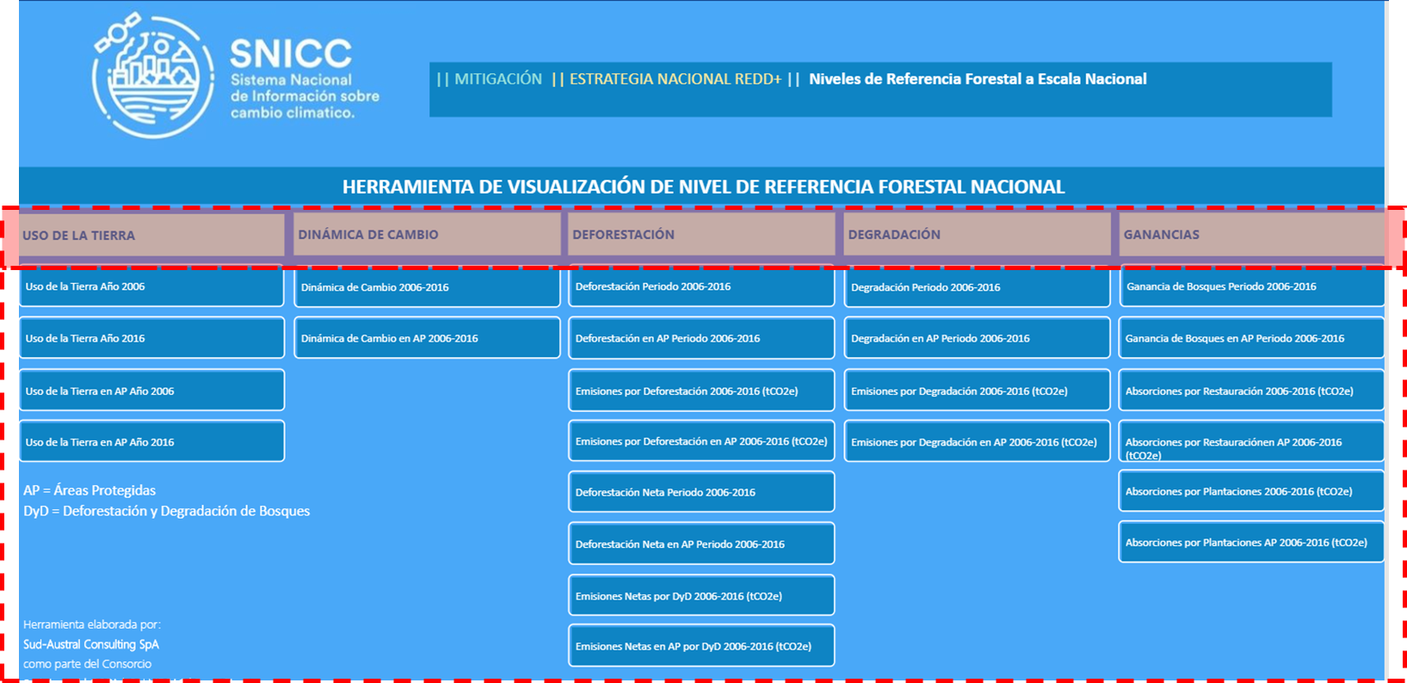

Figura 12. Área de selección de temas de la herramienta de visualización del Nivel de Referencia Forestal Nacional

Al seleccionar alguna de los temas, el usuario accede a un reporte gráfico-numérico y geográfico que por defecto presenta la información a nivel nacional. En este reporte, el usuario encontrará principalmente 3 secciones, las cuales varían de acuerdo con el tema específico que se esté revisando.

* **Botones de selección:** Estos botones permiten al usuario acceder a información específica para una determinada división administrativa (departamento, región) o algún uso de la tierra (categorías IPCC) en particular.
* **Mapa:** Ubicación geográfica de los puntos que se presentan en el reporte, los cuales presentan más detalle al ser seleccionados.
* **Resultados:** Gráficos y números que reflejan los resultados del tema seleccionado.

La Figura 13 presenta un ejemplo de reporte de la herramienta de análisis, específicamente sobre ***“emisiones por deforestación 2006 – 2016 (CO2e)”***, donde se puede observar las 3 secciones antes mencionadas. Las flechas señalan los botones de selección para definir una determinada división administrativa (1) o algún uso de la tierra en particular (2). Cabe recalcar, que la visualización del reporte variará si se escoge otro tema.

Dentro de los resultados numéricos, en este reporte en particular se indica una emisión total por deforestación en el periodo 2006 – 2016 de 148,856,882 toneladas de CO2e, una emisión anual por deforestación 14,885,682 toneladas de CO2e/año. A su vez, el factor de emisión medio por hectárea corresponde a 388,1 tCO2 ha-1. El gráfico permite identificar las emisiones por cada uso de la tierra (categorías IPCC) y el mapa presenta su ubicación geográfica.

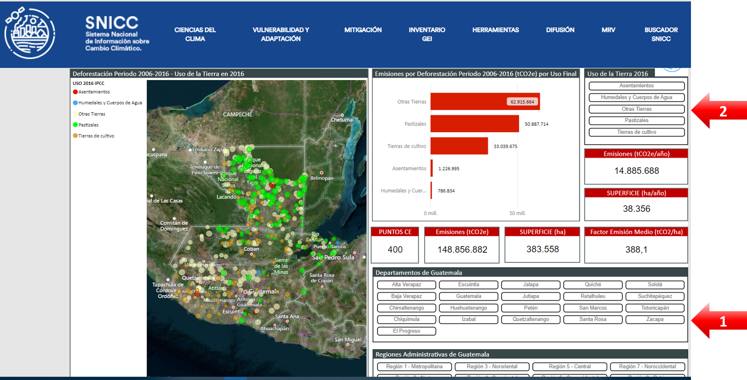

Figura 13. Ejemplo de reporte gráfico-numérico y geográfico utilizando la Herramienta del NREF/NREF Nacional periodo 2006 – 2016 de Guatemala

# Subsistema: Datos de Actividad (DA)

Los Datos de Actividad (DA), según la Orientación de buenas prácticas del IPCC para el uso de la tierra, cambio del uso de la tierra y silvicultura (GPG LULUCF, por sus siglas en inglés) (IPCC, 2003), se definen como: *“datos sobre la magnitud de la actividad humana generadora de emisiones o eliminaciones que se producen en un determinado periodo de tiempo”*.

Guatemala cuenta con dos insumos claves para el reporte de los datos de actividad, los cuales corresponden a:

* Mapa de dinámica forestal para el periodo 2006 – 2016
* Malla de puntos de muestreo generada mediante interpretación de imágenes de alta resolución 2006 - 2016

Para conocer mayor detalle sobre la metodología, enfoques y procesos para la generación de los Datos de Actividad de Guatemala, visite el subsistema denominado “Datos de Actividad” que forma parte del Sistema de Monitoreo, Reporte y Verificación (MRV) de Guatemala el cual se encuentra alojado en el Sistema Nacional de Información sobre Cambio Climático (SNICC).

**INSERTAR LINK DIRECTO AL SUBSISTEMA DATOS DE ACTIVIDAD**

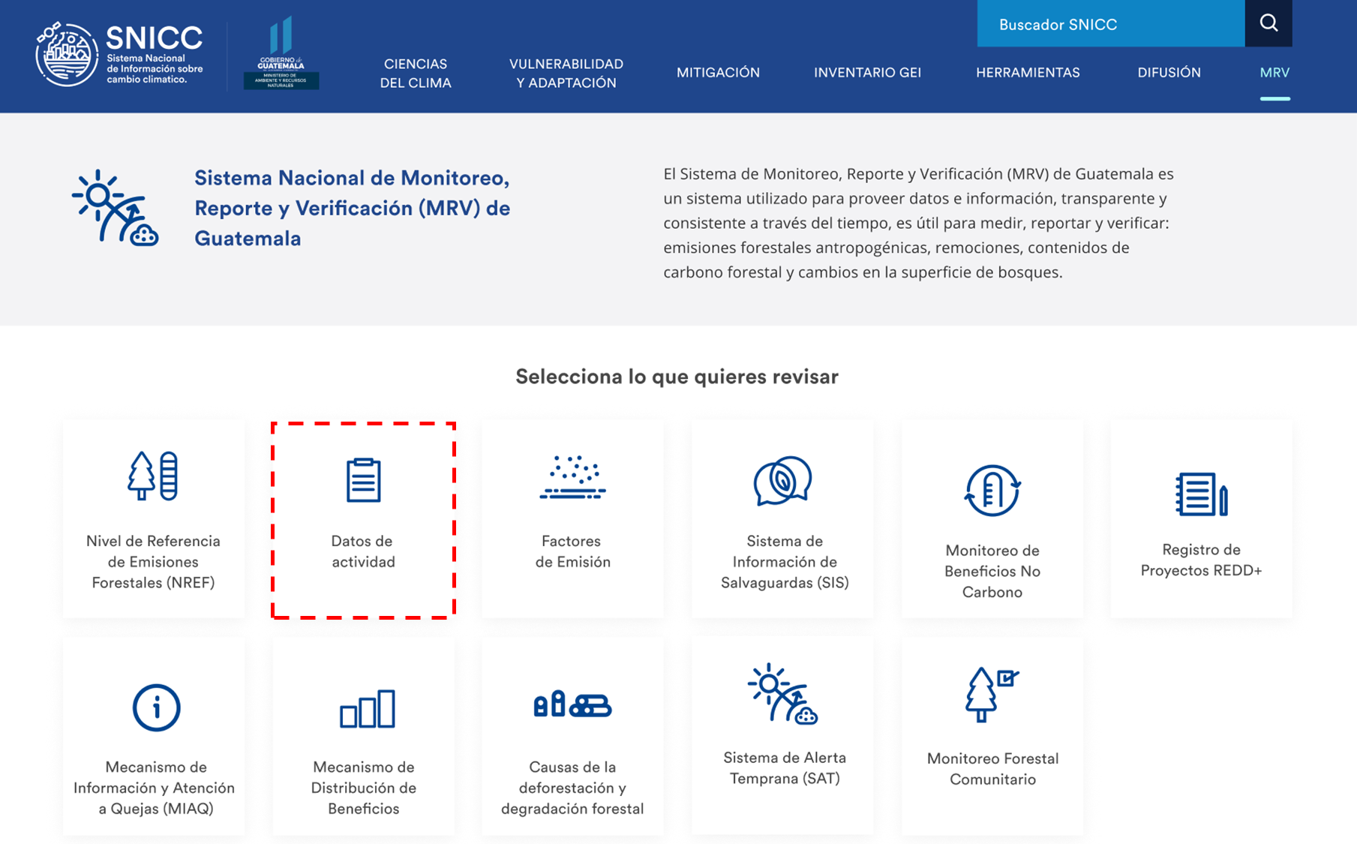

Figura 14. Acceso al Subsistema Datos de Actividad dentro del MRV

# Reporte de los Datos de Actividad (DA)

# Mapa de la dinámica de cambio en la cobertura forestal (2006 – 2016)

Entre los principales resultados obtenidos para el periodo 2006 – 2016 (10 años) se destaca que para el año 2016 la cobertura de bosque corresponde a 3,960,841 ha equivalente a un 36.3% del país. Adicionalmente, se estimó una pérdida bruta de bosque de 441,417 ha (44,417 ha/año) y una ganancia bruta de 144,657 ha (14,657 ha/año). El cambio neto en la cobertura forestal del país es negativo, en ese sentido, se registró una pérdida neta de bosque (deforestación) de -296,760 ha equivalentes a -29,676 ha/año. La tasa anual de deforestación entre el periodo 2006 – 2016 de Guatemala resultó de 0.70%.

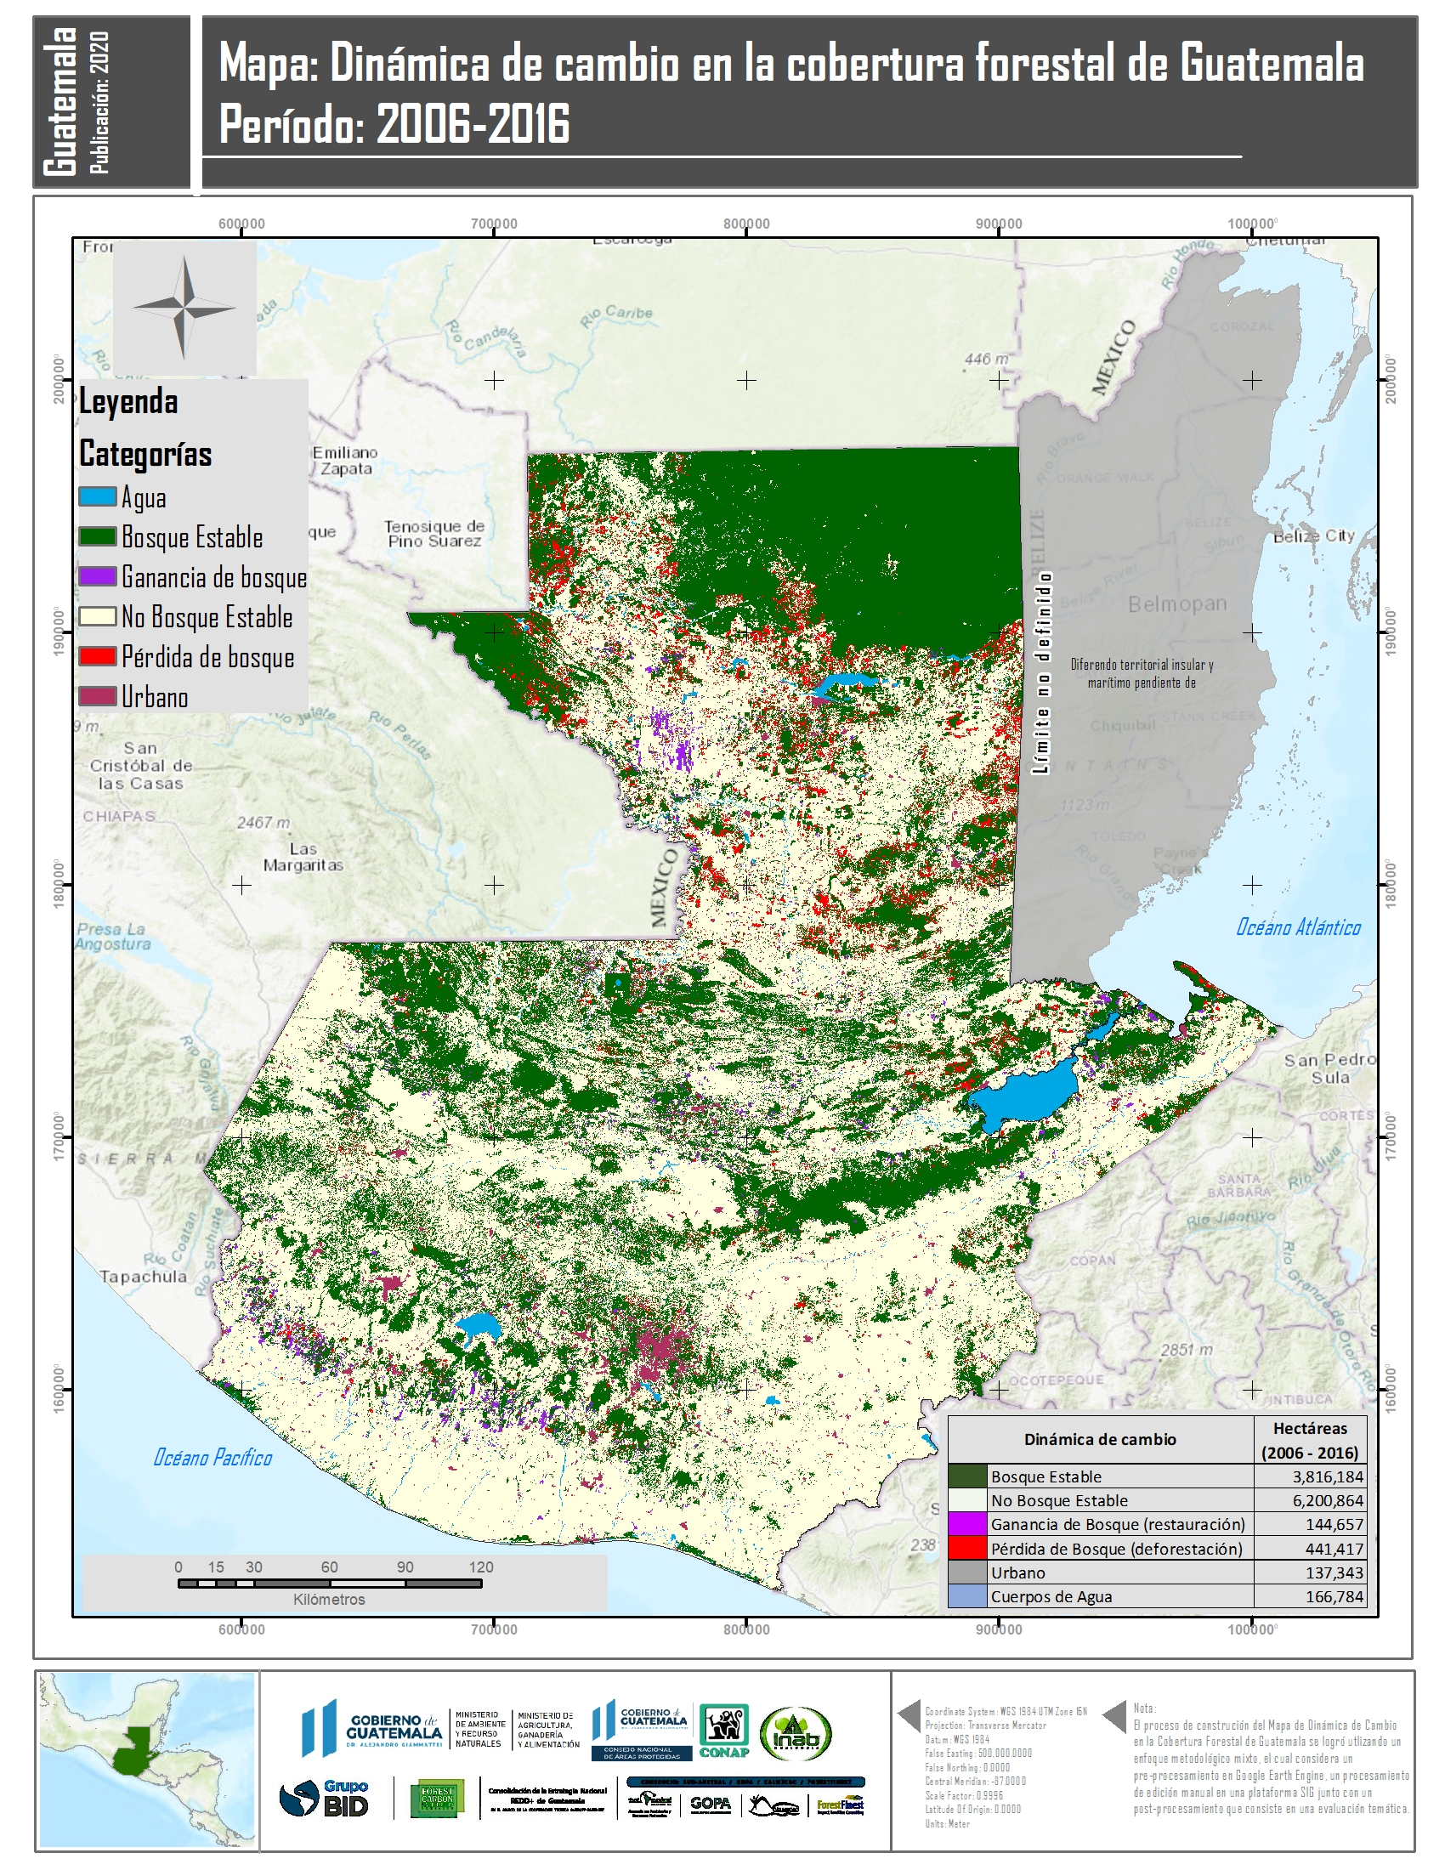

Figura 15. Mapa de la dinámica de cambio en la cobertura forestal periodo 2006 – 2016 de Guatemala

Para el reporte de los datos de actividad correspondientes al mapa de dinámica de cambio en la cobertura forestal de Guatemala en el periodo 2006 – 2016 se generó una herramienta en la cual se sistematizan los datos y permite al usuario generar una serie de reportes en formato gráfico y numérico mediante un tablero que contiene un conjunto de instrumentos en una interfaz gráfica de usuario que proporciona vistas sobre los indicadores clave sobre la dinámica forestal asociada al mapa antes mencionado. La herramienta está disponible en el **subsistema denominado “Datos de Actividad” del MRV, un acceso directo se encuentra disponible aquí:**

**INCLUIR LINK DIRECTO A HERRAMIENTA REPORTE MRV – DATOS DE ACTIVIDAD: MAPA DE DINÁMICA**

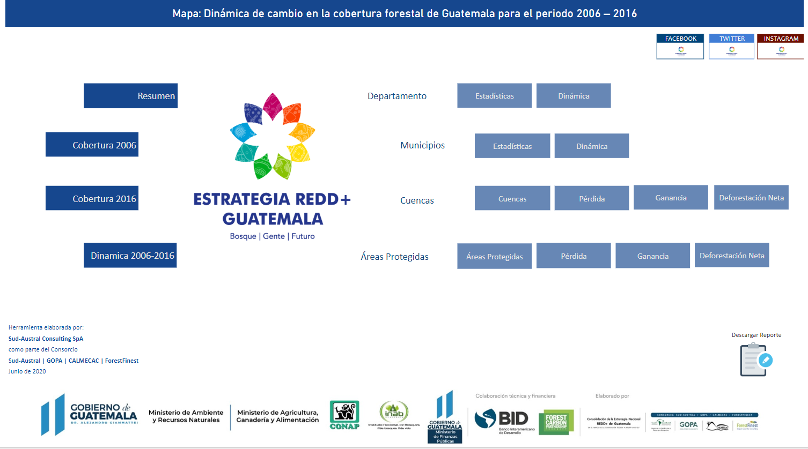

Figura 16. Herramienta para el reporte de los datos de actividad correspondientes al Mapa de la dinámica de cambio en la cobertura forestal periodo 2006 – 2016 de Guatemala

A través de esta herramienta el usuario podrá generar informes o reportes para diferentes temas y escalas de análisis, por ejemplo:

* Cobertura de bosque 2006
* Cobertura de bosque 2016
* Pérdidas y ganancias de bosque entre el periodo 2006 -2016

Todos los análisis son posibles de realizar para diferentes escalas como, por ejemplo, departamentos, municipios, cuencas hidrográficas y áreas protegidas del país.

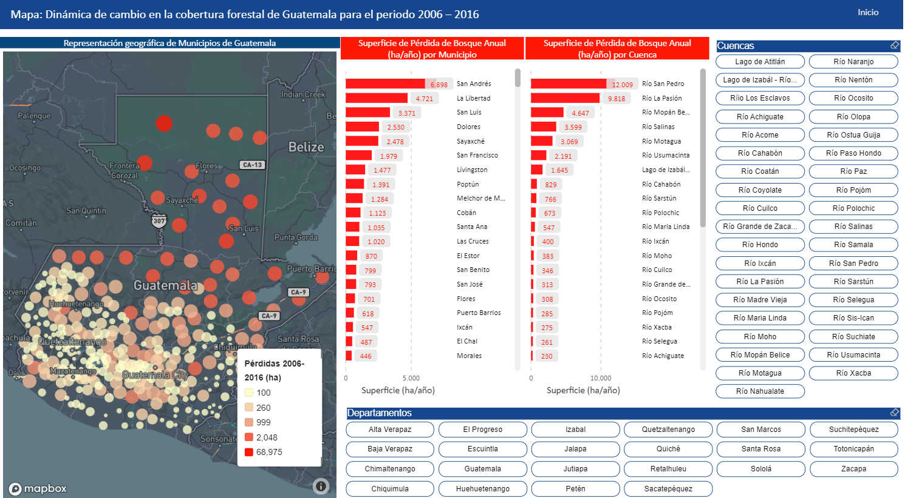

Figura 17. Ejemplo de reportes gráfico-numérico y geográfico utilizando la Herramienta del Mapa de la dinámica de cambio en la cobertura forestal periodo 2006 – 2016 de Guatemala

Adicionalmente, se encuentra disponible una nota técnica en la cual se reportan detalles metodológicos, antecedentes y resultados correspondientes al mapa de la dinámica de cambio en la cobertura forestal periodo 2006 – 2016 de Guatemala. Dicho documento está disponible en el siguiente enlace:

**INCLUIR ENLACE A DOCUMENTO: REPORTE_DATOS_DE_ACTIVIDAD_WEB.PDF**

# Malla de puntos de muestreo para el monitoreo forestal (2006 – 2016)

En marzo del 2018, Guatemala presentó ante Fondo Cooperativo para el Carbono de los Bosques (FCPF) por sus siglas en inglés el documento denominado Paquete de Preparación de REDD+ (R-Package), el cual incluyó los Niveles de Referencia de Emisiones Forestales/Nivel de Referencia Forestal (NREF/NRF).

Los datos de actividad del NREF/NRF Subnacional fueron construidos con base a metodologías de muestreo sistemático y análisis visual multi-temporal con sensores de alta y media resolución espacial, mediante una malla de muestreo sistemático aplicando herramientas de código abierto (Open Source) tales como Collect y Collect Earth.

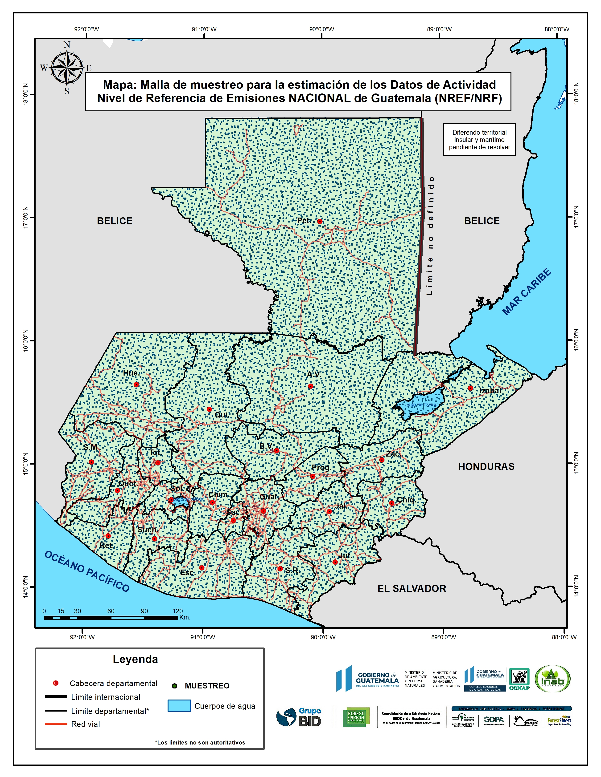

Figura 18. Mapa de puntos de muestro para generar los Datos de actividad del Nivel de Referencia Subnacional de Guatemala

Para el reporte de los datos de actividad correspondientes a la malla de puntos de muestreo generada mediante interpretación de imágenes de alta resolución 2006 – 2016, se desarrolló una herramienta en la cual se sistematizan los datos, permitiendo al usuario generar una serie de reportes en formato gráfico y numérico mediante un tablero que contiene un conjunto de instrumentos en una interfaz gráfica de usuario que proporciona vistas sobre los indicadores clave sobre la dinámica forestal asociada al mapa antes mencionado. La herramienta está disponible en el **subsistema denominado “Datos de Actividad” del MRV, un acceso directo se encuentra disponible aquí:**

**INCLUIR LINK DIRECTO A HERRAMIENTA REPORTE MRV – DATOS DE ACTIVIDAD: MALLA DE PUNTOS**

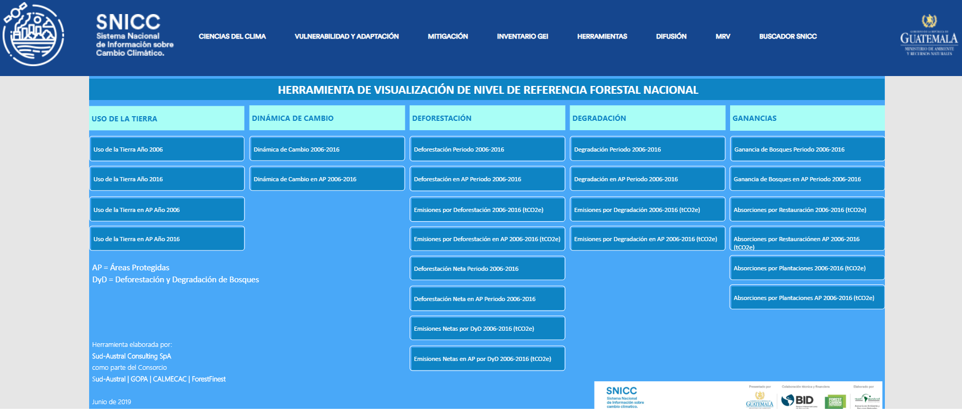

Figura 19. Herramienta para el reporte de los datos de actividad correspondientes a la malla de puntos del Nivel de Referencia de emisiones Forestales de Guatemala 2006 - 2016

A través de esta herramienta el usuario podrá generar informes o reportes para diferentes temas y escalas de análisis, por ejemplo:

* Cobertura de bosque 2006
* Cobertura de bosque 2016
* Pérdidas y ganancias de bosque entre el periodo 2006 -2016
* Degradación de bosque 2006 – 2016

El análisis y reporte de los datos son posibles de realizar para diferentes categorías, tales como: departamentos, municipios, dinámica de cambio, emisiones, absorciones de CO2e, entre otros.

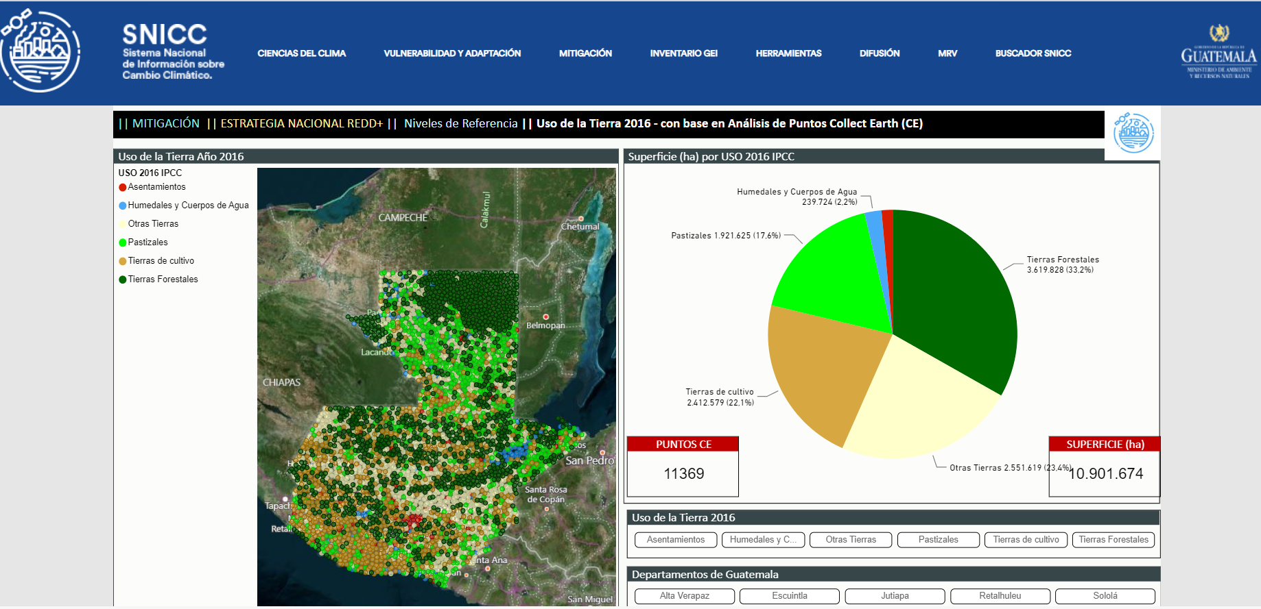

Figura 20. Ejemplo de reportes gráfico-numérico y geográfico utilizando la Herramienta del Mapa de la dinámica de cambio en la cobertura forestal periodo 2006 – 2016 de Guatemala

Adicionalmente, se encuentra disponible una nota técnica en la cual se reportan detalles metodológicos, antecedentes y resultados correspondientes al mapa de la dinámica de cambio en la cobertura forestal periodo 2006 – 2016 de Guatemala, el reporte está disponible en el siguiente enlace:

**INCLUIR ENLACE A DOCUMENTO: REPORTE_DATOS_DE_ACTIVIDAD_WEB.PDF**

# Ejemplo de reporte sobre datos de actividad periodo 2006 - 2016

Un ejemplo de reporte se puede asociar en conocer la pérdida anual de bosque por los diferentes departamentos del país. Para conocer esa cifra, ingresamos a la herramienta de análisis, seleccionamos estadísticas por departamento y obtenemos el reporte en el cual se indica que el departamento con mayor pérdida anual de bosque es Petén con 29,480 ha/año, seguido de Izabal con 3,547 ha/año, Alta Verapaz con 3,246 ha/año y sucesivamente se encuentran las estadísticas para cada uno de los departamentos. Igual análisis se puede realizar para los municipios, las cuencas hidrográficas, las áreas protegidas, entre otros. A continuación, se presentan los pasos requeridos para generar el reporte antes descrito.

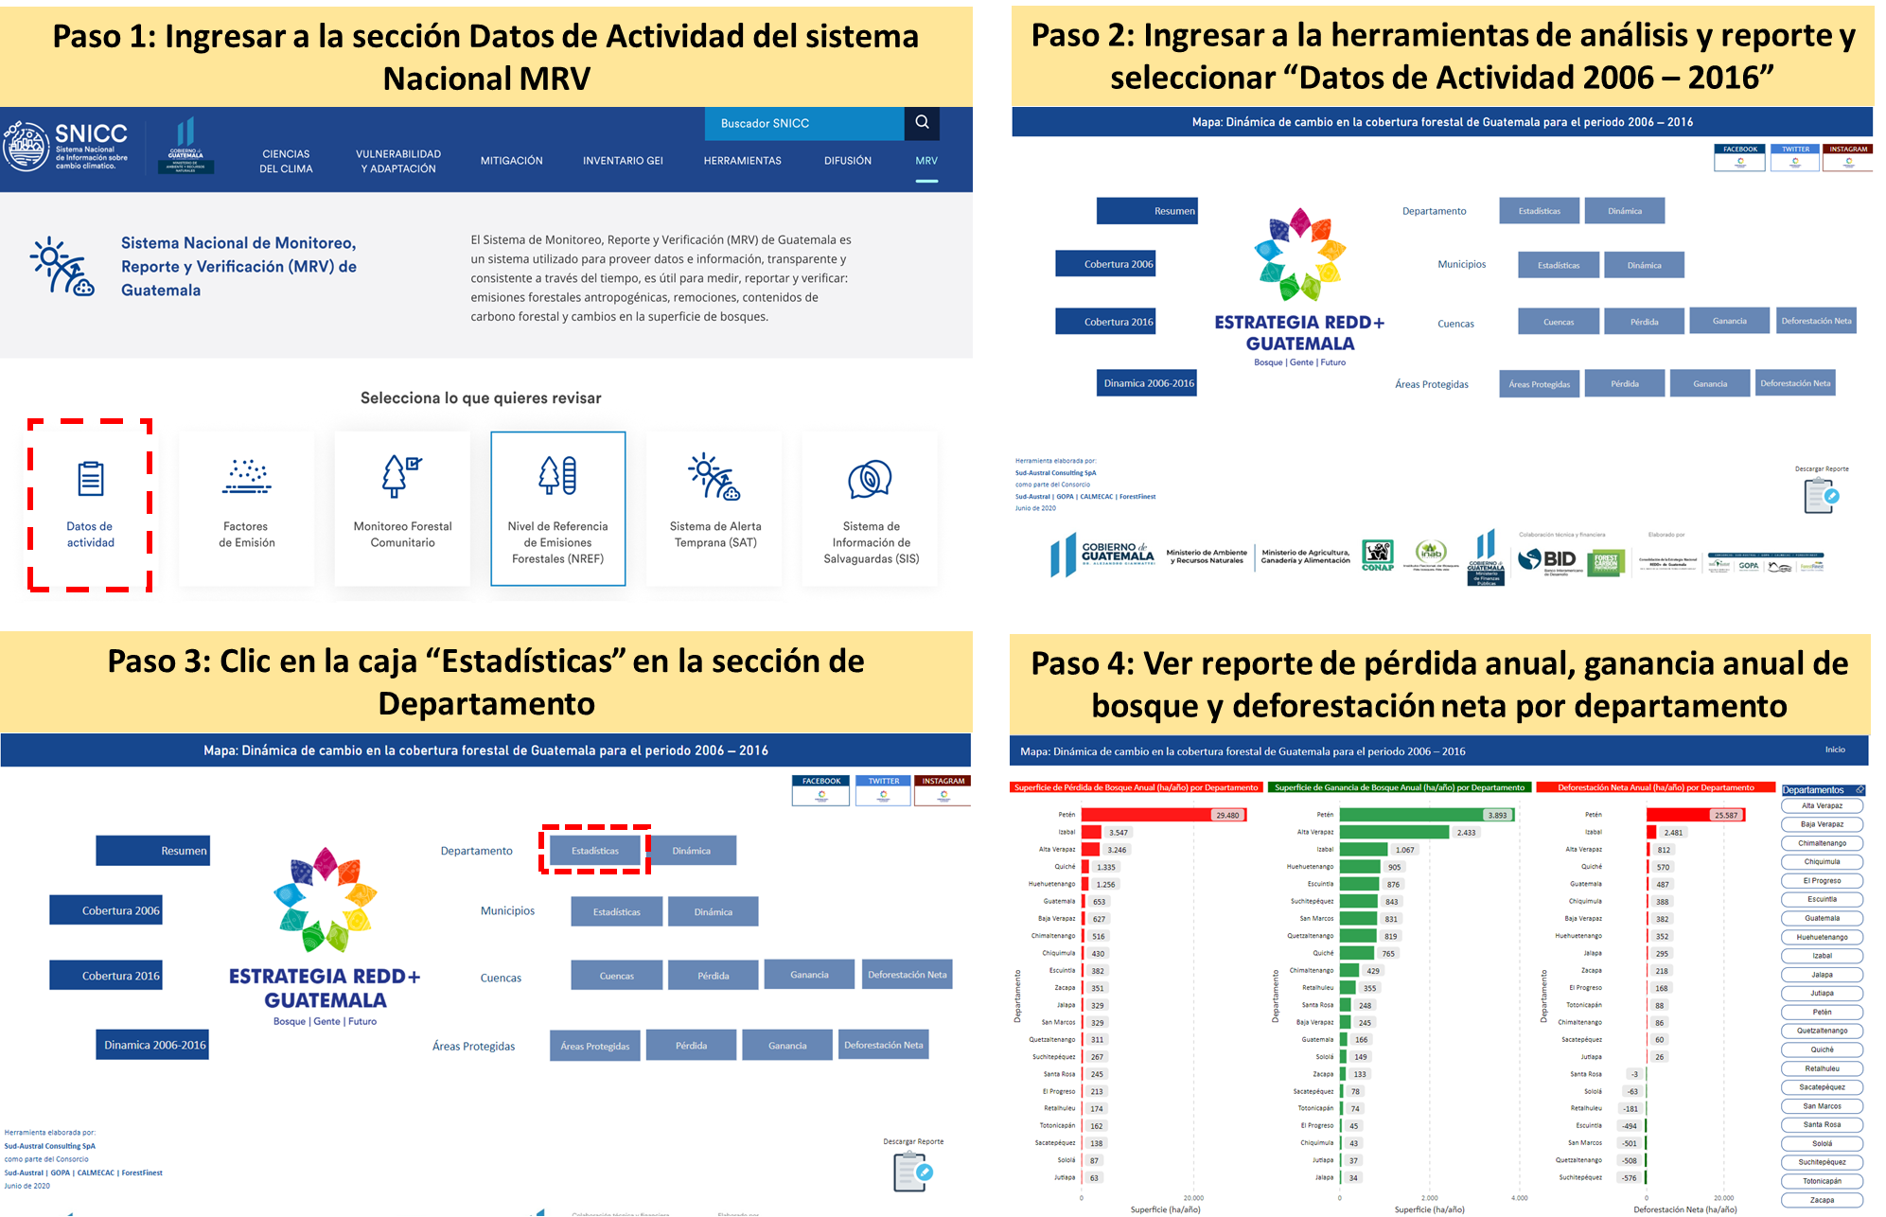

Figura 21. Ejemplo de un reporte asociado a los datos de actividad periodo 2006 – 2016 de Guatemala

# Subsistema: Factores de Emisión (FE)

Los Factores de Emisión (FE) corresponden a aquellas emisiones o absorciones de GEI por unidad de datos de actividades. Para la estimación de un Nivel de Referencia de Emisiones y Absorciones del sector Forestal (NREF/NRF) se utilizan diferentes factores de emisión (deforestación y degradación) y absorción (incrementos) dependiendo de la actividad REDD+ que se está considerando. Para estimar las emisiones por deforestación, el factor de emisión corresponde al contenido de carbono de los bosques previo a la deforestación, asignando un valor del contenido de carbono posterior a la deforestación, correspondiente al uso posterior de las áreas a las que son transformados los bosques.

En Guatemala, para estimar las emisiones por deforestación, se utilizan los contenidos de carbono de cuatro estratos forestales a nivel nacional, los cuales son asignados de acuerdo con la ubicación espacial de los datos de actividad; los valores de carbono y la distribución de estos cuatro estratos por área tipo de área deforestada se obtienen a partir del mapa potencial de estratos de Carbono (Gómez, 2017) [1].

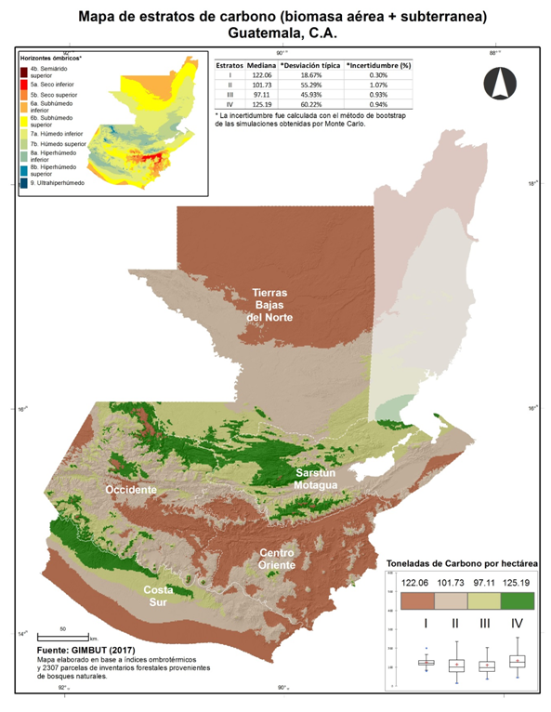

Figura 22. Mapa de estratos de carbono (Tc/ha).

*Fuente: Gómez, 2017*

Para conocer mayor detalle sobre los Factores de Emisión, visite el subsistema denominado “Factores de Emisión” que forma parte del Sistema de Monitoreo, Reporte y Verificación (MRV) de Guatemala el cual se encuentra alojado en el Sistema Nacional de Información sobre Cambio Climático (SNICC).

**INSERTAR LINK DIRECTO AL SUBSISTEMA FACTORES DE EMISIÓN**

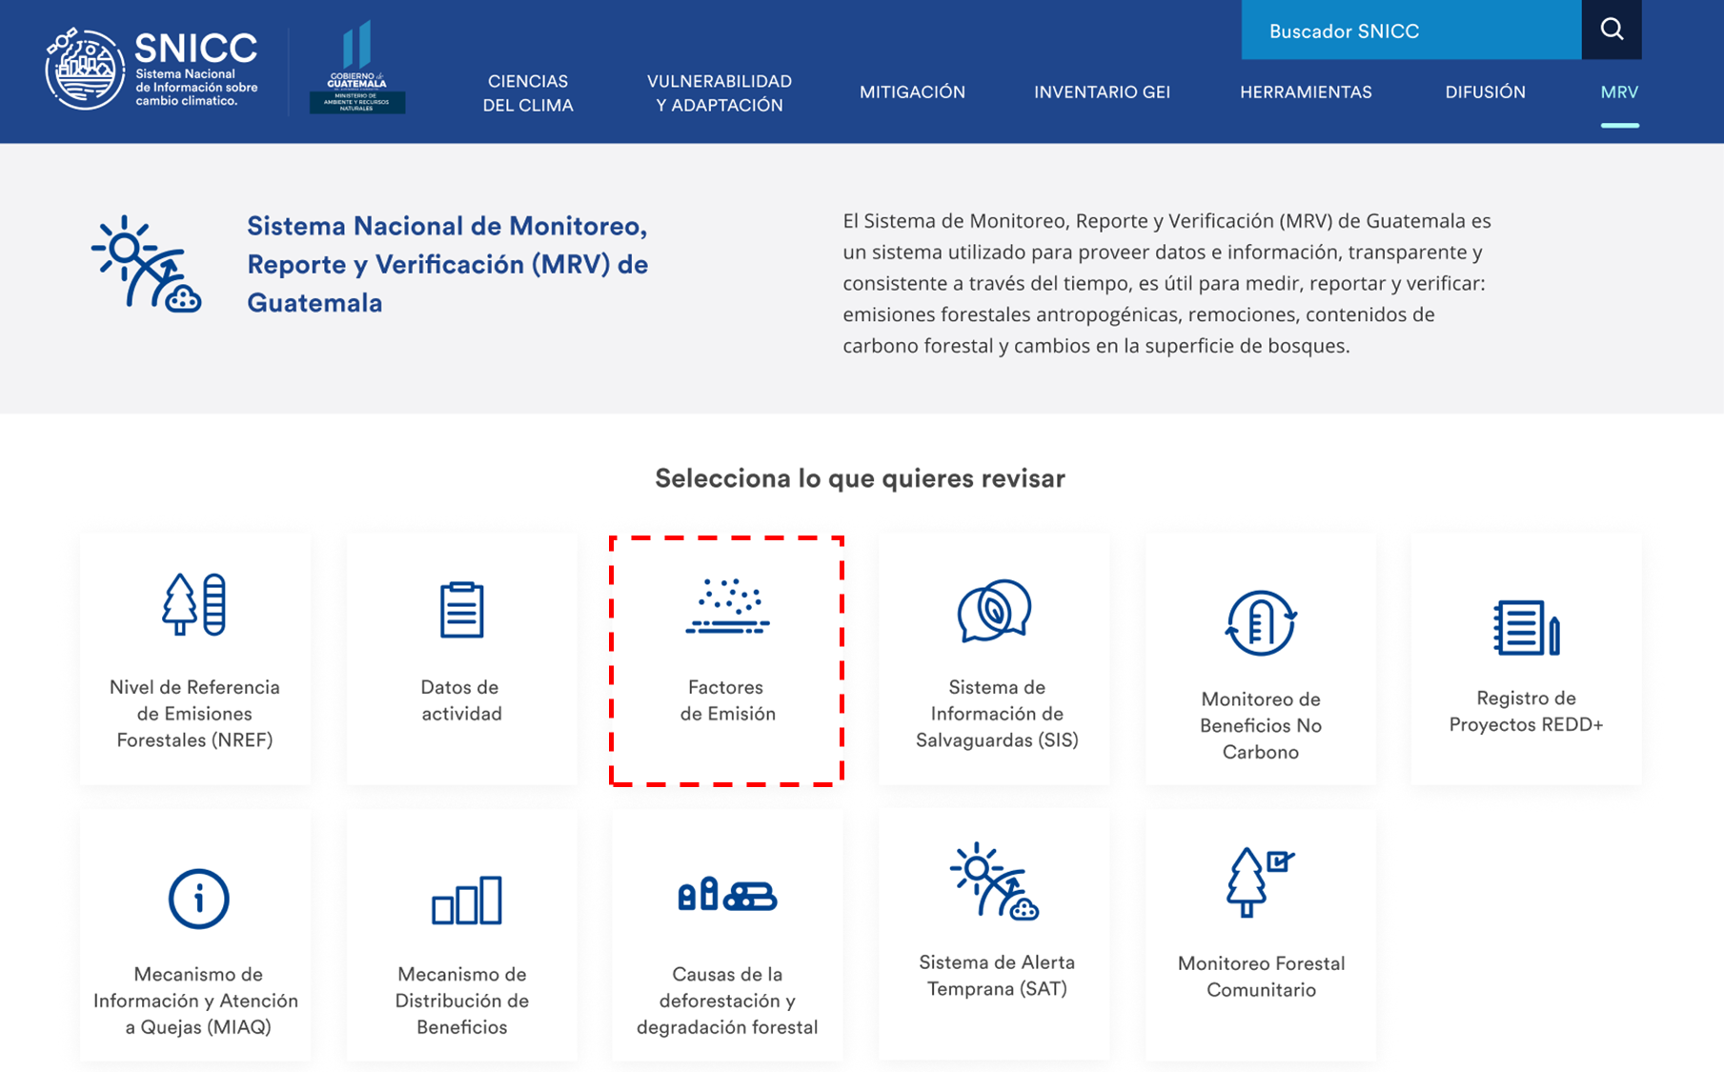

Figura 23. Acceso al Subsistema Factores de Emisión dentro del MRV

# Reporte de las emisiones y absorciones de CO2e

# Carbono en tierras forestales año 2016

El reporte se construyó combinando insumos como el mapa de la cobertura forestal para el año 2016 en combinación con el mapa de estratos de carbono. Entre los resultados principales obtenidos, se estima que para el año 2016, Guatemala cuenta con un stock de carbono de 430,472,274 tC, de los cuales el departamento de Petén almacena 205,531,110 tC, seguido del departamento de Alta Verapaz con 43,768,837 tC.

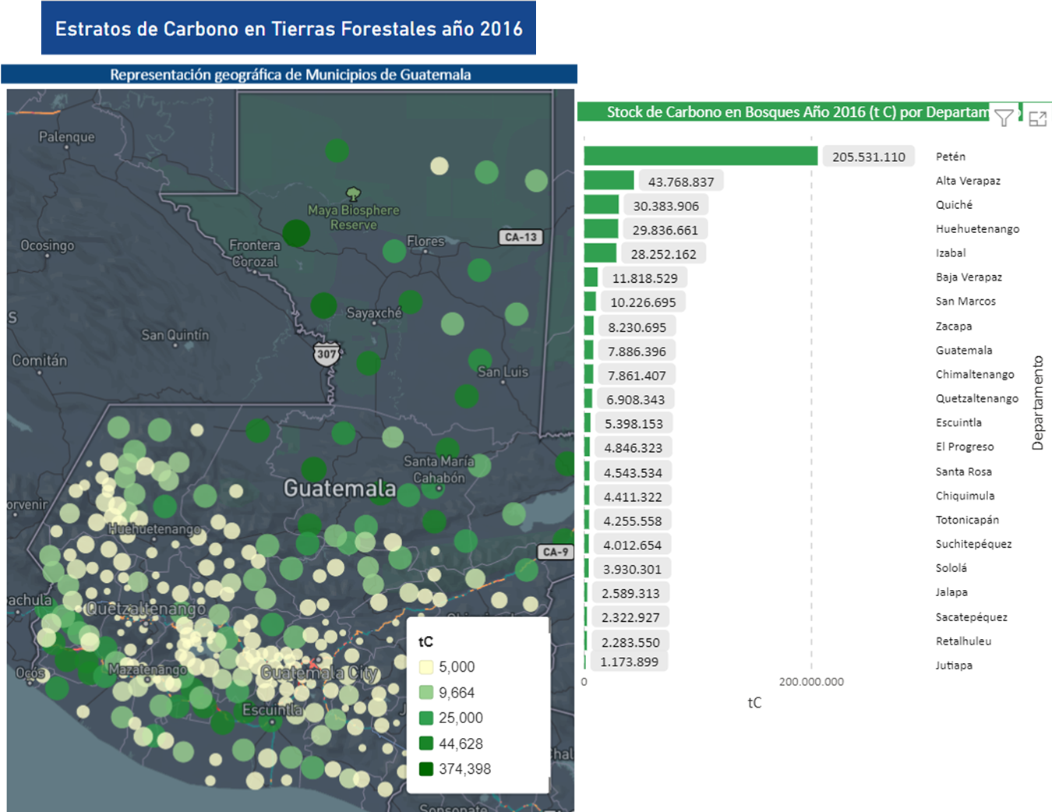

Figura 24. Estratos de carbono en tierras forestales del año 2016

Para el reporte del stock de carbono, se desarrolló una herramienta en la cual se sistematizan los datos y permite al usuario generar una serie de reportes en formato gráfico y numérico mediante un tablero que contiene un conjunto de instrumentos en una interfaz gráfica capaz de proporcionar vistas sobre los indicadores clave del stock de carbono asociado al mapa antes mencionado. La herramienta está disponible en el subsistema denominado **“Factores de Emisión”** del MRV, un acceso directo se encuentra disponible aquí:

**INCLUIR LINK DIRECTO A HERRAMIENTA REPORTE MRV – FE: CARBONO EN TIERRAS FORESTALES**

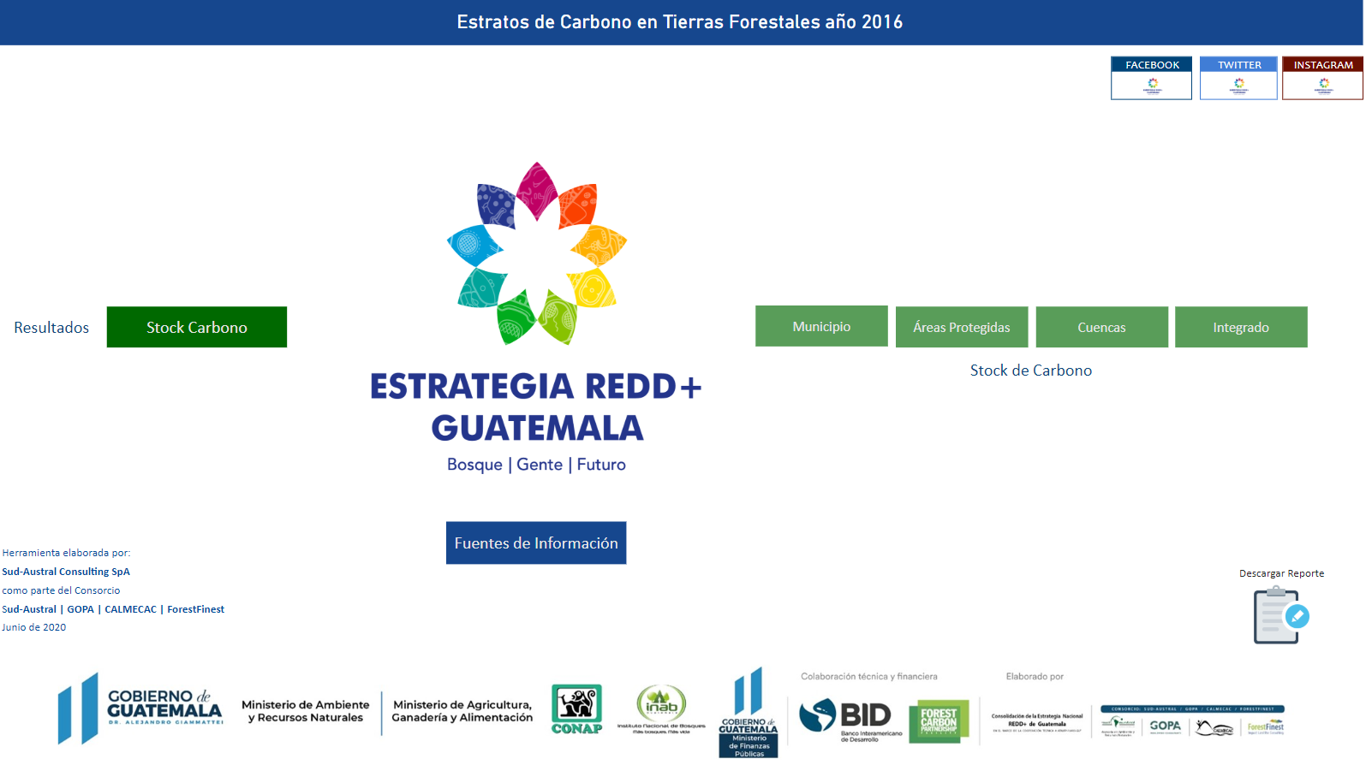

Figura 25. Herramienta para el análisis y reporte del stock de carbono forestal en el año 2016 de Guatemala

A través de esta herramienta el usuario podrá generar informes o reportes para diferentes temas y escalas de análisis, por ejemplo:

* Stock de carbono en tierras forestales del año 2016 a nivel nacional
* Stock de carbono en tierras forestales del año 2016 a nivel departamental
* Stock de carbono en tierras forestales del año 2016 a nivel municipal
* Stock de carbono en tierras forestales del año 2016 por cuenca hidrográfica
* Stock de carbono en tierras forestales del año 2016 por área protegida

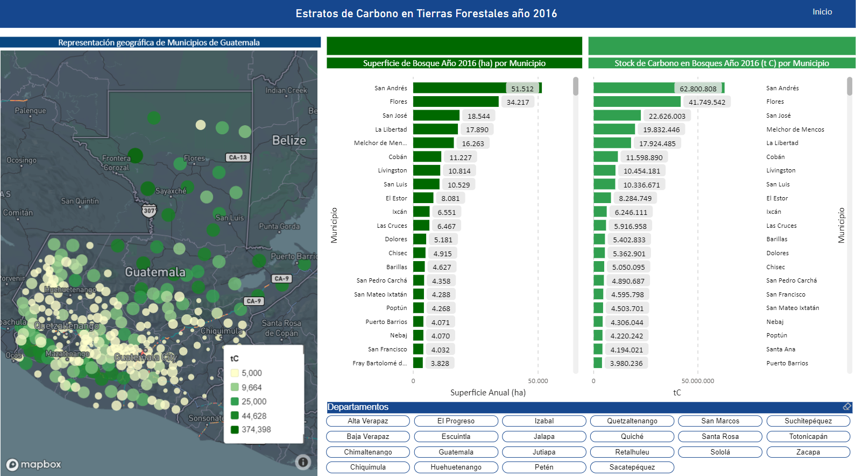

Figura 26. Ejemplo de reportes gráfico-numérico y geográfico utilizando la Herramienta del Mapa de stock de carbono en tierras forestales del año 2016 de Guatemala

Adicionalmente, se encuentra disponible una nota técnica en la cual se reportan detalles metodológicos, antecedentes y resultados correspondientes a los estratos de carbono considerados como la base principal para los factores de Emisión de Guatemala, el reporte está disponible en el siguiente enlace:

**INCLUIR ENLACE A DOCUMENTO: FACTORES_DE_EMISIÓN_WEB.PDF**

# Emisiones y Absorciones de CO2e para el periodo 2006 – 2016

El reporte se construyó combinando insumos como el mapa de la dinámica de cobertura forestal del periodo 2006 - 2016 en combinación con el mapa de estratos de carbono. Entre los resultados principales obtenidos, se estima que las emisiones anuales de CO2e año-1 de Guatemala corresponden a 17,902,852 tCO2e año-1 y las absorciones anuales corresponden a 1,405,786 tCO2e año-1. Solamente en el departamento de Petén se concentran el 68% de las emisiones de Guatemala correspondientes a 12,196,418 tCOe2 año-1

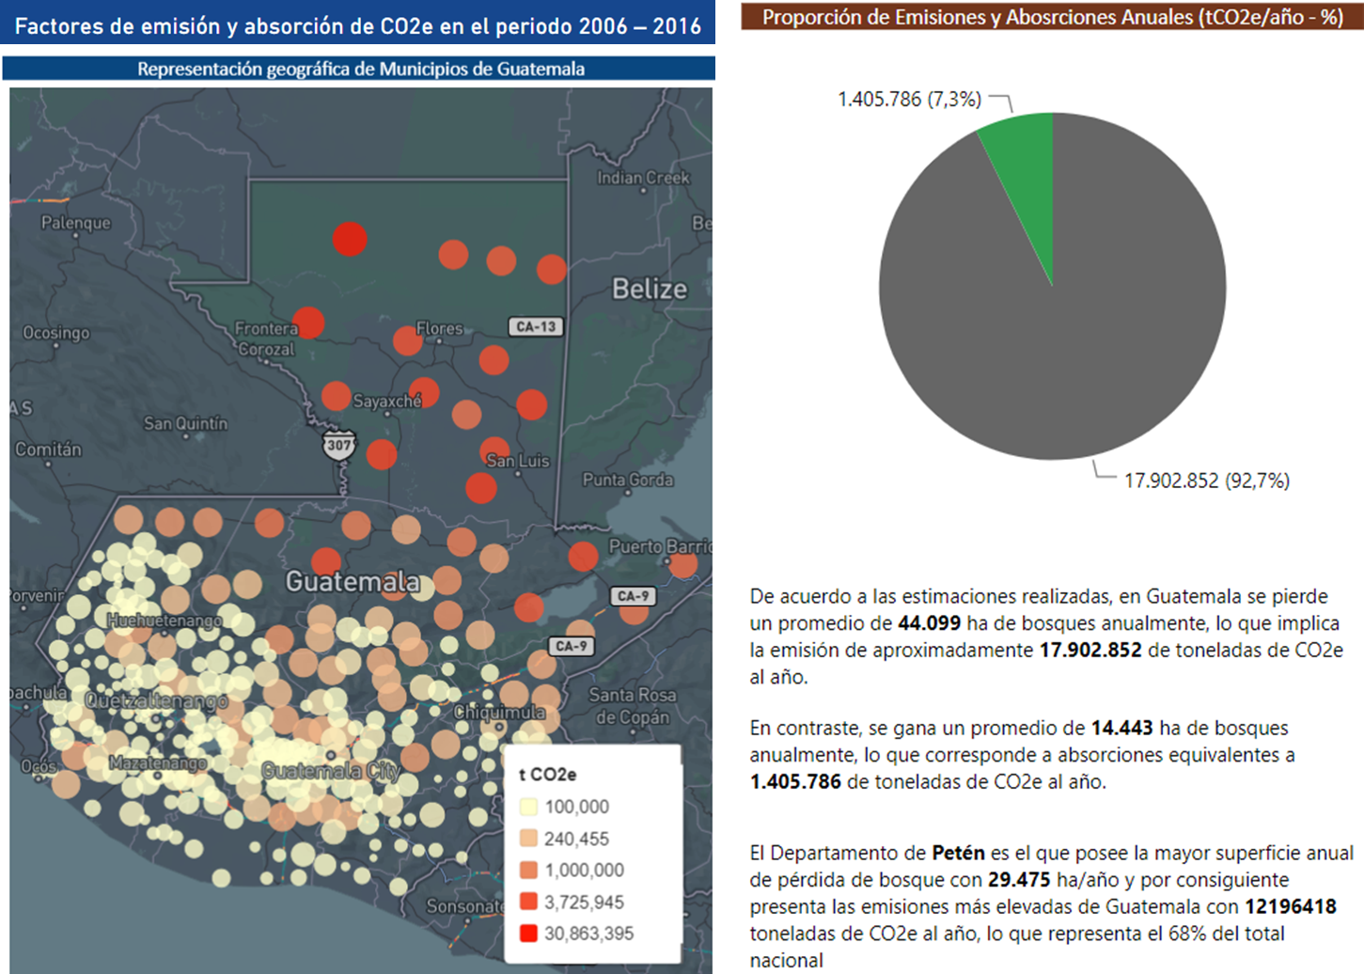

Figura 27. emisiones y absorciones de CO2e para el periodo 2006 – 2016 de Guatemala

Para el reporte de las emisiones y absorciones de CO2e en el periodo 2006 – 2016 de Guatemala, se desarrolló una herramienta en la cual se sistematizan los datos y permite al usuario generar una serie de reportes en formato gráfico y numérico mediante un tablero que contiene un conjunto de instrumentos en una interfaz gráfica de usuario que proporciona vistas sobre resultados clave de las emisiones y absorciones de CO2e asociados al mapa antes mencionado. La herramienta está disponible en el subsistema denominado **“Factores de Emisión”** del MRV, un acceso directo se encuentra disponible aquí:

**INCLUIR LINK DIRECTO A HERRAMIENTA REPORTE MRV – FACTORES DE EMISIÓN Y ABSORCIÓN**

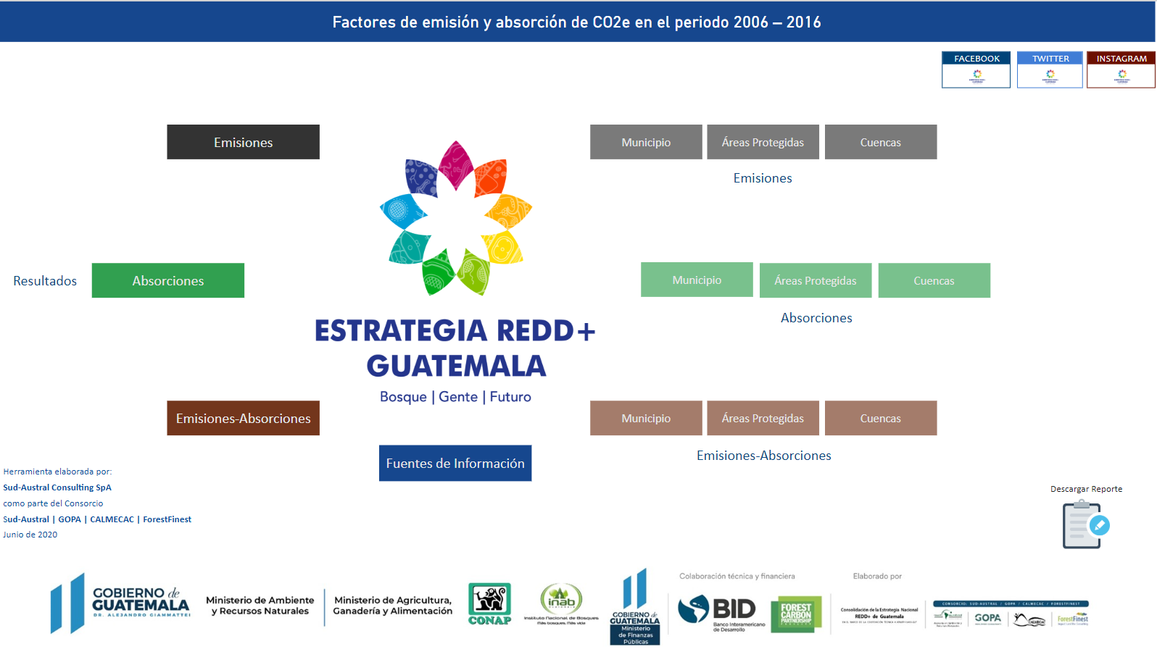

Figura 28. Herramienta para el análisis y reporte de los factores de emisión y absorción de Guatemala 2006 - 2016

A través de esta herramienta el usuario podrá generar informes o reportes para diferentes temas y escalas de análisis, por ejemplo:

* Emisiones de CO2e para el periodo 2006 - 2016
* Absorciones de CO2e para el periodo 2006 - 2016

El análisis y reporte de los datos son posibles de realizar para diferentes escalas, tales como, departamentos, municipios, áreas protegidas, cuencas hidrográficas, entre otros.

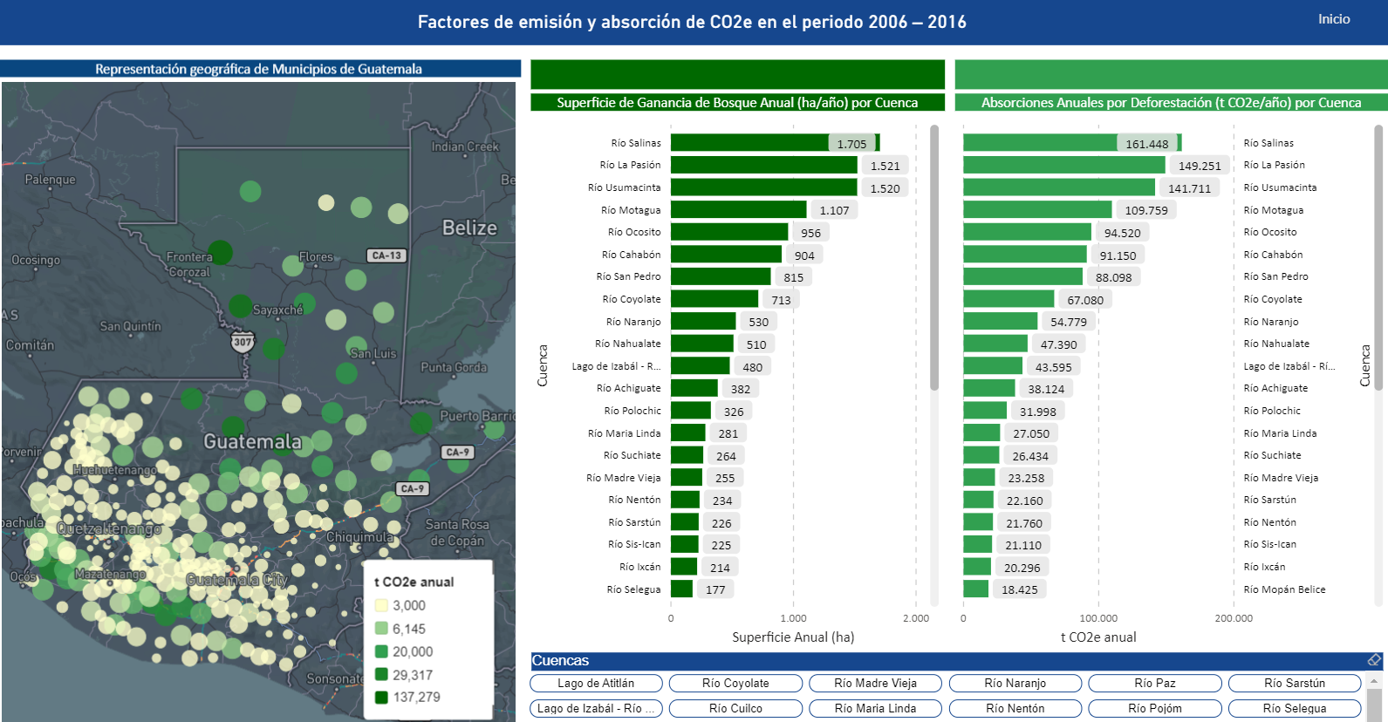

Figura 29. Ejemplo de reportes gráfico-numérico y geográfico utilizando la Herramienta de las emisiones y absorciones de CO2e para el periodo 2006 – 2016 de Guatemala

Adicionalmente, se encuentra disponible una nota técnica en la cual se reportan detalles metodológicos, antecedentes y resultados correspondientes a los factores de emisión y absorción para periodo 2006 – 2016 de Guatemala, el reporte está disponible en el siguiente enlace:

**INCLUIR ENLACE A DOCUMENTO: FACTORES_DE_EMISIÓN_WEB.PDF**

# Ejemplo de reporte sobre Emisiones y Absorciones de CO2e periodo 2006 - 2016

Un ejemplo de reporte se puede asociar en conocer las emisiones y absorciones de CO2e por tipo de municipio del país. Para conocer esa cifra, ingresamos a la herramienta de análisis, seleccionamos la ventana “Municipios” en la sección de emisiones – absorciones y obtenemos el reporte en el cual se indica que el municipio con mayores emisiones de CO2e causados por la deforestación es el Municipio de San Andrés con 3,086,339 tCO2e año-1, seguido por el municipio de La Libertad con 1,1992,617 tCO2e año-1. Con respecto a los municipios con mayores absorciones de CO2e causadas por la restauración de los bosques corresponde al municipio de La Libertad con 137,875 tCO2e año-1 seguido de el municipio de Las Cruces con 91,781 tCO2e año-1.

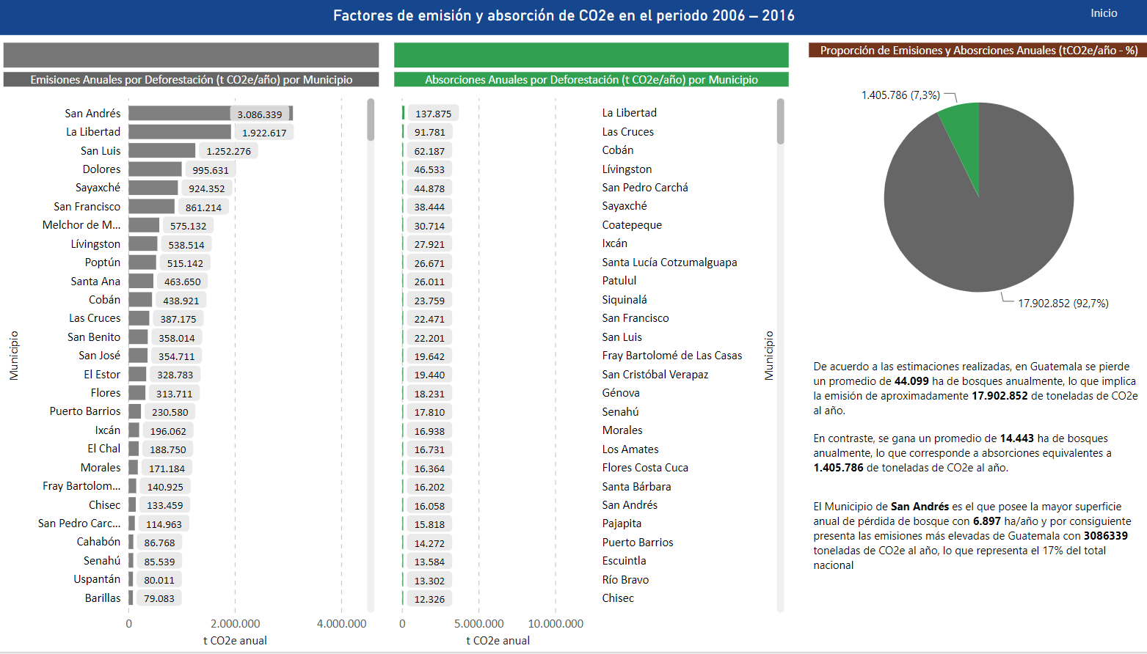

Figura 30. Ejemplo de reporte: Emisiones y absorciones de CO2e por municipio

A continuación, se presentan los pasos requeridos para generar el reporte antes descrito.

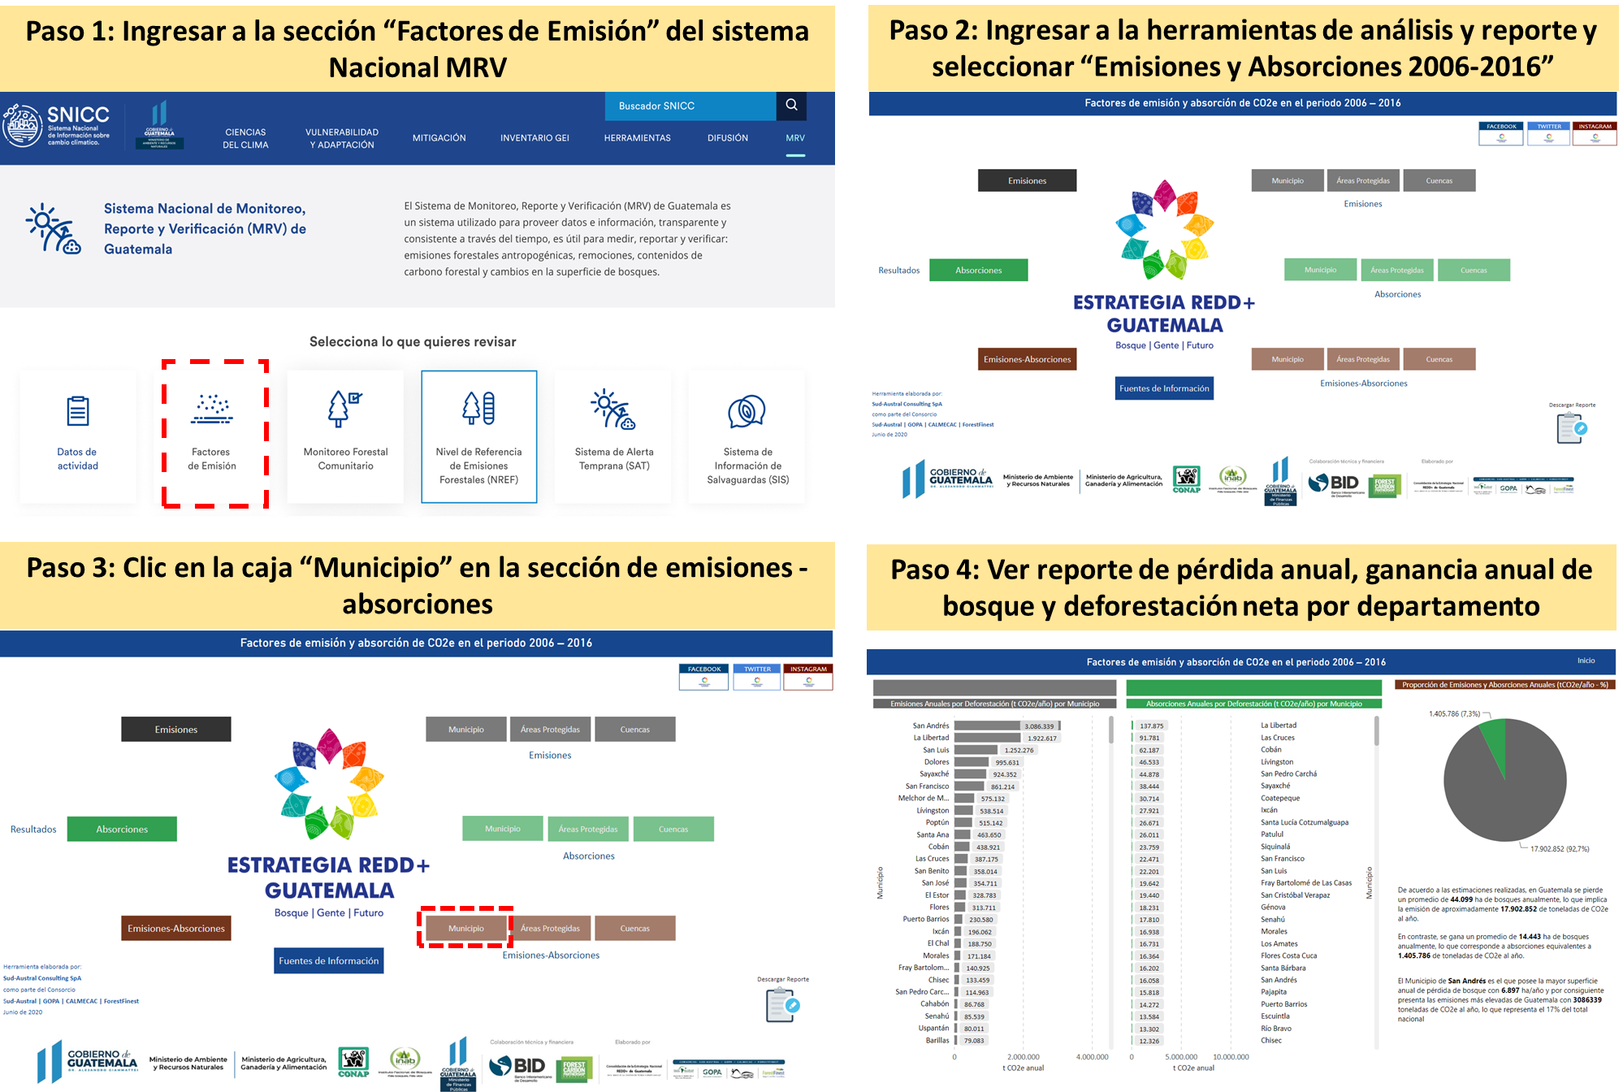

Figura 31. Ejemplo de un reporte asociado a las emisiones y abosrciones de CO2e para el periodo 2006 – 2016 de Guatemala

# Sistema de Información de Salvaguardas (SIS)

El Sistema de Información de Salvaguardas (SIS) de Guatemala es una herramienta informática que contempla la información para el abordaje, respeto y cumplimiento de las salvaguardas sociales y ambientales aplicables a la Estrategia Nacional REDD+ Guatemala (ENREDD+). Su objetivo es proporcionar información sobre la forma en que se están abordando, respetando y cumpliendo las salvaguardas mencionadas.

Las salvaguardas sociales y ambientales para ENREDD+ de Guatemala, son aquellas condiciones internacionales y nacionales, como políticas, programas, leyes, reglamentos, medidas y acciones, que buscan evitar, reducir, mitigar o compensar aquellos riesgos que se podrían generar de la implementación de una actividad, así como la maximización de los beneficios con resguardo de los principios y derechos de las partes interesadas, en especial de los pueblos indígenas y las consideraciones de género (Elaboración propia).

Los principios básicos del SIS Guatemala se basan en los lineamientos de la decisión 12/CP.17 de la CMNUCC, siendo éstos los siguientes:

1. Ser coherentes con las salvaguardas de Cancún.
2. Proporcionar información transparente y coherente a la que puedan acceder todos los interesados y actualizarla con regularidad.
3. Ser transparentes y flexibles para permitir mejoras con el paso del tiempo.
4. Proporcionar información sobre la forma en que se están abordando y respetando todas las salvaguardas de Cancún.
5. Estar a cargo de los países y aplicarse a nivel nacional.
6. Basarse en los sistemas existentes, si los hubiera.

El SIS se enmarca en el mecanismo MRV de la Estrategia y por ende su gestión y funcionamiento se ampara dentro de este mecanismo (Figura 32).

Para conocer mayor detalle sobre el Sistema de Información de Salvaguardas, visite el subsistema denominado “Sistema de Información de Salvaguardas (SIS)” que forma parte del Sistema de Monitoreo, Reporte y Verificación (MRV) de Guatemala el cual se encuentra alojado en el Sistema Nacional de Información sobre Cambio Climático (SNICC).

**INSERTAR LINK DIRECTO AL SUBSISTEMA SISTEMA DE INFORMACIÓN DE SALVAGUARDAS**

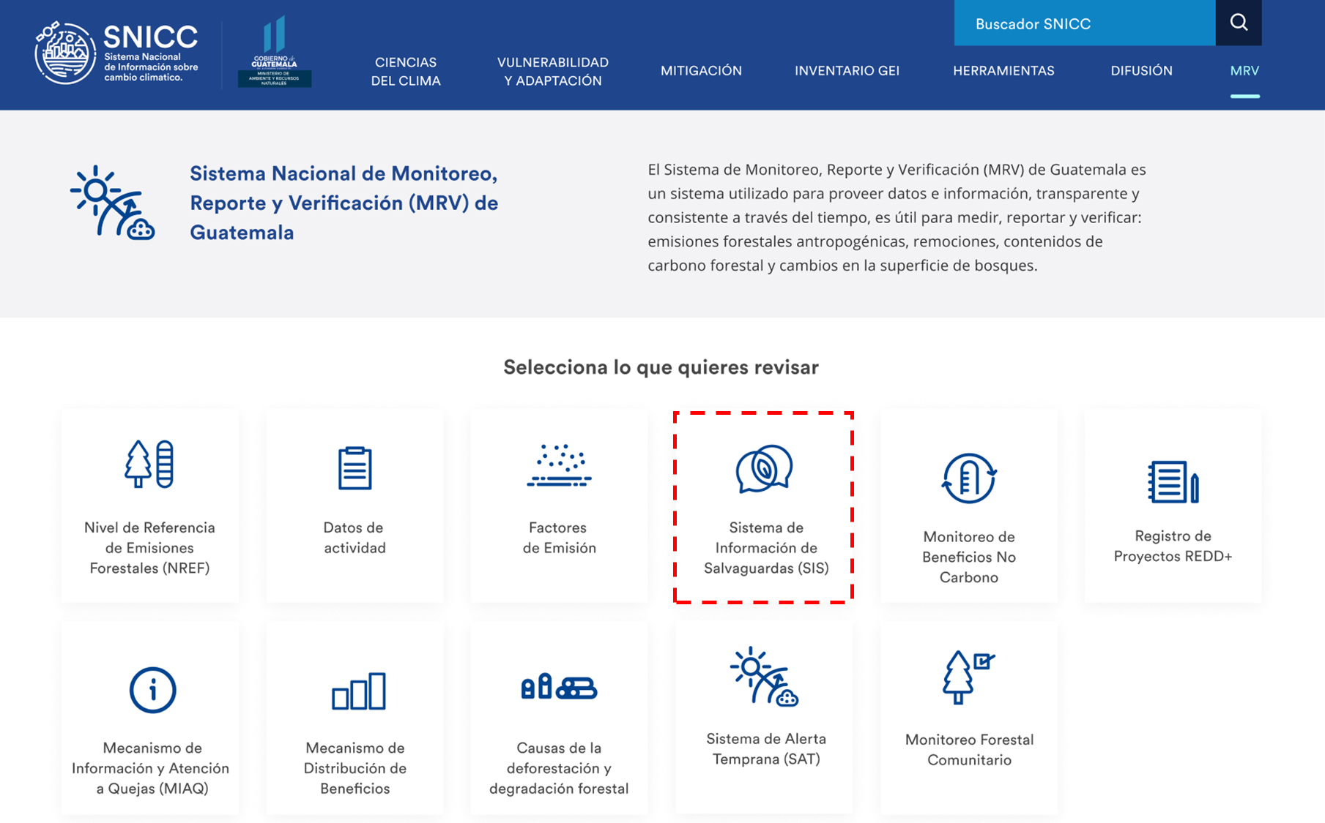

Figura 32. Acceso al Sistema de Información de Salvaguardas dentro del MRV

El acceso directo al SIS se encuentra en el siguiente enlace:

**INCLUIR LINK DIRECTO A HERRAMIENTA REPORTE MRV – SIS**

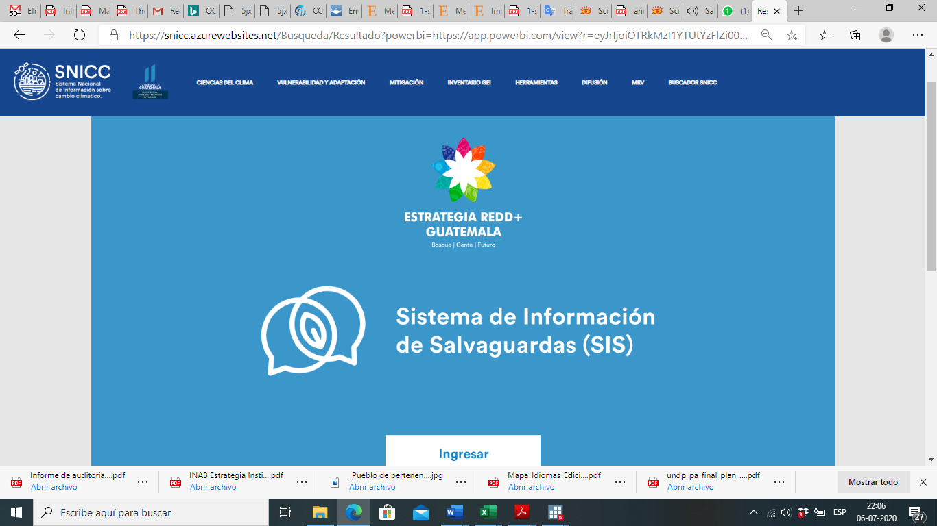

Figura 33. Sistema de Información de Salvaguardas

# Marco de Indicadores del SIS

El marco de indicadores que conforman el SIS está integrado por los siguientes instrumentos:

* **Enfoque nacional de Salvaguardas**: Otorga los lineamientos institucionales y legales para el diseño del sistema, además de la interpretación nacional de las salvaguardas sociales y ambientales.
* **Ruta de Trabajo para la incorporación de consideraciones de género en el proceso nacional REDD+ de Guatemala:** Es el documento base para el resguardo de las salvaguardas en materia de género, y brinda los indicadores de seguimiento en todas las fases de la Estrategia Nacional REDD+.
* **Ruta de trabajo con pertinencia cultural para fortalecer la Estrategia Nacional REDD+ Guatemala Bosque| Gente| Futuro, a través de la aplicación y respeto de los derechos y conocimientos de los Pueblos Indígenas:** Brinda los lineamientos y directrices para el respeto de los derechos y conocimientos de los pueblos indígenas para la Estrategia Nacional. Tiene una vigencia de 10 años con una planificación detallada para el abordaje y respeto de las salvaguardas en pueblos indígenas.
* **Evaluación Estratégica Ambiental y Social:** Es un instrumento en donde se identifican los potenciales riesgos e impactos que se podrían generar de la Estrategia Nacional REDD+ Guatemala.
* **Marco de Gestión Ambiental y Social:** Se basa en la evaluación estratégica ambiental y social y establece los protocolos para evitar, disminuir y mitigar los potenciales riesgos e impactos negativos que se podrían generar de la Estrategia Nacional REDD+ Guatemala.

Cada uno de estos instrumentos contempla un set de indicadores, que fueron compilados, integrados y ordenados en el SIS de acuerdo con las salvaguardas a las que hay que reportar, principalmente a las de la Convención Marco de las Naciones Unidas sobre el Cambio Climático.

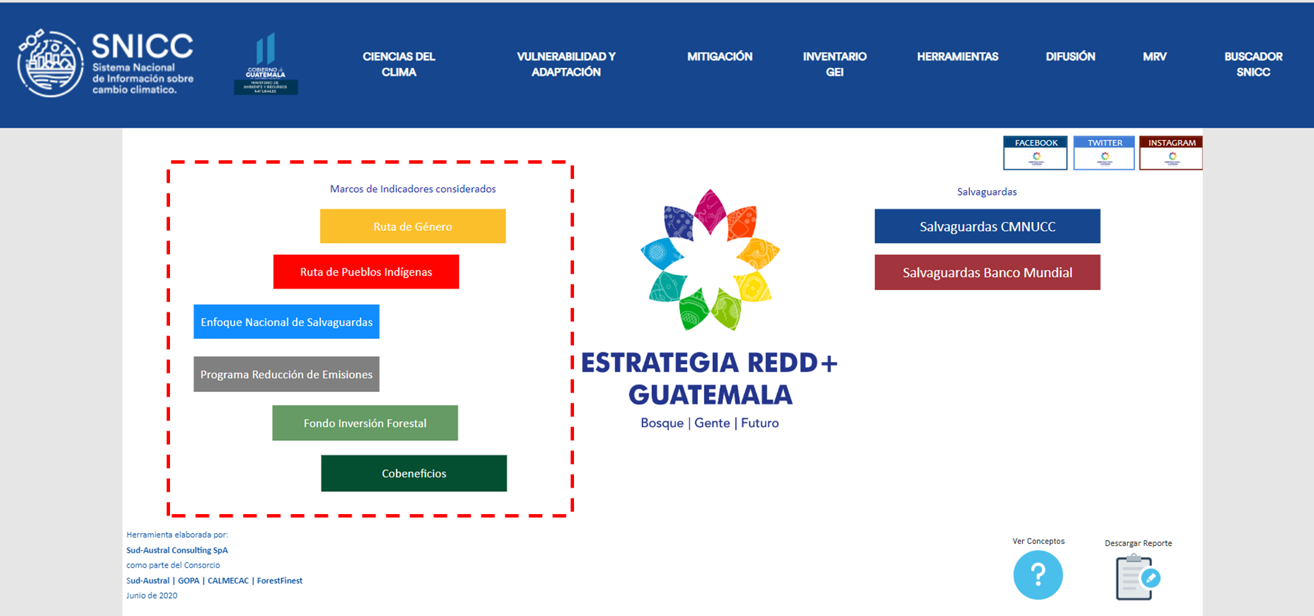

Figura 34. Marco de indicadores del sis

La ventaja que presenta la herramienta es que se puede dar seguimiento a la implementación y cumplimiento de los indicadores de los instrumentos recién mencionados de manera autónoma, así como también por salvaguarda.

Las salvaguardas de la Convención Marco de las Naciones Unidas sobre el Cambio Climático son:

1. La complementariedad o compatibilidad de las medidas con los objetivos de los programas forestales nacionales y de las convenciones y los acuerdos internacionales sobre la materia.
2. La transparencia y eficacia de las estructuras de gobernanza forestal nacional, teniendo en cuenta la legislación y la soberanía nacionales.
3. El respeto de los conocimientos y los derechos de los pueblos indígenas y los miembros de las comunidades locales, tomando en consideración las obligaciones internacionales pertinentes y las circunstancias y la legislación nacionales, y teniendo presente que la Asamblea General de las Naciones Unidas ha aprobado la Declaración de las Naciones Unidas sobre los derechos de los pueblos indígenas.
4. La participación plena y efectiva de los interesados, en particular los pueblos indígenas y las comunidades locales.
5. La compatibilidad de las medidas con la conservación de los bosques naturales y la diversidad biológica, velando por que las medidas REDD+ no se utilicen para la conversión de bosques naturales, sino que sirvan, en cambio, para incentivar la protección y la conservación de esos bosques y los servicios derivados de sus ecosistemas y para potenciar otros beneficios sociales y ambientales.
6. La adopción de medidas para hacer frente a los riesgos de reversión.
7. La adopción de medidas para reducir el desplazamiento de las emisiones.

Salvaguardas del BM?

# Reporte del SIS

El reporte de salvaguardas es un lineamiento de la Convención Marco de las Naciones Unidas sobre el Cambio Climático, el cual insta a las Partes a reportar la forma en que están abordando y respetando las salvaguardas sociales y ambientales.

Para este reporte también se tiene la directriz de la Decisión 17/CP.21, con relación a su estructura, la cual deberá contemplar los siguientes elementos:

1. Información sobre las circunstancias nacionales que haya que tener en cuenta al abordar y respetar las salvaguardas.
2. Una descripción de cada una de las salvaguardas con arreglo a las circunstancias nacionales.
3. Una descripción de los sistemas y procesos que sean pertinentes para abordar y respetar las salvaguardas, incluidos los sistemas de información a que se hace referencia en la decisión 12/CP.17, con arreglo a las circunstancias nacionales.
4. Información sobre la forma en que se haya abordado y respetado cada una de las salvaguardas, con arreglo a las circunstancias nacionales.

El SIS del SNICC contribuye a generar los insumos, tanto cuantitativos como cualitativos, para el reporte de las salvaguardas sociales y ambientales. Igualmente, se contempla un formato para que los coordinadores a nivel institucional puedan elaborar este reporte (Figura 35).

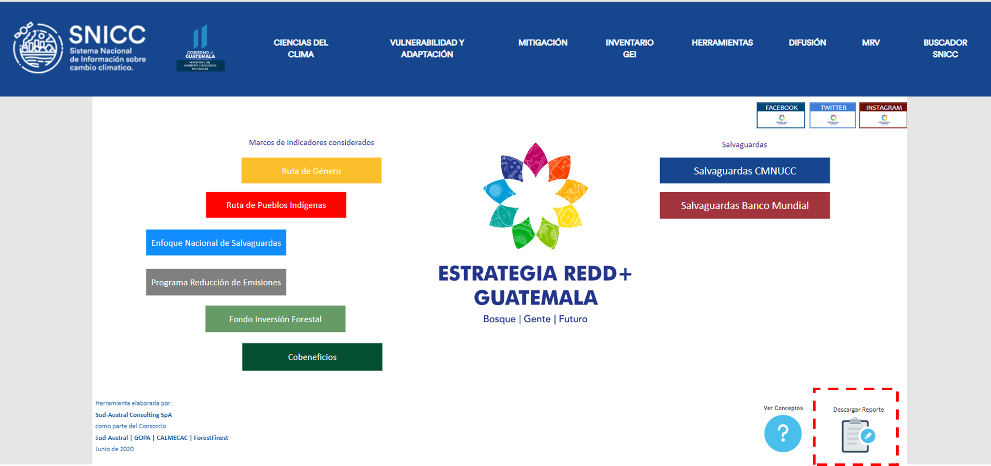

Figura 35. Lugar para descargar el formato de reporte de Salvaguardas

Para reportar por agencia internacional, se debe seleccionar alguna de las categorías que se requiera reportar, ya sea la Convención o el Banco Mundial[2].

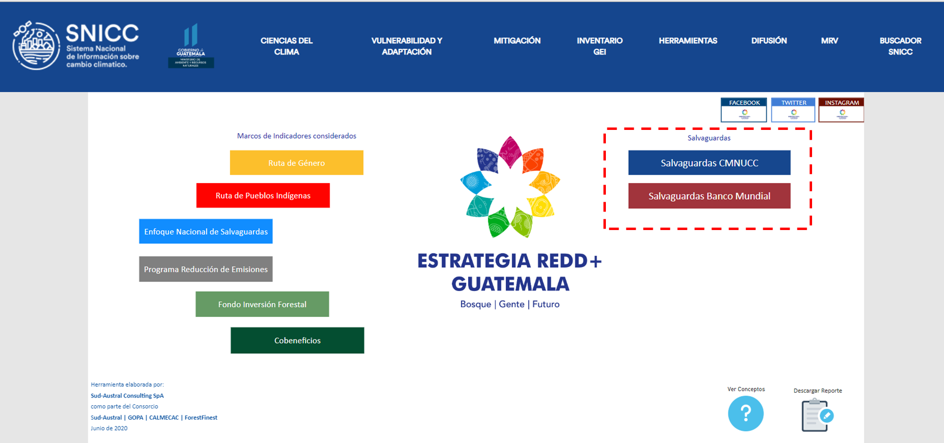

Figura 36. Selección de la fuente internacional para su reporte

Una vez seleccionada la fuente a la que se quiere reportar, se accede al compilado de indicadores que son aplicables a la opción escogida. La Figura 37 presenta la vista general de la herramienta, donde se encuentran los siguientes ítems:

1. **SALVAGUARDA**: Se selecciona la salvaguarda sobre la cual se quiere obtener la información.
2. **REPORTE CUALITATIVO**: Se obtiene el reporte cualitativo del abordaje respeto y cumplimiento de las salvaguardas sociales y ambientales.
3. **INDICADORES**: Se tiene un reporte de cada indicador que aplica a la salvaguarda seleccionada. Para cada uno de ellos se presenta una descripción, reportaje y el verificador de cumplimiento.
4. **ESTATUS**: Visualización del estado de avance con respecto a la meta de cada uno de los indicadores aplicable a la salvaguarda.

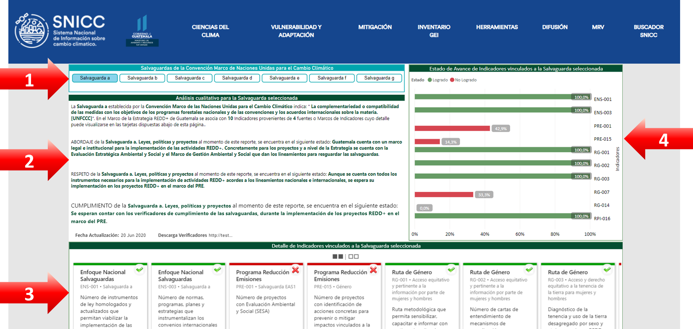

Figura 37. Reporte por salvaguarda

Para el ingreso de la información, se contarán con formatos preestablecidos en la siguiente plataforma virtual:

<https://drive.google.com/drive/u/0/folders/1VZY_kNTGpSRYdfYoFRtufVOnNCR_xiNq>

Igualmente, esta misma Plataforma, cuenta con una carpeta en donde se van compilando los verificadores de cumplimiento de los indicadores.

# Subsistema: Monitoreo de Beneficios No Carbono

Guatemala cuenta con un sistema de indicadores SMART para el monitoreo y reporte de beneficios no carbono o co-beneficios. Este sistema de indicadores se aloja dentro del MRV bajo el nombre de **Monitoreo de Beneficios No Carbono** (Figura 38).

Para conocer mayor detalle sobre los beneficios no carbono, su importancia, indicadores y la metodología utilizada, visite el subsistema denominado **“Monitoreo de Beneficios No Carbono”** que forma parte del Sistema de Monitoreo, Reporte y Verificación (MRV) de Guatemala el cual se encuentra alojado en el Sistema Nacional de Información sobre Cambio Climático (SNICC).

**INSERTAR LINK DIRECTO AL SUBSISTEMA MONITOREO DE BENEFICIOS NO CARBONO**

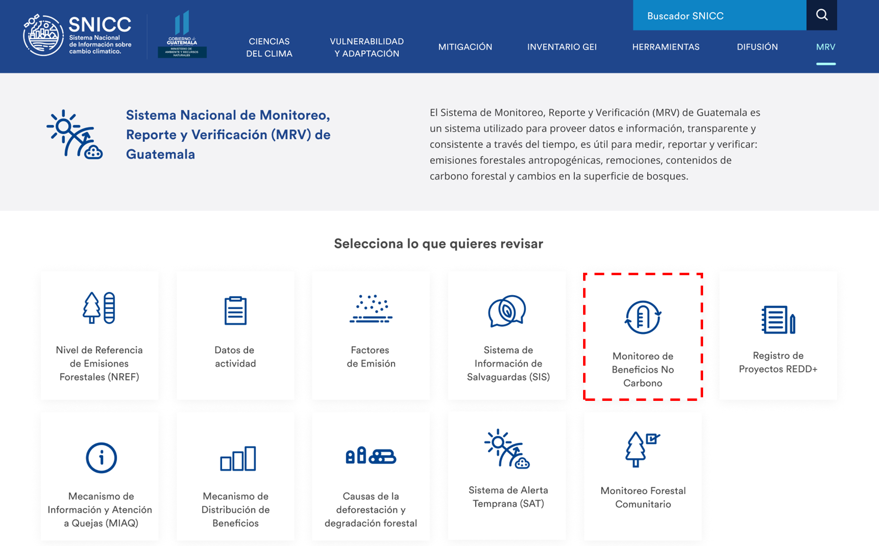

Figura 38. Acceso al sistema de monitoreo de beneficios no carbono dentro del MRV

# Reporte del Monitoreo de Beneficios No Carbono

Para el reporte del monitoreo de beneficios no carbono, se desarrollaron 2 herramientas:

1. Formatos para la captura e integración de datos semi automática.
2. Herramienta de reporte de cumplimiento de Co-beneficios.

Las herramientas están disponibles en el subsistema denominado **“Monitoreo No Carbono”** del MRV, un acceso directo se encuentra disponible aquí:

**INCLUIR LINK DIRECTO A HERRAMIENTA REPORTE MRV – MONITOREO NO CARBONO**

# Formatos para la captura de datos

La captura de datos necesarios para la construcción de los indicadores de monitoreo de beneficios no carbono se realiza mediante planillas de datos estandarizadas, las cuales son completadas por las instituciones del GCI de manera individual. La integración de estos datos está a cargo de la Unidad Integradora del MARN, para lo cual los formatos de integración son solo de uso interno.

En este contexto, existen dos vías para la agregación de la información:

1. La primera consiste en usar los formatos para la captura de datos generados por las instituciones del GCI individualmente y consolidar esta información en las hojas de integración manejadas por la Unidad Integradora del MARN.
2. La segunda es utilizar la plataforma One Drive que vincula todas las hojas de cálculo y se trabaja en línea permitiendo así una actualización automática de los indicadores.

**OPCIÓN 1: DESCARGA DE FORMATOS DE CAPTURA DE DATOS**

Para la primera opción, cada institución del GCI puede descargar su formato de captura de datos que se encuentran disponible en la página de Beneficios No Carbono dentro del MRV (Figura 39).

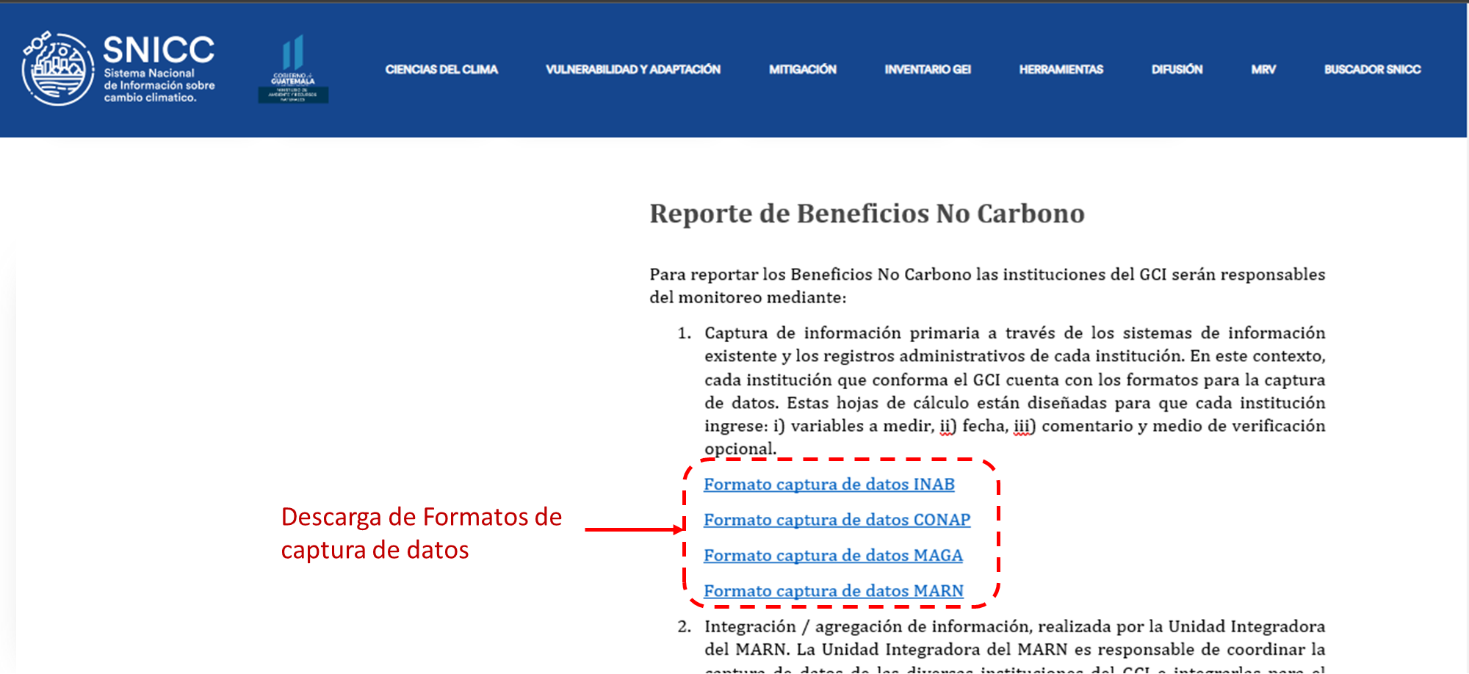

Figura 39. Formatos de captura de datos disponible para descarga

El formato descargado corresponde a una planilla Excel, donde cada institución encontrará las instrucciones necesarias para completar los datos requeridos (Figura 40). Es importante destacar que las planillas se encuentran configuradas de tal manera que solo puedan ser actualizados los campos en los cuales las instituciones deben completar los datos. Todos los demás campos se encuentran bloqueados a objeto de mantener la consistencia estructural de la información proveniente de los distintos actores. Una vez completados los formatos, las instituciones deberán enviar estos archivos a la Unidad Integradora del MARN.

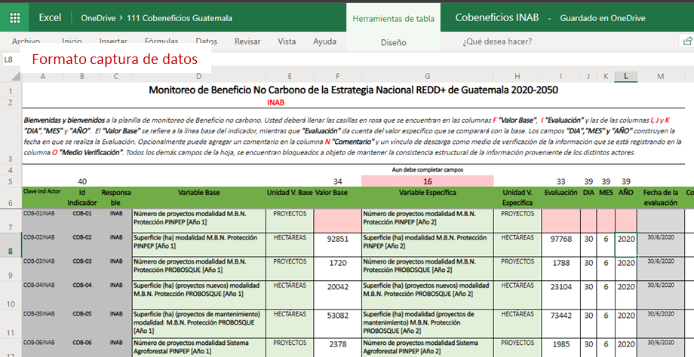

Figura 40. Formato de captura de datos

Con base en estos formatos de captura de datos, la Unidad Integradora del MARN deberá introducir estos datos en la hoja de integración de información de beneficios no Carbono, que cuenta con una pestaña para cada institución. Una vez ingresados los datos, éstos se consolidan automáticamente en la pestaña MASTER, donde se presenta el detalle y resultado de cada indicador (Figura 41).

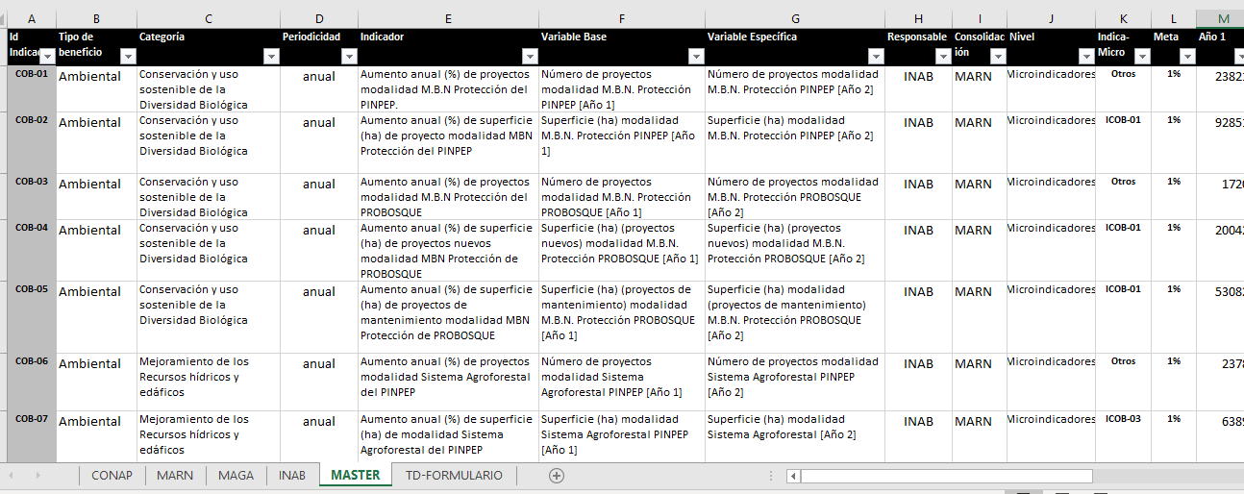

Figura 41. Hoja de cálculo de integración de la Unidad Integradora del MARN

**OPCIÓN 2: CAPTURA DE DATOS ONLINE MEDIANTE PLATAFORMA ONE DRIVE**

Para la segunda opción, la Unidad Integradora del MARN administra el enlace de una carpeta en One Drive, en la cual las hojas de cálculo están vinculadas entre sí y permiten una actualización automática. El link a la carpeta es el siguiente:

<https://onedrive.live.com/edit.aspx?resid=9F999E057AD8C646%2163386&id=documents&authkey=!AAKKwaRTCBHEAa0&>

Tal como se aprecia en la Figura 42, al acceder a la carpeta de One Drive se visualizan 5 hojas de cálculo, que corresponden a:

1. 4 hojas de cálculo correspondientes al “Formato de captura de datos” (una para cada institución del GCI).
2. 1 hoja de cálculo que integra todos los datos generados por las instituciones del GCI, denominada “Cobeneficios Guatemala”.

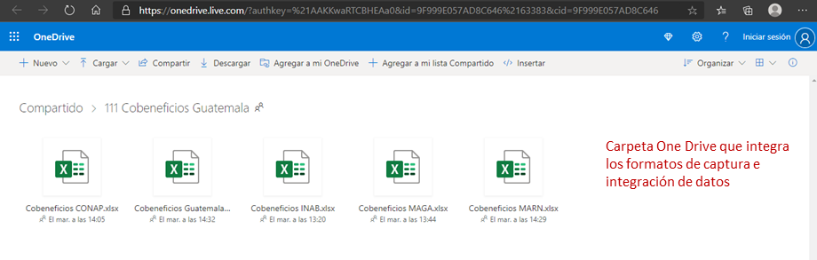

Figura 42. Carpeta de formatos necesarios para captura e integración de datos

Los formatos de captura de datos presentes en esta plataforma son los mismos que pueden ser descargados del sitio web de Beneficios no Carbono dentro del MRV. La única diferencia radica en que son completados en línea.

Por su parte la hoja de cálculo de integración contiene las fórmulas de cada indicador y está vinculada con los formatos de captura de datos, por lo que solo es necesario actualizar los datos y conexiones, tal como se indica en la Figura 43. Esta hoja de integración contiene el detalle de cada indicador, así como los resultados de cada indicador y está conectada a un archivo Power Bi, que corresponde a la “Herramienta de visualización de cumplimiento de Co-beneficios”.

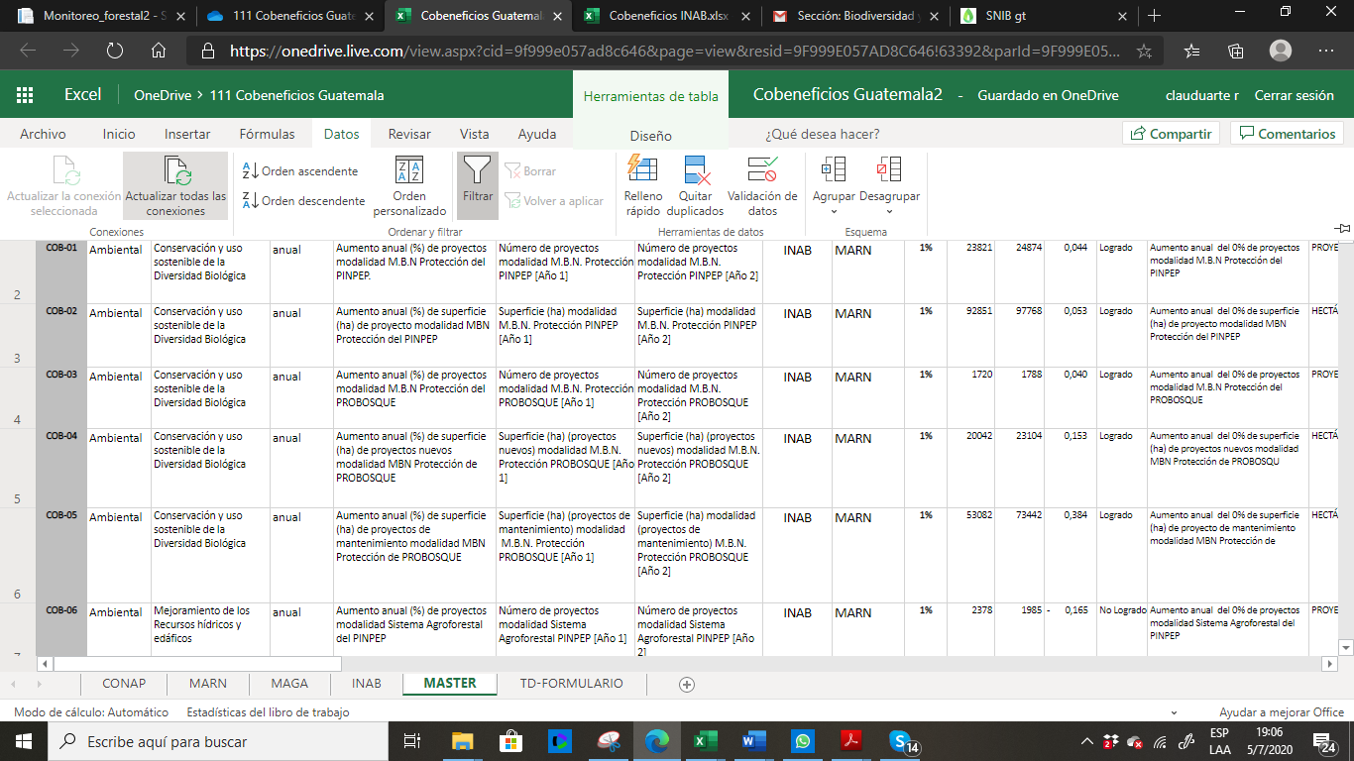

Figura 43. Actualizacion de datos y conexiones de la hoja de integración de datos.

# Herramienta de reporte de cumplimiento de co-beneficios

La herramienta de reporte del sistema de indicadores de co-beneficios permite un análisis visual de sus 13 indicadores, así como también un análisis en mayor detalle de cada indicador que está compuesto, a su vez, por micro-indicadores. La Figura 44 presenta la visualización inicial de la herramienta de reporte, donde se puede acceder a las distintas secciones tales como: Indicadores, Microindicadores, Detalles Indicadores y Detalles Microindicadores.

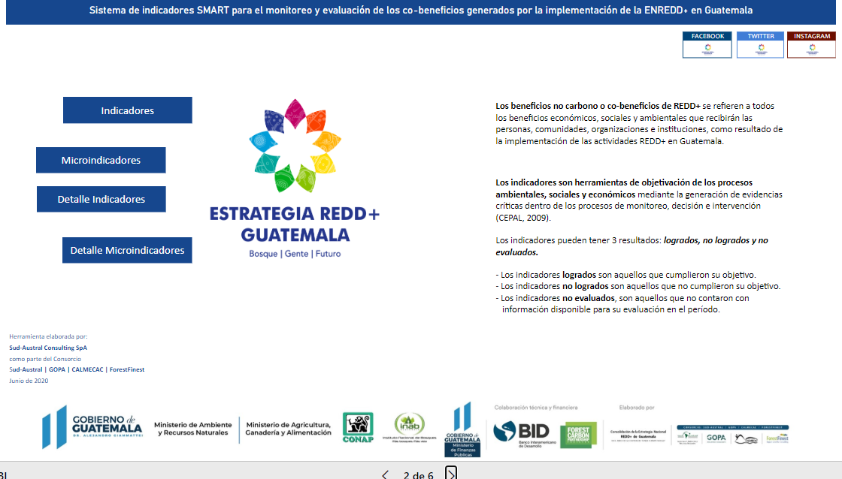

Figura 44. Visualización de inicio de la Herramienta de reporte del cumplimiento de Co-beneficio

**INDICADORES**

En esta herramienta se encuentran el reporte de cumplimiento de indicadores (Figura 45) y el detalle de cada indicador. A continuación, se presenta la visualización de resultados con base en datos del 2018-2019 para los 13 indicadores.

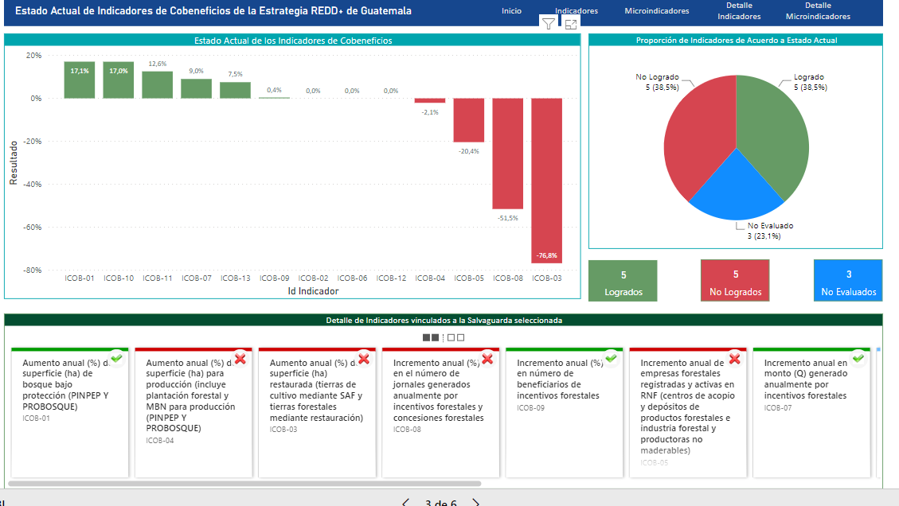

Figura 45. Herramienta de visualización de resultados de indicadores de co-beneficios

Cada indicador tiene un código asociado, que es utilizado para la visualización gráfica de los resultados. Para el período evaluado (2018-2019), se observa que 5 indicadores fueron logrados, 5 no fueron logrados y 3 no fueron evaluados.

Paralelamente, este reporte permite, seleccionar un indicador específico, en el cual se muestra el porcentaje de incremento (o reducción para los no logrados) y se puede observar información detallada del indicador, tal como: categoría, resultado, responsable, variables medidas, valores y resultado (Figura 46).

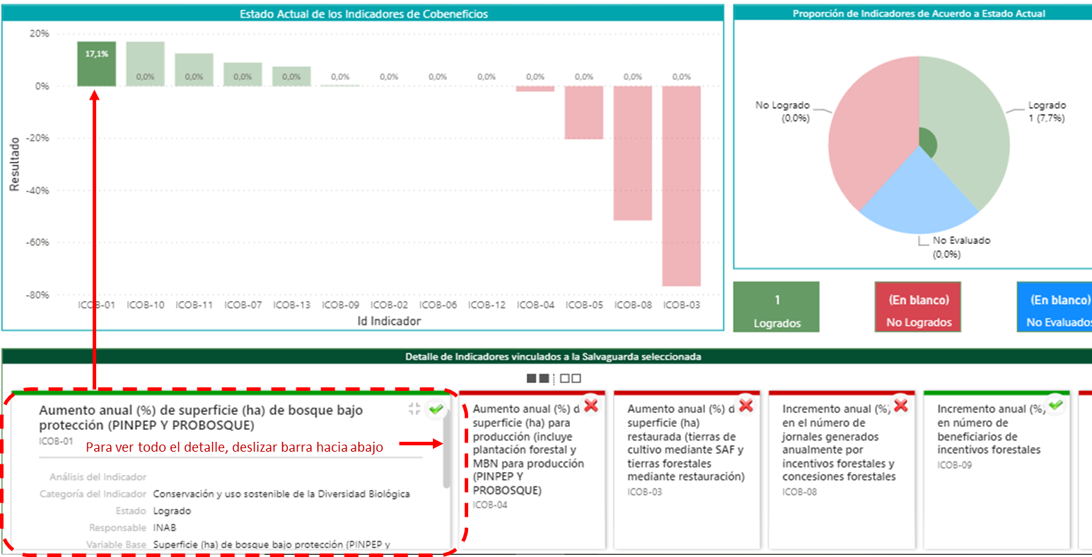

Figura 46. Herramienta de visualización de resultados de indicadores de co-beneficios (por indicador)

**MICRO-INDICADORES**

Adicionalmente, esta herramienta incluye un análisis a nivel de micro-indicadores, permitiendo un análisis mucho más detallado. Como se puede observar en la Figura 47, el indicador “Aumento anual (%) de superficie para producción” incluye superficie en modalidad MBN para producción de PINPEP y PROBOSQUE y modalidad de Plantaciones de PINPEP y PROBOSQUE. Mediante esta herramienta es posible identificar que la modalidad de MBN para producción de PROBOSQUE es la única que cumple la meta, mientras que las otras 3 han sufrido leves reducciones.

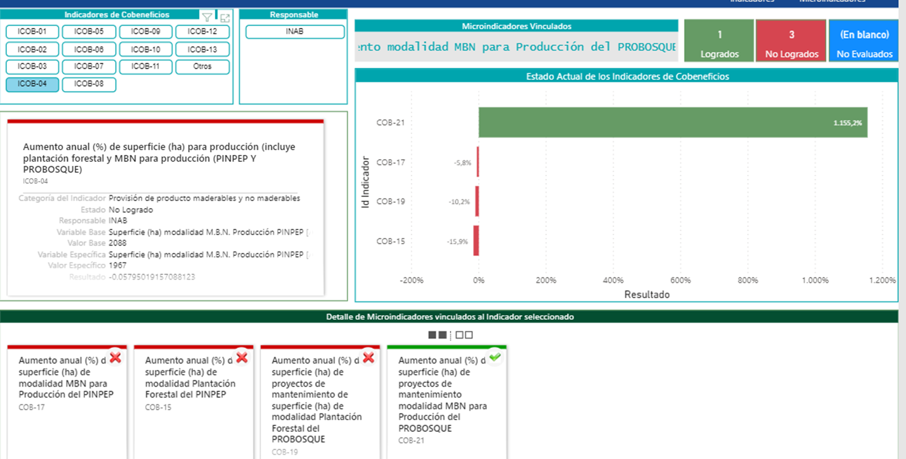

Figura 47. Herramienta de visualización de resultados de indicadores de co-beneficios (incluye micro-indicadores)

**DETALLE INDICADORES / DETALLE MICROINDICADORES**

Finalmente, esta herramienta también permite visualizar el detalle de cada indicador o microindicador, así como los datos de medición de cada uno y su resultado. Estos resultados se pueden filtrar según los indicadores/microindicadores logrados, no logrados y no evaluados, así como también según categorías. La estructura y diseño del archivo para

A modo de ejemplo, la Figura 48 presenta el detalle de los indicadores logrados en el período 2018-2019. La

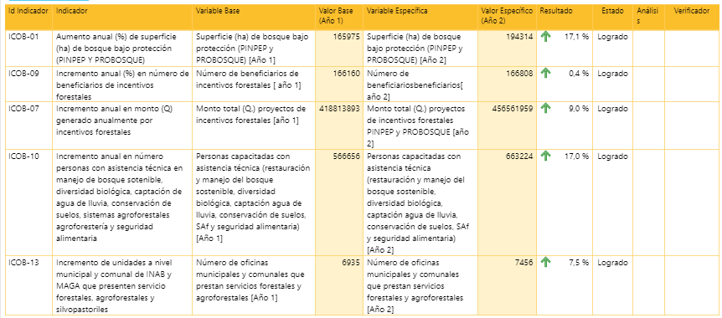

Figura 48. Herramienta de visualización de detalle y resultados indicadores de co-beneficios logrados

Al filtrar según categoría (Figura 49), se evidencia que en algunas de ellas ningún indicador fue logrado. Por ejemplo, para la categoría de “Provisión de productos maderables y no maderables”, dos indicadores no se lograron, mientras que el tercero no fue evaluado.

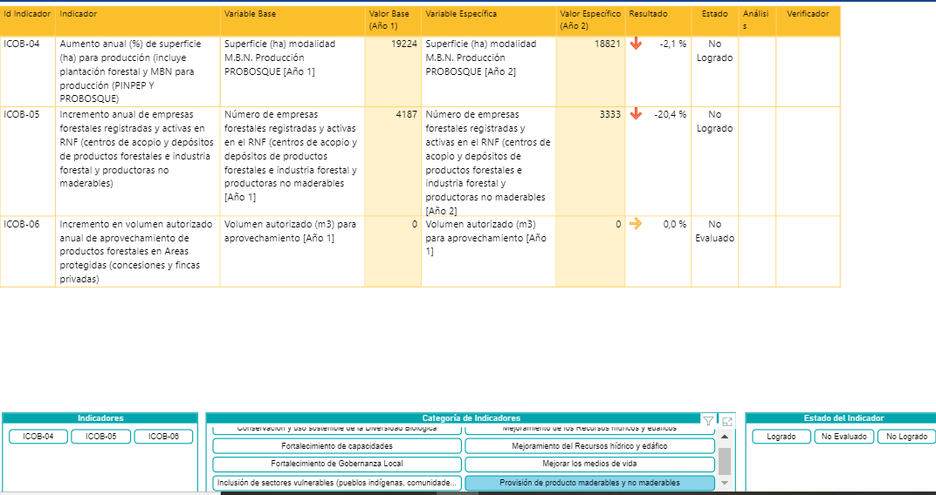

Figura 49. Herramienta de visualización de detalle y resultados indicadores de co-beneficios no logrados según categoría

En resumen, esta herramienta de reporte permite identificar:

1. **Los indicadores logrados, es decir, los co-beneficios generados por la implementación de la ENREDD+:**
   1. Aumento anual (%) de superficie de bosque bajo protección (PINPEP Y PROBOSQUE),
   2. Incremento anual en monto (Q) generado anualmente por incentivos forestales.
   3. Incremento anual (%) en número de beneficiarios de incentivos forestales.
   4. Incremento anual en número personas con asistencia técnica en manejo de bosque sostenible, diversidad biológica, captación de agua de lluvia, conservación de suelos, sistemas agroforestales agroforestería y seguridad alimentaria.
   5. Incremento de unidades a nivel municipal y comunal de INAB y MAGA que presenten servicio forestales, agroforestales y silvopastoriles.
2. **Los indicadores no logrados, es decir, los co-beneficios NO generados por la implementación de la ENREDD+.**
   1. Aumento anual (%) de superficie restaurada (tierras de cultivo mediante SAF y tierras forestales mediante restauración).
   2. Aumento anual (%) de superficie para producción [incluye plantación forestal y MBN para producción (PINPEP Y PROBOSQUE)].
   3. Incremento anual de empresas forestales registradas y activas en RNF (centros de acopio y depósitos de productos forestales; e industria forestal y productoras no maderables).
   4. Incremento anual (%) en el número de jornales generados anualmente por incentivos forestales y concesiones forestales.
   5. Participación de sectores vulnerables (mujeres, jóvenes y pueblos indígenas) como beneficiarios directos de incentivos forestales mayor a un 25%.
3. **Las categorías de co-beneficios en las cuales no se están logrando las metas.**
   1. Provisión de productos maderables y no maderables.
   2. Mejoramiento de recursos hídricos y edáficos.
   3. Inclusión de sectores vulnerables.
4. **El detalle de los indicadores no logrados, a fin de evaluar los instrumentos o programas específicos que no están logrando las metas fijadas.**

# Subsistema: Registro de Proyectos REDD+

Guatemala creó el Sistema de Registro de Proyectos de Remoción o Reducción de Emisiones de Gases de Efecto Invernadero con la finalidad de registrar los proyectos o actividades que potencialmente generen certificados de remociones o reducción de emisiones de gases de efecto invernadero o que pretendan tener acceso a los mercados voluntarios y regulados de carbono. Este sistema fue desarrollado para dar cumplimiento del Art. 22 de la Ley Marco de Cambio Climático (Decreto 7-2013)[3], así como también para cumplir con los requerimientos del FCPF[4] en esta materia.

Si bien el FCPF considera también entre sus requisitos un sistema de registro de transacciones de reducción de emisiones, Guatemala optó por utilizar el Sistema Centralizado de Transacciones del Banco Mundial, lo que deja manifestado en su Documento del Programa de Reducción de Emisiones (PRE)[5].

De esta manera, el Registro de Proyectos consiste en una plataforma interactiva que permite transparentar la información de los proyectos o actividades y de las reducciones de emisiones que se logren hacer efectivas. La plataforma se encuentra anidada en el Sistema de Información Nacional de Cambio Climático (SNICC) y es de carácter público (Figura 50).

Para mayor detalle sobre el diseño y objetivos del Sistema de Registro de Proyectos de Guatemala, el cual se encuentra alojado en el Sistema Nacional de Información sobre Cambio Climático (SNICC), se puede ingresar al siguiente link:

**INSERTAR LINK DIRECTO AL SUBSISTEMA REGISTRO DE PROYECTOS**

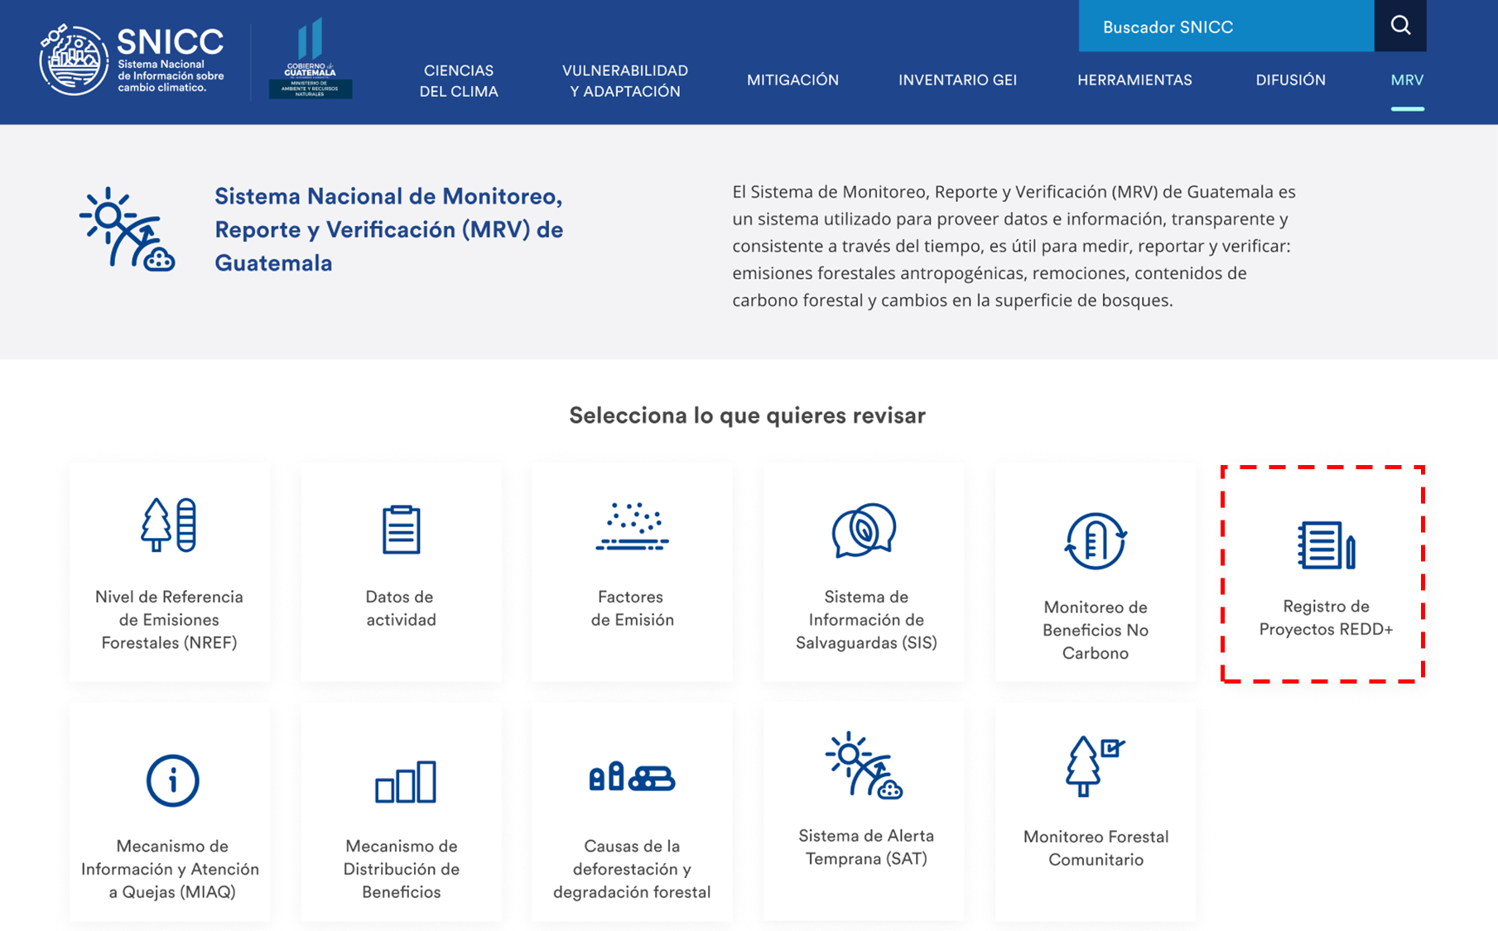

Figura 50. Acceso al subsistema Registro de Proyectos dentro del MRV

# Reporte del Subsistema de Registro de Proyectos

En la página inicial del Subsistema de Registro de Proyectos se entrega información general de la situación nacional, con la cual se puede reportar respecto al total de proyectos y actividades voluntarias registradas y del total de créditos de reducción de emisiones que se espera lograr con ellas (Figura 51). Asimismo, se despliega un mapa con la distribución espacial de los proyectos y actividades voluntarias en el país.

El acceso directo al **Subsistema de Registro de Proyectos de Remoción o Reducción de Emisiones de Gases de Efecto Invernadero** se encuentra en el siguiente enlace:

**INCLUIR LINK DIRECTO A HERRAMIENTA REPORTE MRV – REGISTRO DE PROYECTOS**

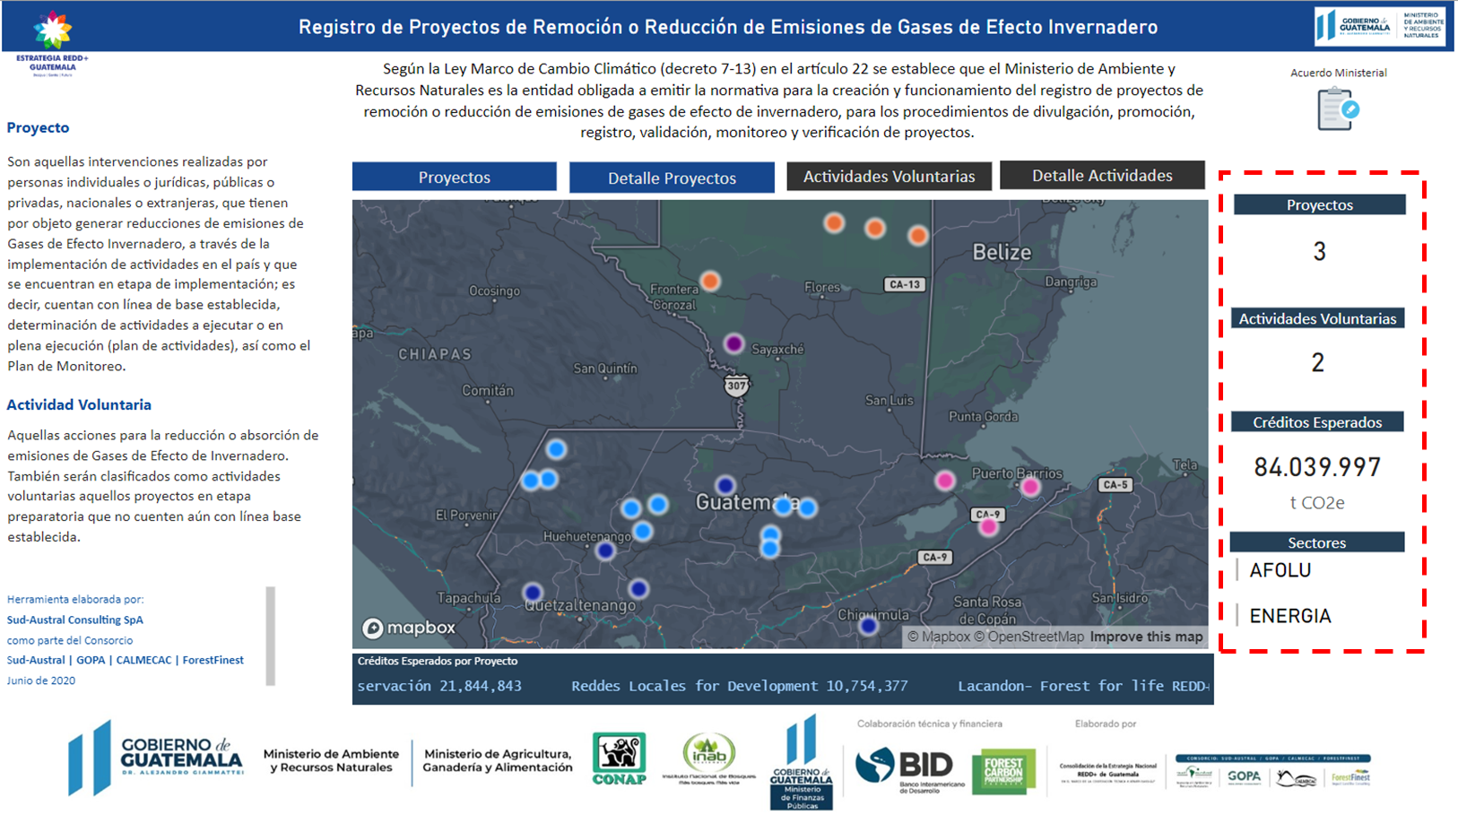

Figura 51. Herramienta para el reporte del registro de Proyectos de Guatemala – Nivel nacional

La herramienta posee 4 secciones: Proyectos, Detalle Proyectos, Actividades Voluntarias, Detalle Actividades Voluntarias. La Figura 52 muestra el acceso para cada una de ellas.

**PROYECTOS / ACTIVIDADES VOLUNTARIAS**

Para obtener información a nivel de proyecto o actividad, se debe ingresar a las secciones de “Proyectos” o “Actividades Voluntarias”. Ambas poseen la misma estructura, donde se presenta una breve descripción general individualizada de cada uno de los proyectos o actividades voluntarias registradas a la fecha en el sistema. Esta visualización facilita la rápida comparación de información con respecto a los principales aspectos de los proyectos o actividades voluntarias tales como sector, mecanismo, alineación al marco nacional, estándar, origen y sitio web oficial. En la Figura 53 se puede observar la visualización de ambas secciones.

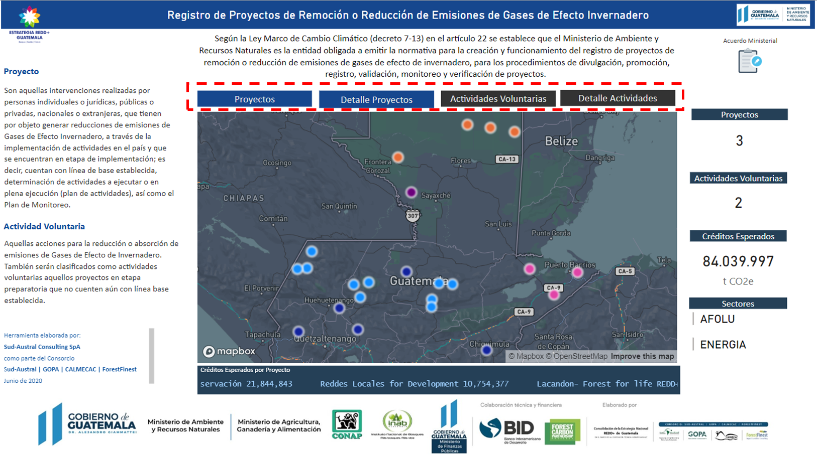

Figura 52. Herramienta para el reporte del registro de Proyectos de Guatemala – Acceso a secciones

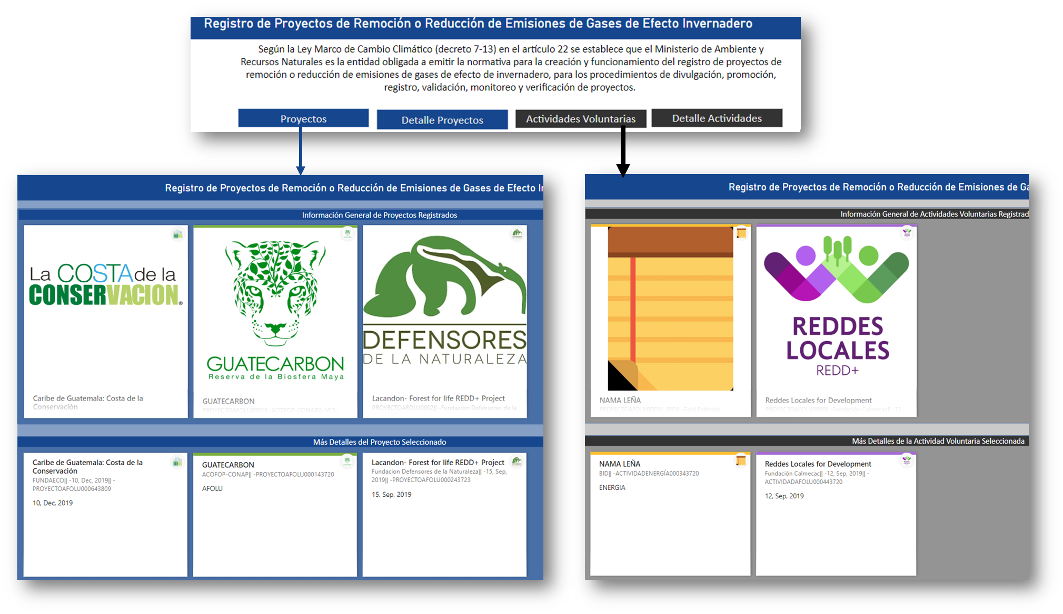

Figura 53. Reporte de proyectos y actividades voluntarias registradas en el sistema - Descripción general individualizada

**DETALLE PROYECTOS / DETALLE ACTIVIDADES VOLUNTARIAS**

Para obtener información detallada de los proyectos o actividades voluntarias se debe ingresar a “Detalle Proyectos” o “Detalle Actividades Voluntarias”.

Siguiendo la línea de las secciones “Proyecto” y “Actividades Voluntarias”, estas secciones de “Detalle” poseen la misma estructura para proyectos y actividades voluntarias. Al acceder a ellas, se debe seleccionar el proyecto sobre el cual se desea obtener más detalle. Una vez seleccionado, se despliega la información en detalle que corresponde a:

1. Descripción del proyecto
2. Estándar empleado y organismo verificador
3. Ubicación geográfica
4. Información del titular y representante legal
5. Línea base y detalle de los créditos esperados, disponibles, emitidos y transferidos
6. Actividades realizadas o a realizar, con su respectivo elemento de monitoreo
7. Enlaces a los principales documentos públicos de respaldo, entre otros antecedentes.

La visualización del reporte se presenta en la **¡Error! No se encuentra el origen de la referencia.** y Figura 55, para proyectos y actividades voluntarias, respectivamente.

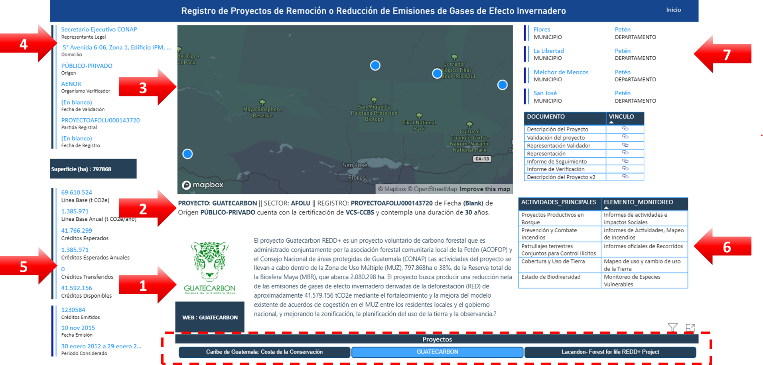

Figura 54. Reporte detallado por proyecto registrado en el sistema

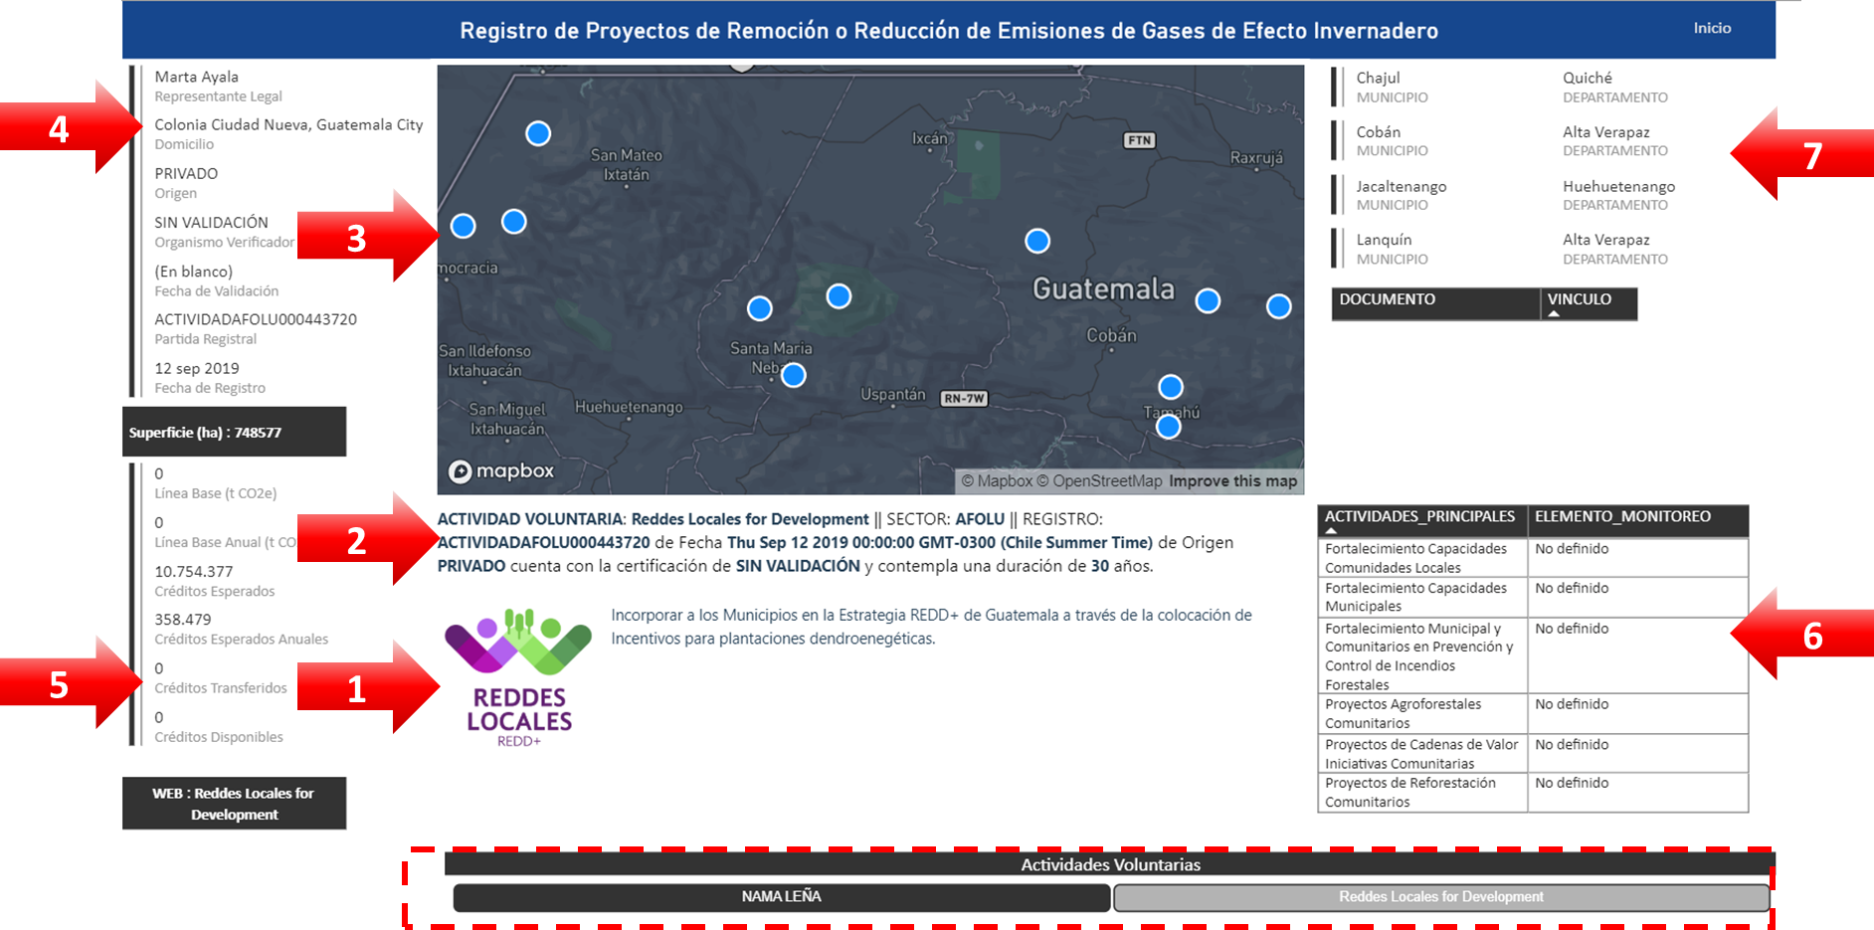

Figura 55. Reporte detallado por actividad voluntaria registrada en el sistema

# Subsistema: Mecanismo de Distribución de Beneficios

El Marco Metodológico (MM) del Fondo de Carbono (FC) del Fondo Colaborativo para el Carbono de los Bosques (FCPF, por sus siglas en inglés) establece que los países que quieran participar de los pagos por resultados del Fondo deberán dar a conocer al menos un borrador avanzado del Plan de Distribución de Beneficios (PDB) del Programa de Reducción de Emisiones (ERP) propuesto, antes de la firma del Acuerdo de Compra de Reducciones de Emisiones (ERPA, por sus siglas en inglés). El PDB debe difundirse en un formato, un modo y un idioma comprensible para los actores afectados por el ERP y contener la siguiente información (Indicador 30.1 del MM):

1. *Las categorías de posibles Beneficiarios, con una descripción de las condiciones que deben reunir para recibir posibles Beneficios Monetarios y No Monetarios en el marco del Programa de RE, y los tipos y la escala de posibles Beneficios Monetarios y No Monetarios que podrían recibirse. Dichos beneficios deben ser apropiados desde el punto de vista cultural y del género, e inclusivos en términos intergeneracionales. Para identificar a los posibles Beneficiarios, se tienen en cuenta las estrategias de RE dirigidas a abordar con eficacia los factores que provocan las emisiones netas, los ejecutores previstos y la distribución geográfica de esas estrategias, los derechos de propiedad sobre la tierra y los recursos (lo que incluye los derechos legales y consuetudinarios de uso, acceso, gestión, propiedad, etc. identificados en la evaluación realizada en virtud del criterio 28) y la Titularidad de las RE, entre otras consideraciones.*
2. *Los criterios, procesos y cronogramas para la distribución de los Beneficios Monetarios y No Monetarios.*
3. *Las disposiciones para el Seguimiento de la ejecución del Plan de Distribución de los Beneficios, lo que incluye, según corresponda, la oportunidad para que los propios Beneficiarios participen* en el *proceso de seguimiento o validación.*

A través del Programa de Reducción de Emisiones (ERP), la estrategia de Guatemala para reducir las emisiones de la deforestación y la degradación forestal (REDD+) - ENREDD+, busca generar una corriente futura de beneficios de la generación de Reducciones de Emisiones (ER) durante 30 años. El ERP tiene el potencial de atraer fondos públicos y privados internacionales para contribuir a aumentar el valor del ecosistema y los servicios ambientales que brindan los bosques. Guatemala presentó su última versión del ERP en el Fondo de Carbono del Forest Carbon Partnership Facility (FCPF) en noviembre de 2019. En este, establece queGuatemala *para el registro de transacción de RE* decide usar **el Sistema Centralizado de Transacciones del Banco Mundial** **(SCT)**[6]**,[7]**.

Paralelamente Guatemala ha diseñado un Plan de Distribución de Beneficios (PDB) y un Sistema de Registro de Proyectos, que entrega información respecto del objetivo y de las acciones realizadas, en cuanto a reducciones de emisiones se refiere, de los proyectos y actividades voluntarias existentes y registrados.

Información más detallada del PDB considerado por Guatemala para cumplir con los requerimientos del FCPF se entregan en el siguiente linK:

**INSERTAR LINK DIRECTO AL SUBSISTEMA MDB**

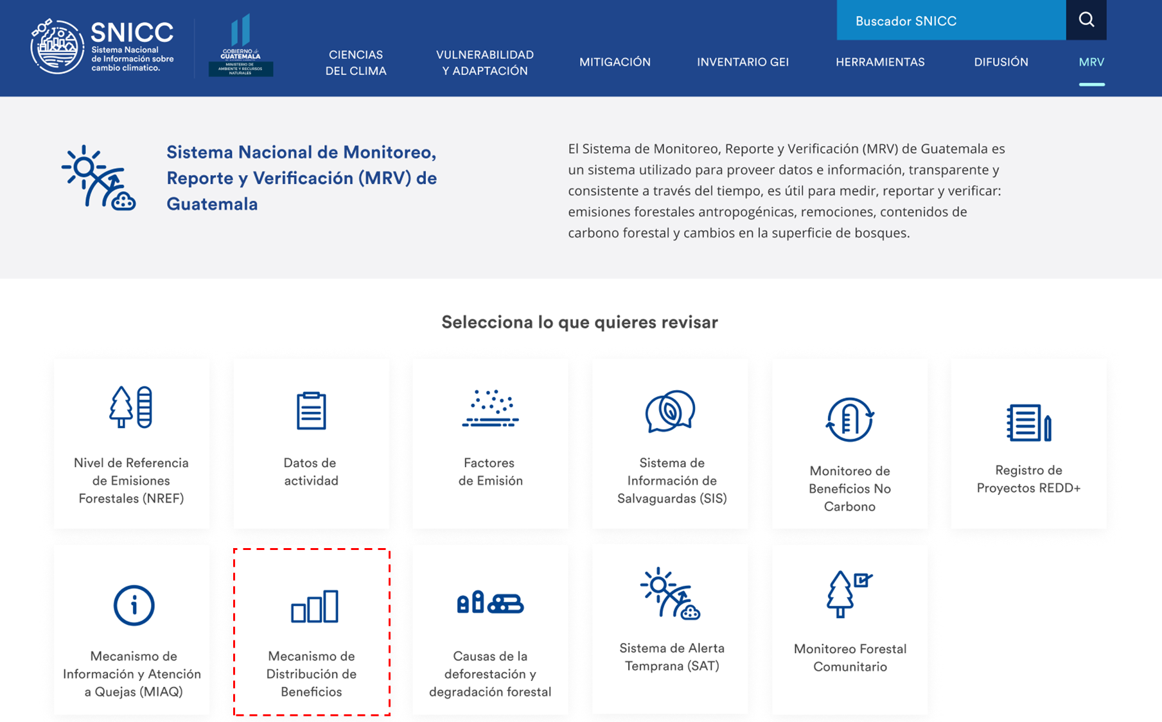

Figura 56. Acceso al subsistema Mecanismo de Distribución de beneficios dentro del MRV

En este contexto, el PDB expone que la Unidad de Implementación de ERP transfiere los datos sobre reducciones y captura de emisiones de carbono para el período, al Sistema Centralizado de Transacciones del Banco Mundial, tal como se indica en el Documento del programa de Reducción de Emisiones (PRE), para que los anote y proporcione números de serie únicos para cada tCO2e mitigada y en condiciones de transferirlas al Fondo de Carbono (y, cuando corresponda, a otras fuentes de pagos por resultados).

Guatemala cuenta a la Fecha con un Sistema de Registro de Proyecto, un Sistema de Monitoreo Reporte y Verificación y el diseño de un Plan de Distribución de Beneficio, entre otros sistemas que generan insumos para cumplir con los requerimientos del FCPF y que se vinculan con la Distribución de Beneficios, sin embargo, es necesario disponer de antecedentes como la superficie de los diferentes proyectos y actividades voluntarias, los requerimientos de información por parte del el SCT del Banco Mundial y los resultados que éste genere y que se comunicarán a Guatemala, la articulación entre la institucionalidad y el SCT para gestionar la incorporación de los resultados de las Reducciones de emisiones para cada proyecto o Actividad Voluntaria, entre otros antecedentes necesarios para construir un sistema automatizado de Distribución de Beneficios.

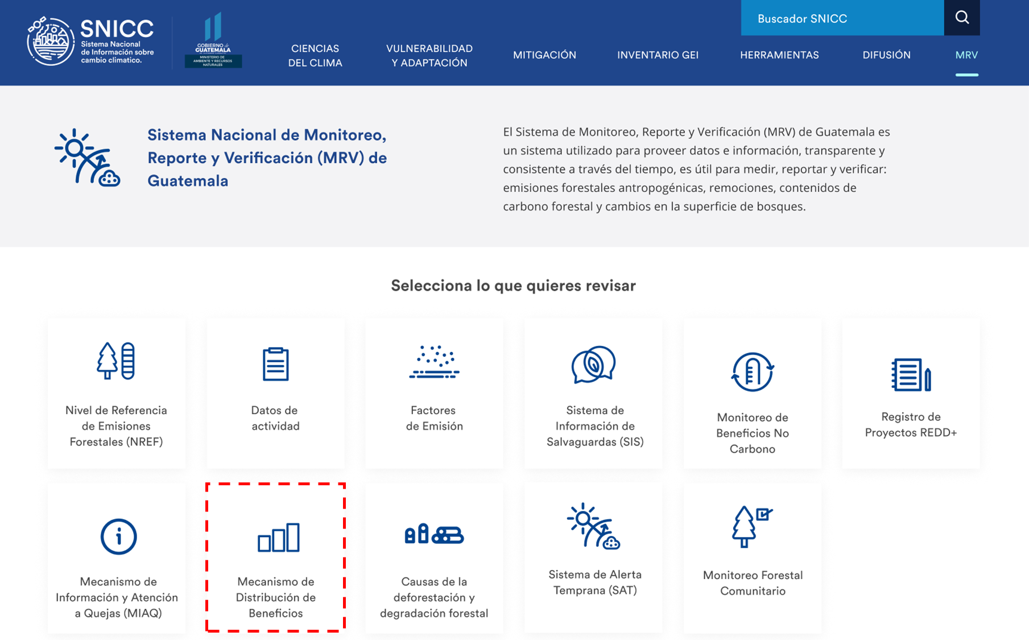

# Mecanismo de Información y Atención a Quejas (MIAQ)

El Mecanismo de Información y Atención a Quejas (MIAQ) tiene como objetivo principal, ser un mecanismo que permita dar información y manejar de forma clara y efectiva quejas o conflictos derivados de la preparación e implementación de la Estrategia Nacional REDD+.

A través del MIAQ, los propietarios, beneficiarios directos e indirectos, pueblos Indígenas, comunidades locales y la sociedad en general, podrá expresar sus solicitudes de información respecto a la Estrategia Nacional REDD+ y las quejas que surjan de la implementación de las acciones y actividades de ésta.

Para esto, se construyó una herramienta que entrega la información relacionada con las diferentes solicitudes ingresadas al MIAQ, con el objeto de cumplir con lo establecido en el FCPF respecto de contar *con un mecanismo que permita dar información y manejar de forma clara y efectiva quejas o conflictos derivados de la preparación e implementación de la Estrategia Nacional REDD*+, cumplir con reportar respecto de la implementación de la estrategia REDD+ y también cumplir con la entrega de información que permita demostrar el abordaje, respeto y cumplimiento de las salvaguardas, al proporcionar insumos para ciertos indicadores considerados en su monitoreo.

Para conocer mayor detalle sobre los objetivos y el alcance del mecanismo, la estructura administrativa y de operación, el procedimiento de ingreso de una solicitud o queja, los medios de atención y la automatización y registro de las solicitudes, visite el subsistema denominado **“Mecanismo de Información y Atención a Quejas (MIAQ)”** que forma parte del Sistema de Monitoreo, Reporte y Verificación (MRV) de Guatemala el cual se encuentra alojado en el Sistema Nacional de Información sobre Cambio Climático (SNICC), en el siguiente enlace:

**INSERTAR LINK DIRECTO AL SUBSISTEMA MIAQ**

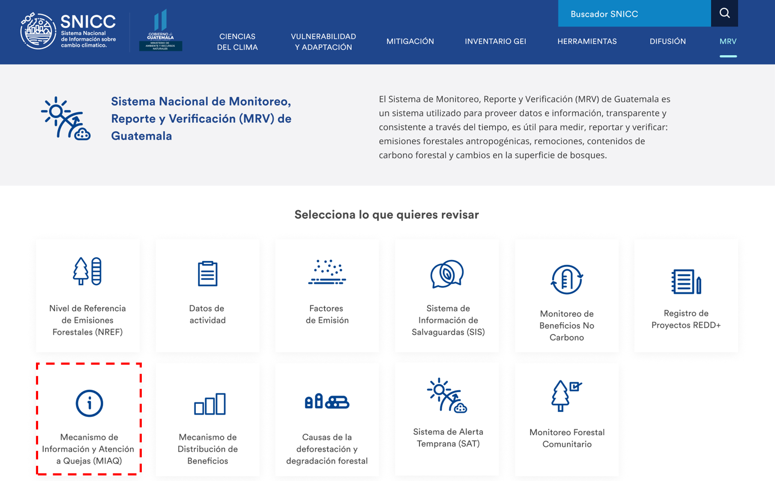

Figura 57. Acceso al Subsistema Mecanismo de Información y Atencion a Quejas (MIAQ) dentro del MRV

El acceso directo al **Mecanismo de Información y Atención a Quejas (MIAQ**) se encuentra disponible en el siguiente enlace:

**INCLUIR LINK DIRECTO A HERRAMIENTA REPORTE MRV – MIAQ**

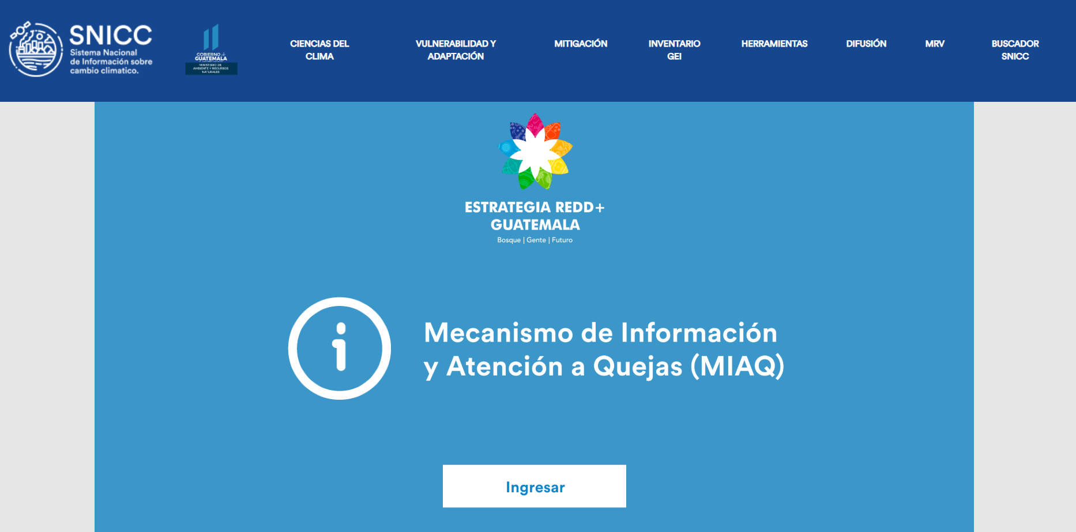

Figura 58. Mecanismo de Información y Atencion a Quejas (MIAQ)

# Reportes de la herramienta de Información y Atención a Quejas (MIAQ)

En línea con lo antes expuesto, a continuación, se muestra la información a obtener de la herramienta MIAQ que permite al usuario generar una serie de reportes en formato gráfico y alfanumérico a través de diferentes vistas interactivas de la plataforma. La Figura 59 presenta la visualización de inicio de la herramienta MIAQ, donde adicionalmente se encuentra el formulario digital de ingreso de solicitud y el acceso a la Plataforma Operativa del MIAQ, en la que se registraran las solicitudes, siendo esta última de acceso restringido.

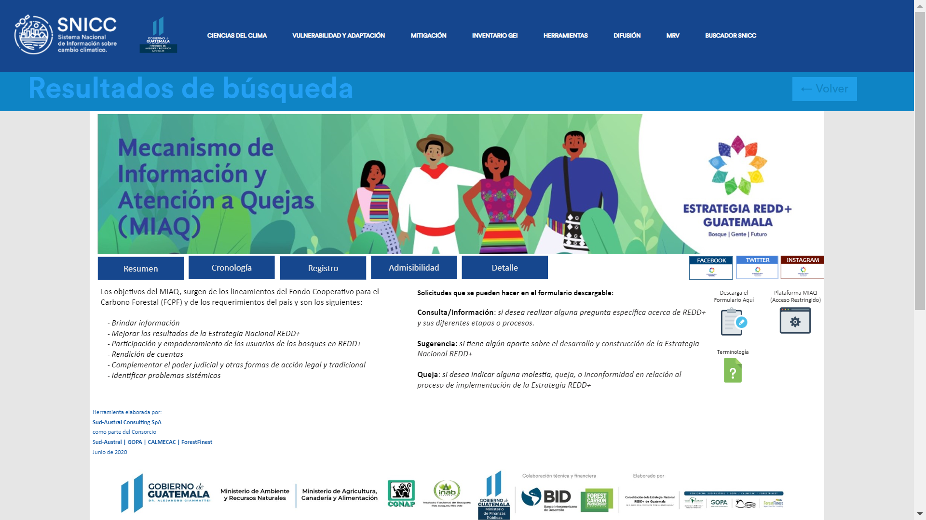

Figura 59. herramienta para el reporte de solicitud de información o quejas de la ENREDD+

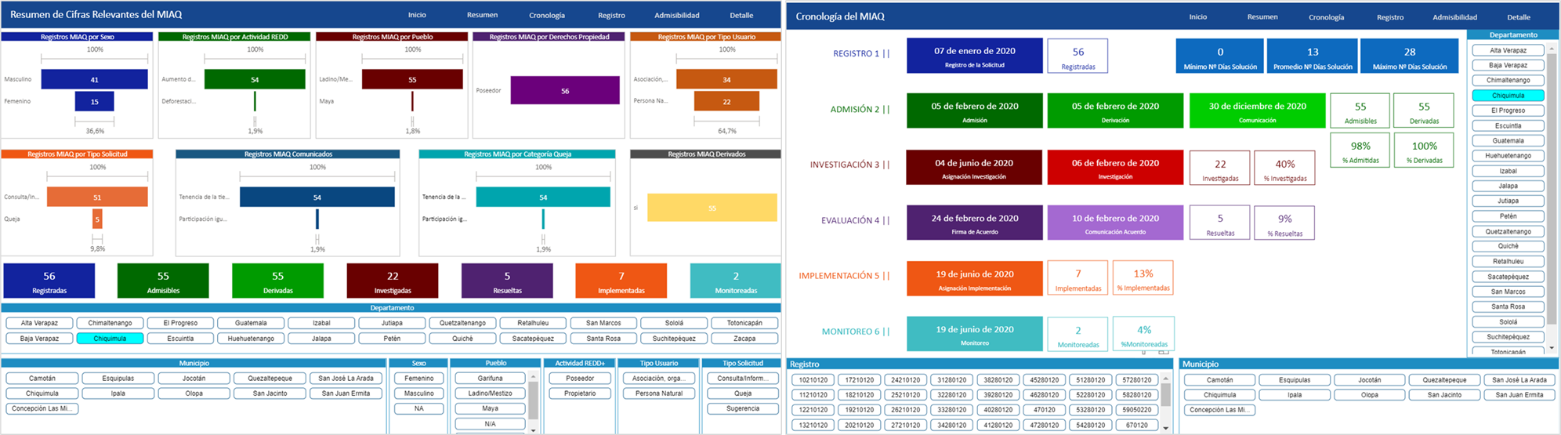

Figura 60. Ejemplo de reportes gráfico-numérico utilizando la plataforma de información del MIAQ de Guatemala -

Resumen de datos relevantes del MIAQ y su cronología, a nivel nacional y por departamento o municipio

Figura 61. Ejemplo de reportes gráfico-numérico y geográfico respecto de las etapas de registro y admisibilidad de proceso de una solicitud en el MIAQ de Guatemala

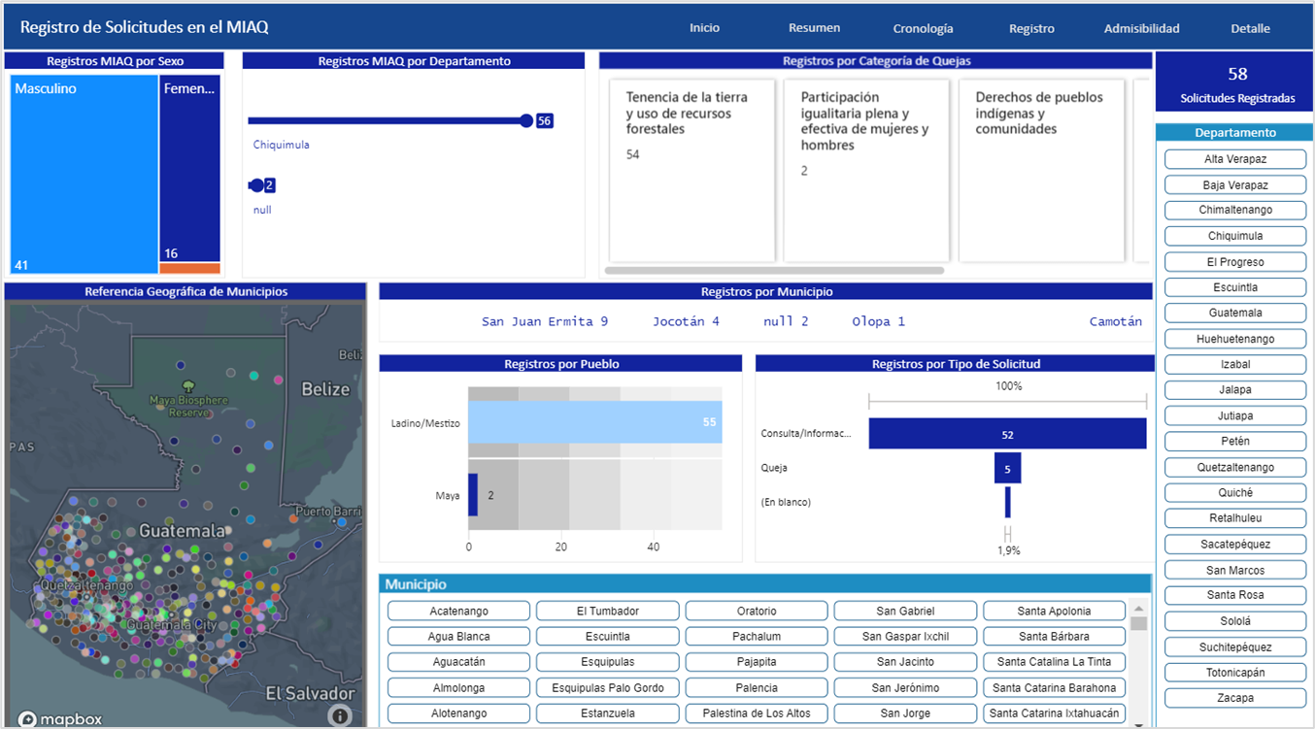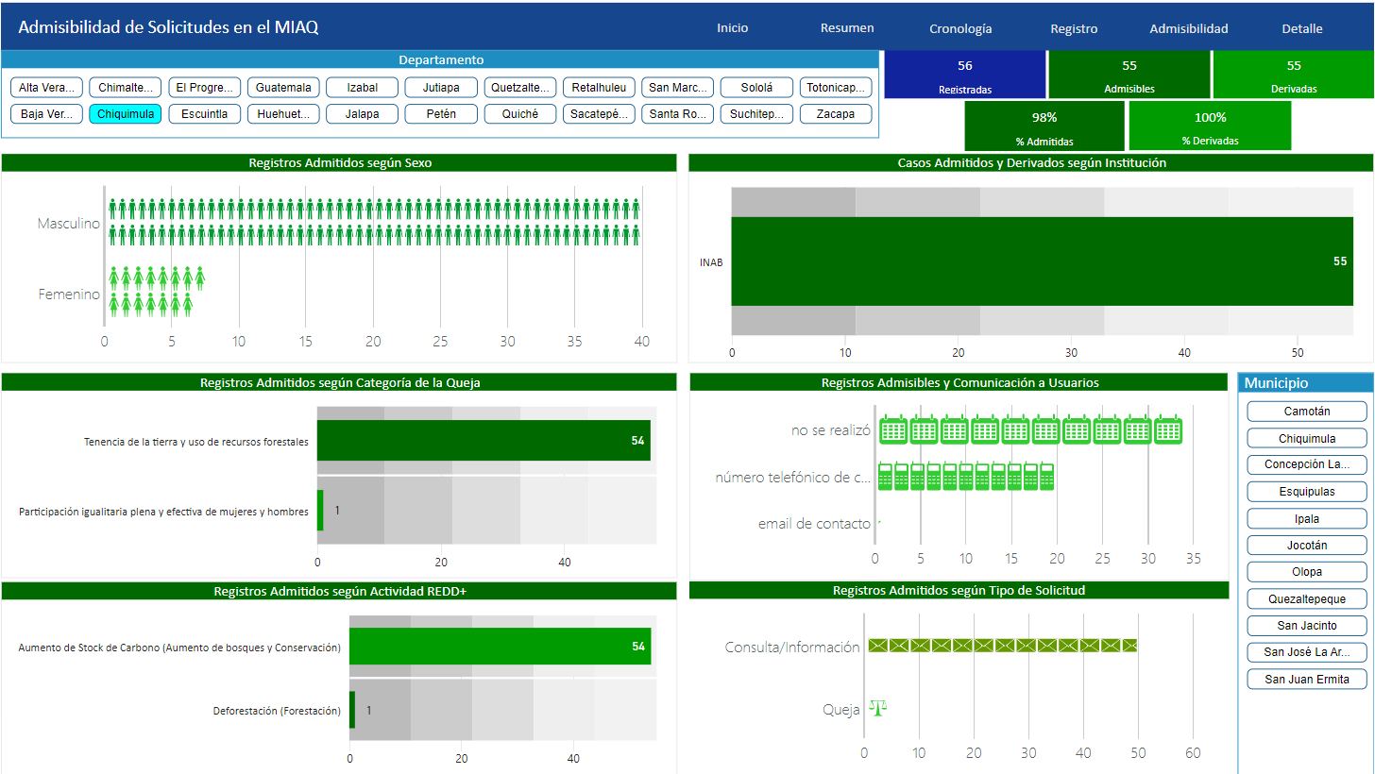

En la Figura 60 se entrega el resumen de la información del MIAQ, con la que se puede generar reportes en específico, del porcentaje y del número de las solicitudes Registradas a la fecha, individualizadas según:

* **Sexo:** Porcentaje de solicitudes ingresadas por mujeres y porcentaje de solicitudes ingresadas por hombres
* **Actividad REDD:** porcentaje de solicitudes ingresadas relacionadas con actividades de Forestación (Deforestación), Restauración (Degradación) y Aumento de Stock de Carbono (Aumento de Bosque y conservación)
* **Pertenencia a algún pueblo indígena**: maya, garífuna, xinca mestizo, o ninguno
* **Derecho de propiedad**: si es propietario o poseedor
* **Tipo de usuario**: si es un usuario individual o presenta la solicitud en nombre de una comunidad
* **Tipo de solicitud**: si es una queja, sugerencia o una solicitud de información
* **Solicitudes registradas comunicadas al usuario**
* **Categoría de Queja**: porcentaje de solicitudes registradas en las diferentes categorías de queja:
  + Participación igualitaria plena y efectiva de las mujeres y hombres
  + Tenencia de la tierra y uso de recursos forestales
  + Derechos de pueblos indígenas y comunidades
  + Distribución de beneficios
  + Otras
* **Solicitudes registradas derivadas** a las instituciones correspondientes según temática

Se entrega también el resumen del número de solicitudes según las diferentes etapas o actividades relevantes consideradas en el proceso MIAQ, es decir:

* Número total de solicitudes registradas,
* Número total de solicitudes admitidas,
* Número total de solicitudes derivadas a las instituciones correspondientes según temática,
* Número total de solicitudes en proceso de investigación o que ya pasaron por la etapa de investigación
* Número total de solicitudes declaradas como Resueltas
* Número total de solicitudes que tienen actividades de implementación
* Número total de solicitudes que presentan monitoreo de esas actividades implementadas.

Finalmente, toda la información presentada se puede revisar a nivel Nacional, por departamento o municipio seleccionando en el nombre correspondiente.

En la Figura 64, se entrega información relativa a la Etapa de Registro y de Admisibilidad de las solicitudes ingresadas al MIAQ.

De manera gráfica se entrega el detalle de aquellas solicitudes registradas y de aquellas registradas que fueron Admitidas, por departamento y municipio, cuantificando el número de solicitudes realizadas por mujeres u hombres, según el derecho de propiedad del cual gozan, según pertenencia a algún pueblo indígenas y según la categoría de la queja a la que pertenecen, cuantificando las que fueron derivadas a alguna institución y el número de éstas por institución. Se puede observar también las que cumplieron con la tarea de comunicarle al usuario que fue admitida su solicitud. Toda esta información está relacionada con las subactividades del proceso que debe seguir una solicitud al ingresar al MIAQ. El procedimiento se puede revisar en el documento del Manual Operativo del MIAQ, que se puede descargar del siguiente link <https://www.dropbox.com/s/cxpjqme45h2q9rv/Manual%20Operativo%20MIAQ.pdf?dl=0>

Estos insumos dan cuenta respecto de la conformidad en la implementación de la Estrategia Nacional REDD+, de la inclusión de Mujeres y Pueblos indígenas en el proceso (Salvaguardas C y D), del trabajo integrado con las instituciones, del funcionamiento del MIAQ propiamente tal, entre otros insumos que se pueden recoger.

# Subsistema: Causas de la deforestación y degradación forestal

La identificación de las causas de deforestación y degradación en Guatemala se realizó mediante los siguientes pasos:

1. Identificación participativa de las causas directas y subyacentes de deforestación y degradación mediante talleres de diálogo regionales durante los años 2017 y 2019.
2. Homologación de principales causas de deforestación y degradación.
3. Análisis espacial, cuantificación y caracterización de las principales causas directas de deforestación basado en la interpretación visual multitemporal del uso de la tierra del año 2016 y detección de cambio de los 11,369 puntos de muestreo de la malla de puntos Collect Earth.
4. Análisis correlacional y multivariable de las causas directas de deforestación y degradación y variables socioeconómicas para la identificación de causas subyacentes.

Los resultados para Guatemala de las principales causas de deforestación y degradación se integran en el Sistema MRV bajo el nombre “Causas de deforestación y degradación forestal (Figura 1).

**INSERTAR LINK DIRECTO AL SUBSISTEMA CAUSAS DE LA DYD**

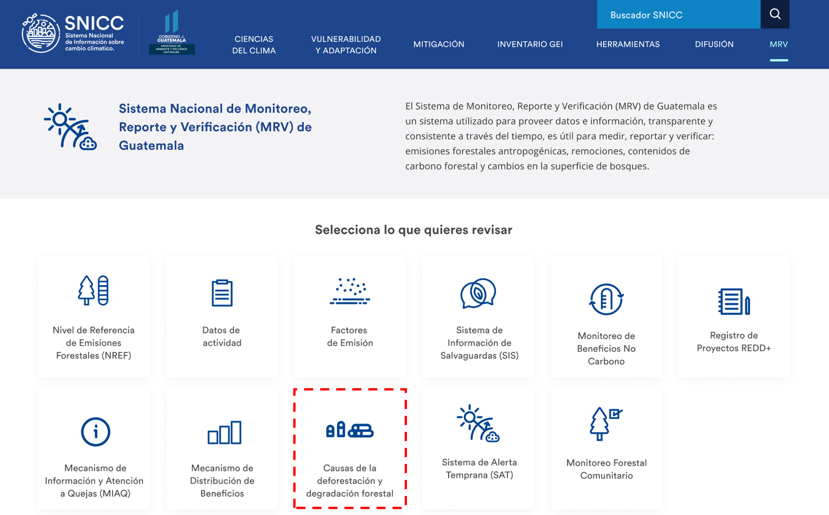

Figura 62. Acceso al Subsistema causas de deforestación y degradación dentro del MRV

Dentro de este sitio se puede encontrar un resumen del proceso de priorización de las causas de deforestación y degradación, así como los resultados nacionales y regionales. Adicionalmente, esta plataforma permite acceder a la información y/o herramientas de análisis de causas de degradación y deforestación en Guatemala (Figura 2).

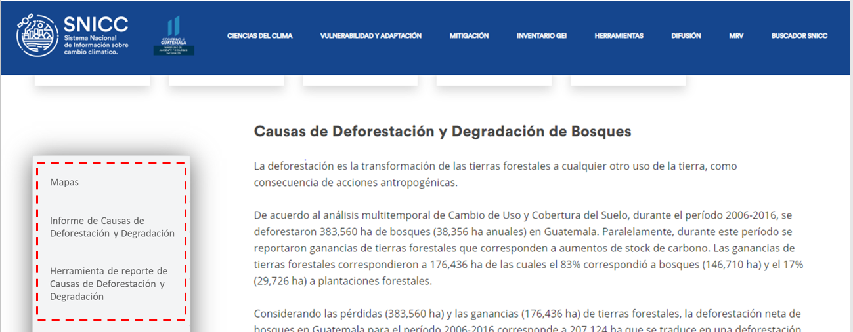

Figura 63. HERRAMIENTAS Y DOCUMENTOS DISPONIBLES EN subsistema DE cAUSAS DE dEFORESTACIÓN Y dEGRADACIón

La información accesible en esta sección corresponde a: i) mapas de deforestación y degradación, ii) Informe de causas de deforestación y degradación y iii) herramienta de reporte de causas de deforestación y degradación.

1. **Mapas.** En este sitio se encuentran accesibles para descarga los mapas de deforestación y degradación de bosques tanto a nivel nacional (Figura 3) como a nivel regional (Figura 4). Para ambos niveles, se pueden identificar las principales causas de deforestación y degradación que están dentro y fuera de: i) Areas Protegidas, ii) municipios priorizados por el FIP y iii) GIREDD+.

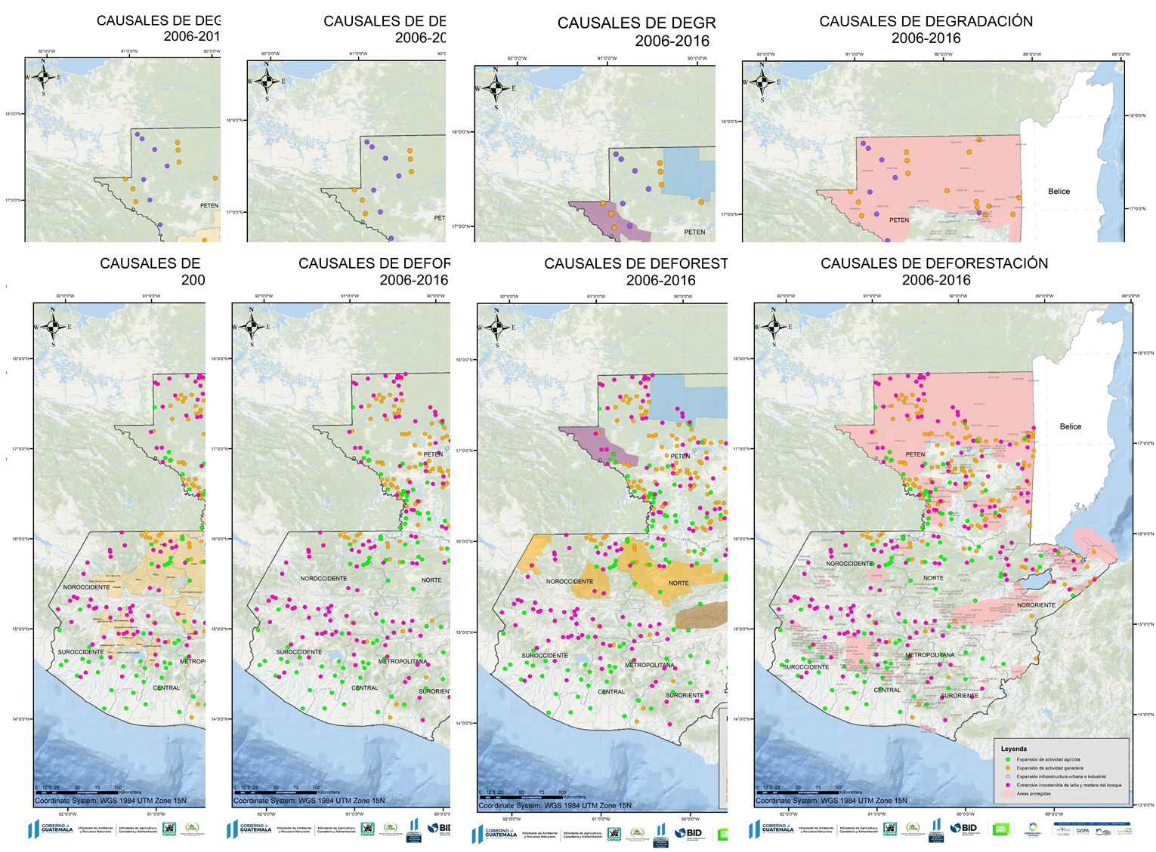

Figura 64. MAPAS NACIONALES DE CAUSAS DE DEFORESTACIÓN Y DEGRADACIÓN DISPONIBLES

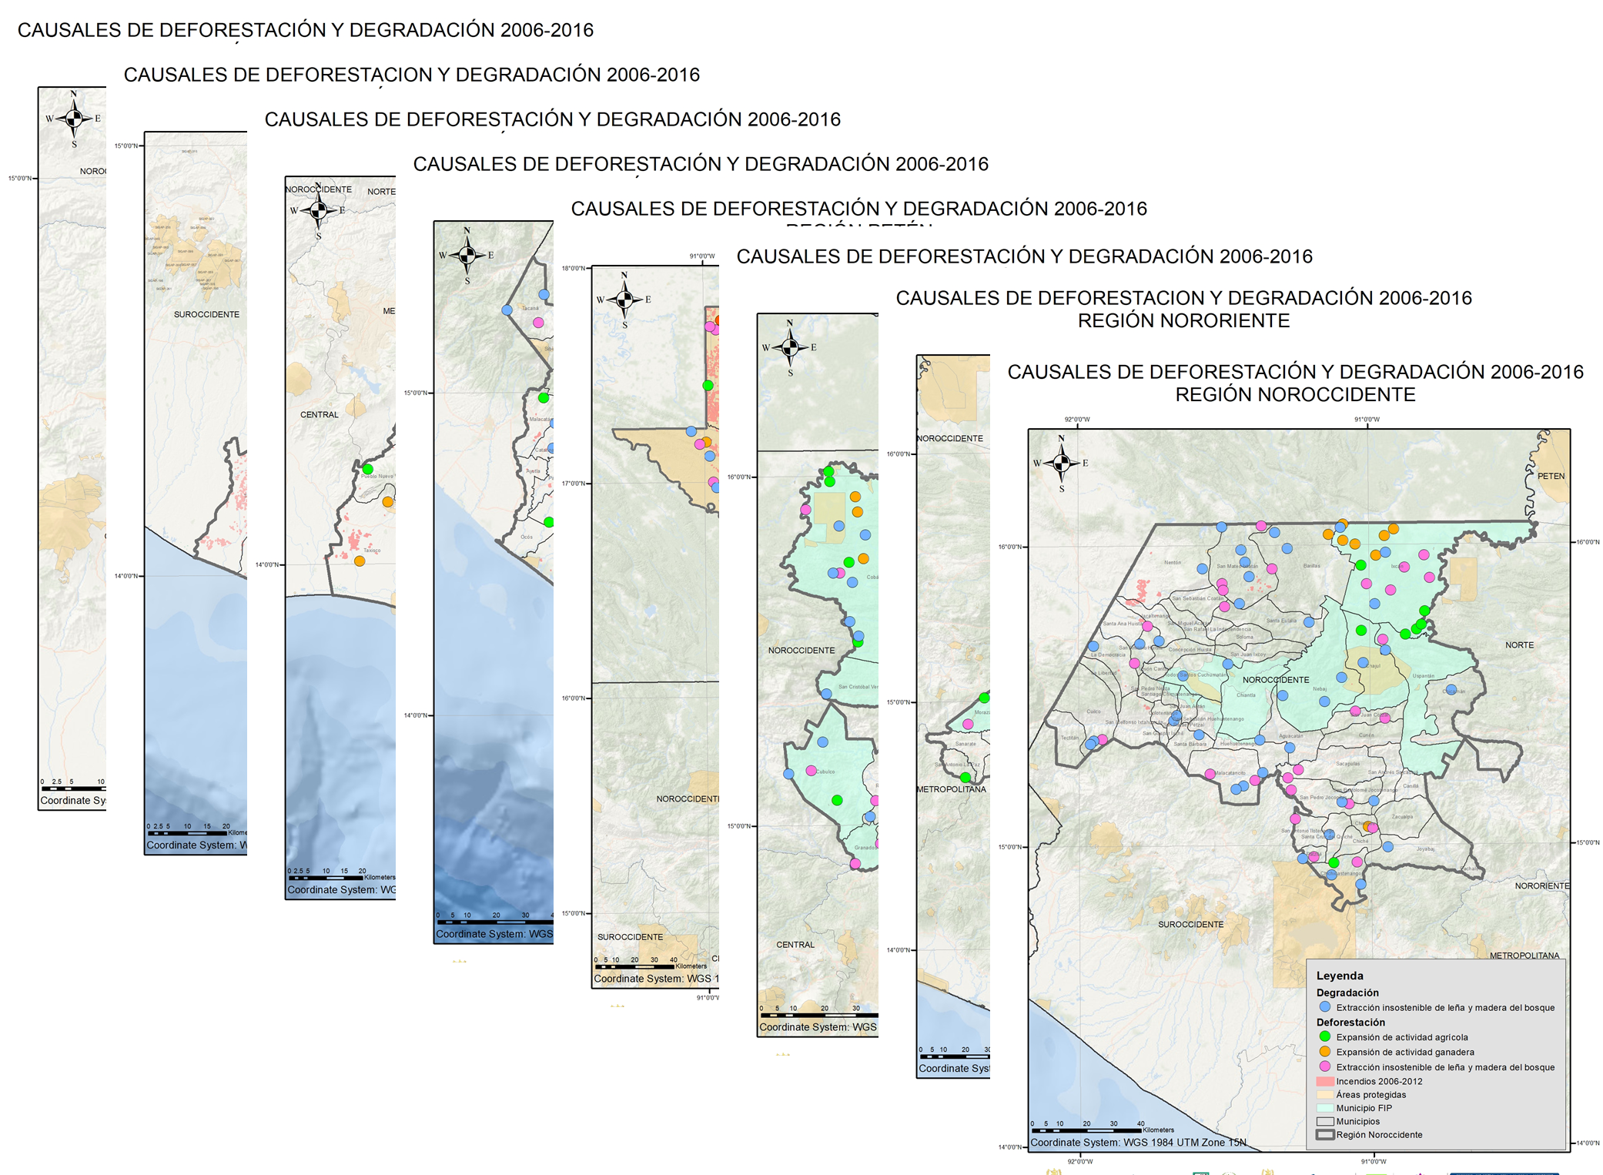

Figura 65. MAPAS REGIONALES DE CAUSAS DE DEFORESTACIÓN Y DEGRADACIÓN DISPONIBLES

1. **Informe de Causas de Deforestación y Degradación.** Este informe contiene:
   1. Principales resultados del análisis espacial de las causas de deforestación y degradación a nivel nacional y regional.
   2. Principales resultados del análisis multivariable de las causas de deforestación y degradación forestal, tanto a nivel nacional como regional para la identificación de causas subyacentes de deforestación y degradación.
   3. Identificación de los principales municipios por región, que presentan focos de deforestación y degradación debido a las causas analizadas.
   4. Análisis de marco político vinculado a las causas de deforestación y degradación.
   5. Principales barreras para abordar las causas de deforestación y degradación.
2. **Herramienta de reporte de causas de deforestación.**

Esta herramienta se basa en la malla de punto Collect y permite la visualización del uso de la tierra y dinámica de cambio para los años 2006 y 2016.

Adicionalmente, permite analizar de manera gráfica y visual las principales causas de deforestación a nivel nacional y por Areas Protegidas (Figura 6)

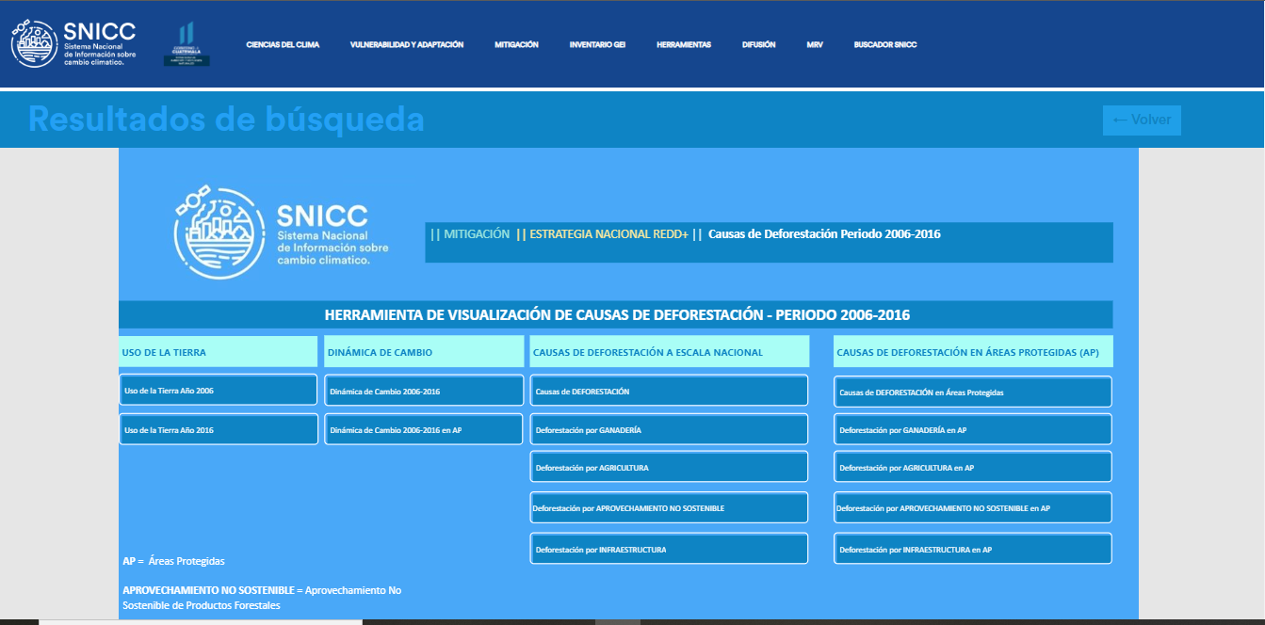

Figura 66. Herramienta para visualización de causas de deforestación y degradación

Para la visualización del análisis de causas de deforestación a nivel nacional, se selección la pestaña “ Causas de DEFORESTACIÓN” (Figura 5)

La herramienta permite observar la distribución de los punto de deforestación, la proporción de pérdida por cada causa y la superficie afectada por las mismas (Figura 6). Esta herramienta además permite visualizar la información gráfica y numérica según causa de deforestación (Figura 7) y según departamento (Figura 8).

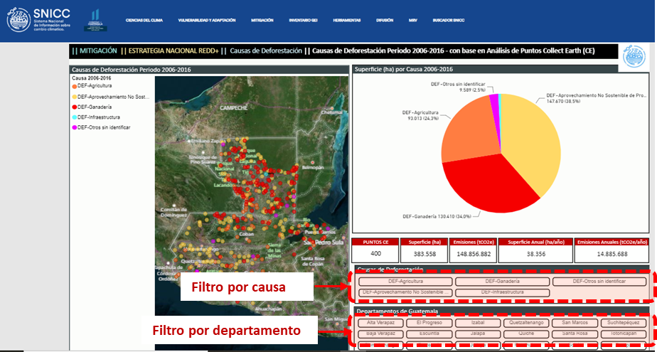

Figura 67. visualización de causas de deforestación a nivel nacional y filtro para análisis de información

Al selecciona DEF- Ganadería, se puede visualizar solamente las pérdidas por esta causa así como su cuantificación. Para este ejemplo, en Guatemala se perdieron 130,510 ha de bosque para el período 2006-2016, por la expansión de la actividad ganadera.

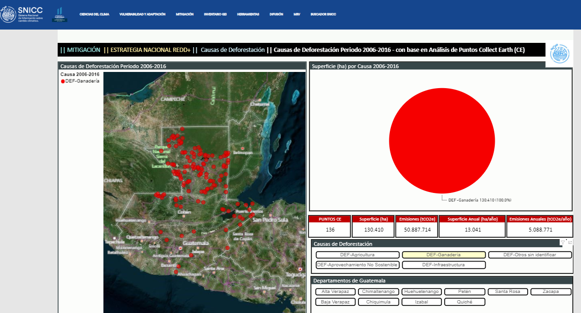

Figura 68. visualización de causa de deforestación ganadería a nivel nacional

También se puede acceder a la información de un departamento específico, mediante el filtro departamento. Para este caso, se seleccionó Peten para determinar las pérdidas de bosque por expansión de la actividad ganadera. Las pérdidas corresponden a 95,889 ha perdidas por esta causa de deforestación en el período 2006-2016, que se traduce en pérdida anuales de 9,589 ha de bosques.

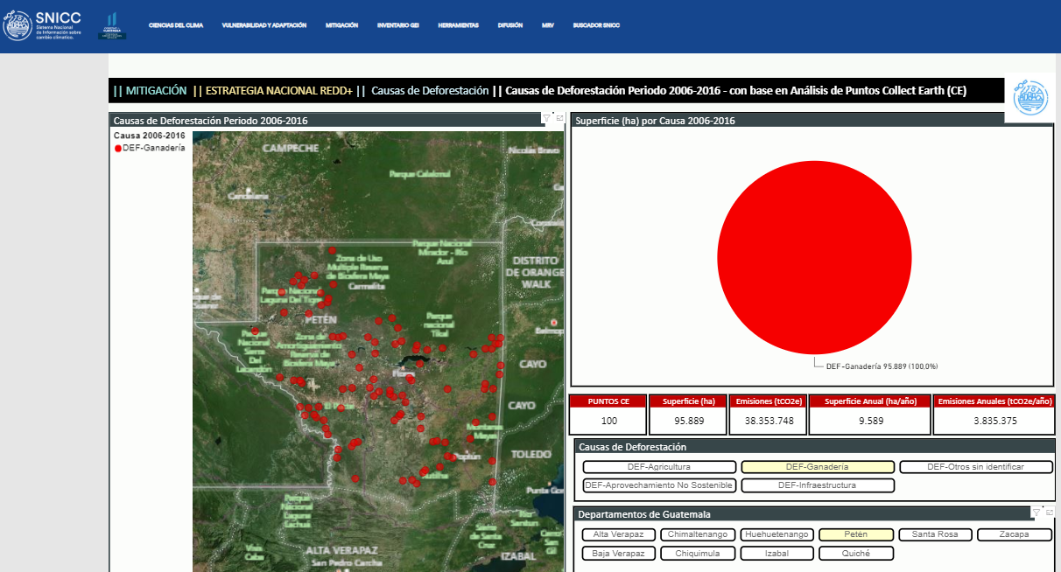

Figura 69. visualización de causa de deforestación ganadería por departamento

La herramienta de visualización también permite el análisis consolidado de cada causa de deforestación y degradación. Para esto existen pestañas individuales (Figura 5) para las causas de ganadería, agricultura y aprovechamiento no sostenible de recursos forestales. Al seleccionar por ejemplo Agricultura, podemos observar las pérdidas por departamento y según tipo de bosque (Figura 9).

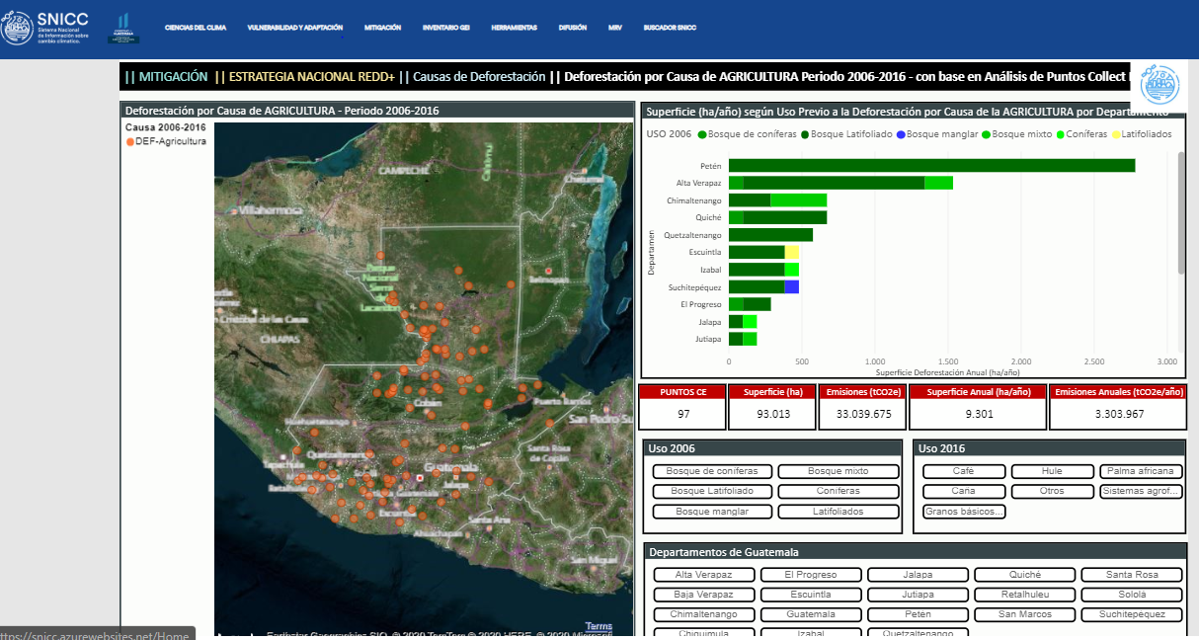

Figura 70. visualización de causa de deforestación Agricultura según región y tipo de bosque

Esta herramienta nos permite rápidamente identificar que los departamentos en donde se pierde más bosque por agricultura son Petén y Alta Verapaz, siendo el bosque latifoliado el más afectado. También se puede identificar que solamente en Suchitepéquez existe pérdida de Manglar por la expansión de la actividad agrícola.

Esta información también se puede filtrar según tipos de bosques afectados, cultivos agrícolas que han reemplazado el bosque y departamentos. Por ejemplo, en la Figura 10, se muestran los resultados de la pérdida de bosque por cultivo de Palma Africana.

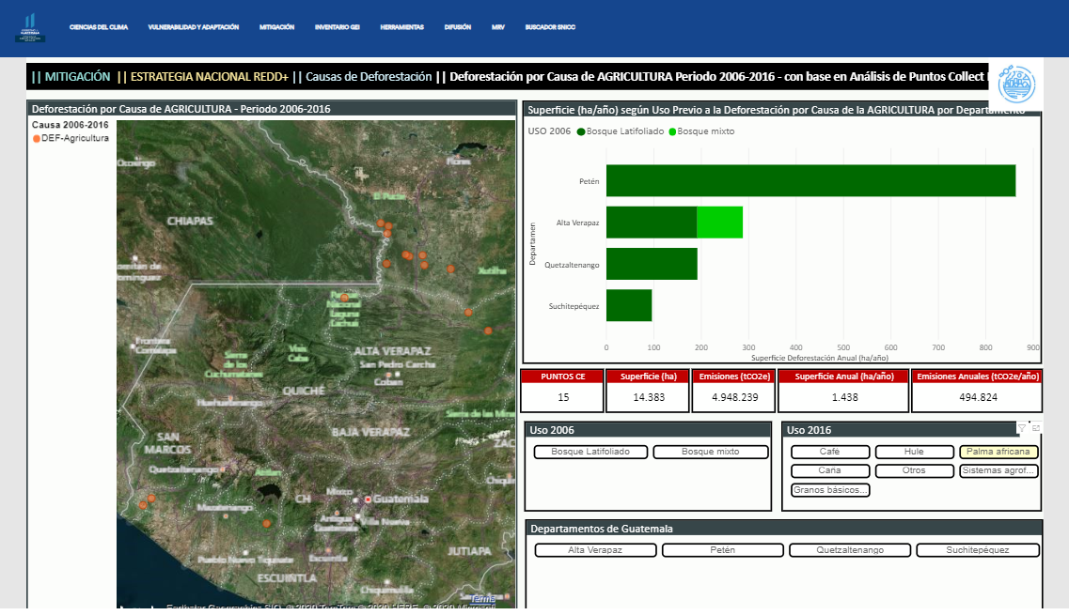

Figura 71. visualización de causa de deforestación Agricultura (Cultivo Palma Africana)

Todas las acciones anteriores se pueden realizar para todas las causas de deforestación a nivel nacional, regional y departamental. Asimismo, este análisis puede ser realizado solamente para Areas Protegidas para lo cal se debe ingresar a las pestañas CAUSAS DE DEFORESTACIÓN EN ÁREAS PROTEGIDAS (Figura 5).

# Sistema de Alerta Temprana (SAT)

En Guatemala, en el marco del Proyecto de Consolidación de la Estrategia Nacional REDD+ se desarrollaron una serie de Sistemas de Alerta Temprana (SAT) enfocados en el monitoreo del fuego, la deforestación, la degradación y factores climáticos mediante el uso de tecnologías de información satelital actualizadas en tiempo real y otros sistemas mediante los cuales interactúan los usuarios bajo un enfoque de Monitoreo Forestal Comunitario (MFC).

Los SAT diseñados para Guatemala contienen una serie de herramientas dinámicas e interactivas, que permiten visualizar, consultar y analizar datos geográficos históricos y en tiempo casi real para todo el país y diferentes zonas geográficas.

Para conocer mayor detalle sobre los Sistemas de Alerta Temprana (SAT) para prevenir la deforestación y la degradación forestal, visite el subsistema denominado **“Sistema de Alerta Temprana (SAT)”** que forma parte del Sistema de Monitoreo, Reporte y Verificación (MRV) de Guatemala el cual se encuentra alojado en el Sistema Nacional de Información sobre Cambio Climático (SNICC).

**INSERTAR LINK DIRECTO AL SUBSISTEMA SAT**

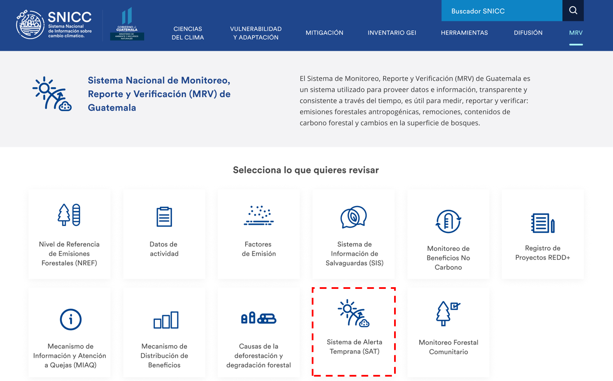

Figura 72. Acceso al Sistema de Alerta Temprana (SAT) dentro del MRV

# Herramientas: SAT para el monitoreo del fuego

El SAT para el monitoreo del fuego se basa en una aplicación para smartphone con sistema Android, en la cual se combinan una serie de capas espaciales de características biofísicas y climáticas a nivel nacional que permite actualizar la susceptibilidad y propensión a incendios forestales. Además de esto, permite identificar diferentes puntos de fuego detectados por tecnologías satelitales.

Con esta herramienta se pone a disposición un sistema de alerta temprana para la prevención y control de la deforestación y degradación mediante el monitoreo del fuego a escala Nacional, Departamental y por las Áreas Protegidas (SIGAP) de la República de Guatemala.

La aplicación “SNICC Monitoreo de Fuego Guatemala” está disponible para descarga gratuita desde Playstore.

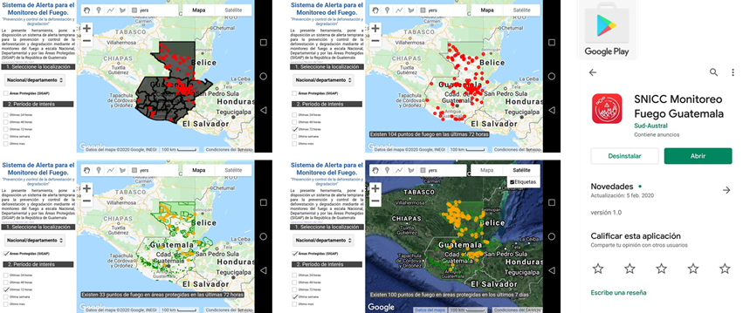

Figura 73. Descarga App: “SNICC Monitoreo Fuego Guatemala”

Al abrir la aplicación, se obtiene la visualización que se presenta en la Figura 74. Para obtener la información deseada, el usuario solo debe seguir 2 simples pasos: seleccionar la localización y el periodo de interés.

1. Localización: Permite seleccionar los datos a nivel nacional o especificar algún departamento en particular.
2. Periodo: Permite seleccionar los datos para las últimas 24 hrs / 48 hrs / 72 hrs / última semana / último mes.

En la Figura 75 se pueden observar los resultados obtenidos al seleccionar nivel nacional y SIGAP.

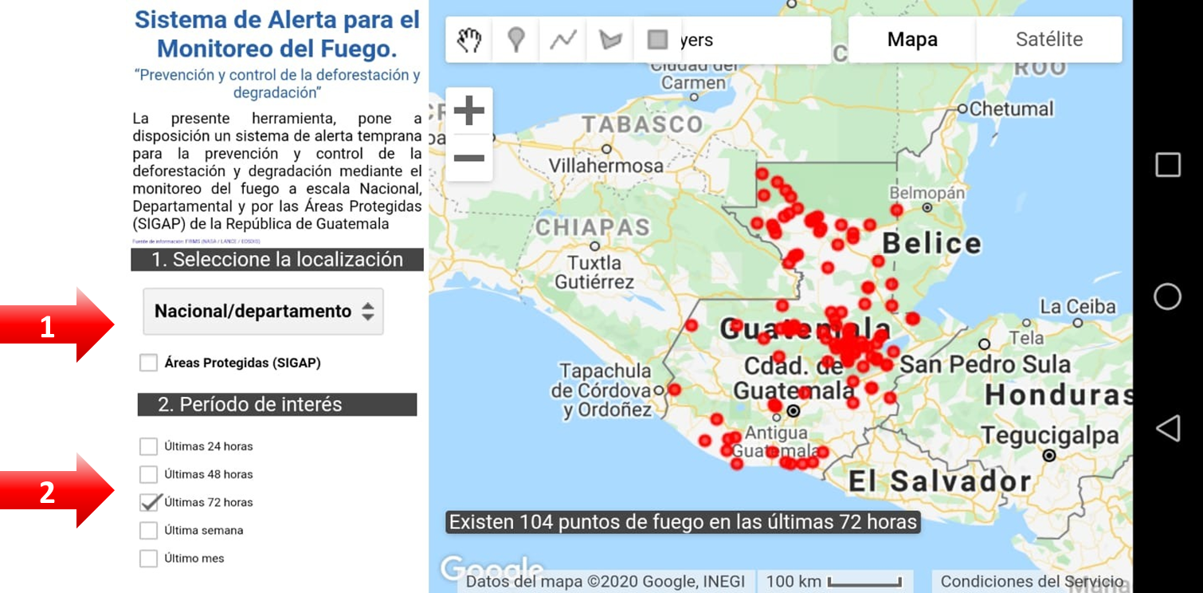

Figura 74. Visualización de la App “Sistema de Alerta para el Monitoreo del Fuego”. herramienta para la Prevención y control de la deforestación y degradación.

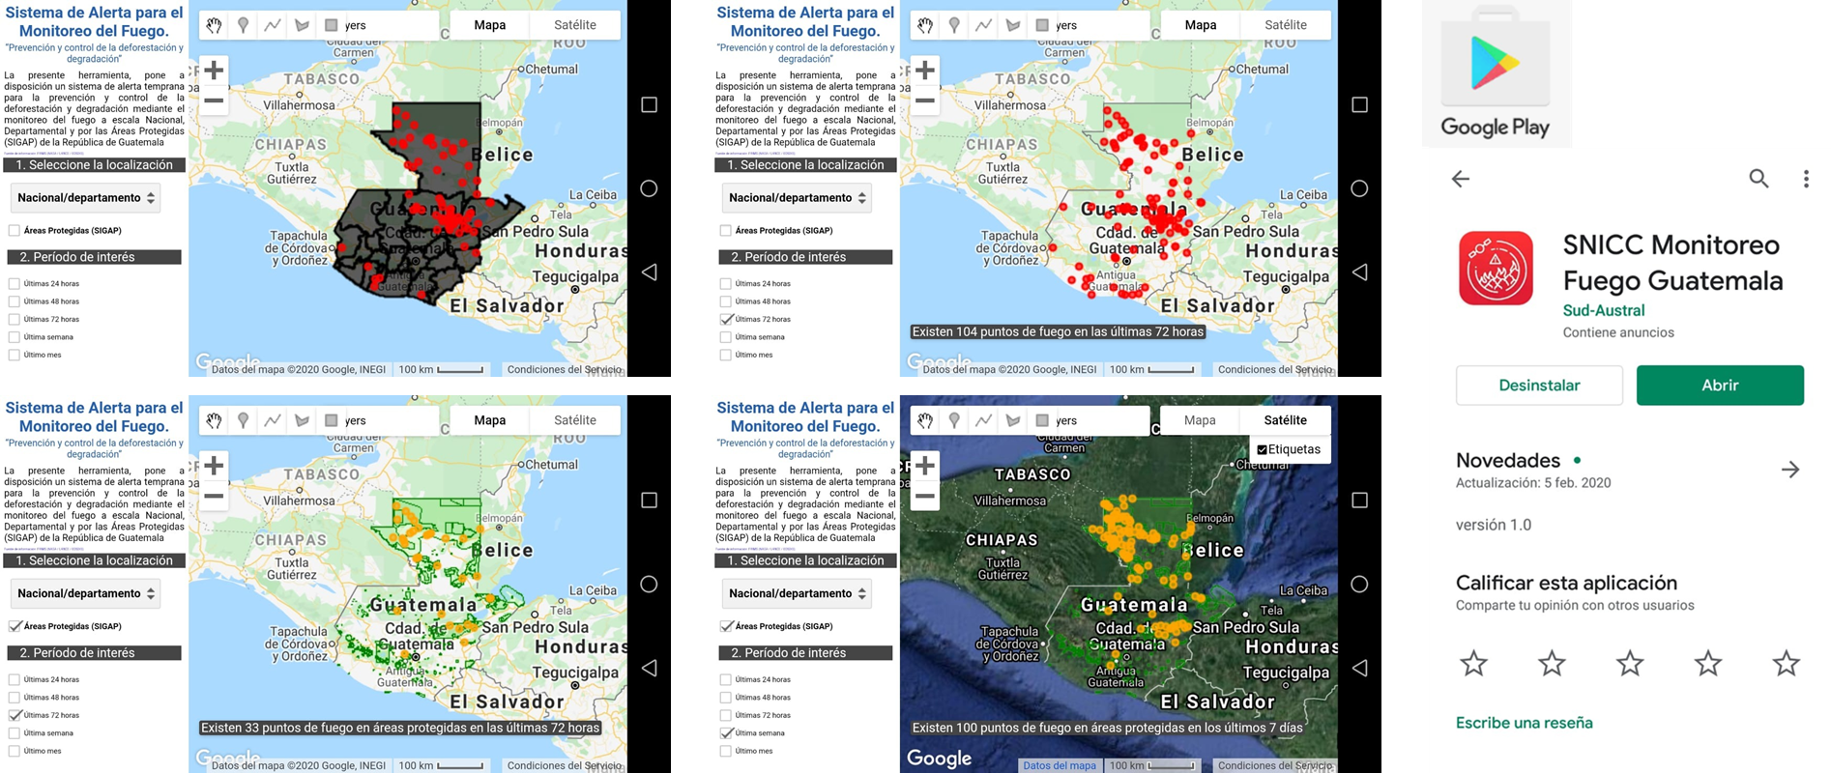

Figura 75. Resultados nacionales y SIGAP de la App “Sistema de Alerta para el Monitoreo del Fuego”

# Herramientas: SAT para el monitoreo de los bosques

En la plataforma del SNICC – MRV se han puesto a disposición otra serie de herramientas que forman parte de un sistema de alerta temprana (SAT) completo e integral para la prevención y control de la deforestación y degradación forestal del país. Estas herramientas se exponen a continuación:

|  |  |
| --- | --- |
| **MONITOREO DEL FUEGO**  Herramienta tipo geoportal que contiene elementos de análisis para el monitoreo de puntos de calor, cicatrices de fuego, índices de combustión e índice de áreas quemada basada en el procesamiento digital aplicados en la nube de Google Earth Engine (GEE).  Herramienta disponible aquí: <http://snicc.marn.gob.gt/Busqueda/Resultado?engine=ince> |  |
|  |  |
| **MONITOREO DE DINÁMICA ESPACIO-TEMPORAL DE COBERTURA FORESTAL**  Herramienta de tipo geoportal que contiene los resultados de la dinámica espacio temporal de la pérdida y ganancias de la cobertura forestal basados en algoritmos de procesamiento digital aplicados en la nube de Google Earth Engine (GEE).  Herramienta disponible aquí: <http://snicc.marn.gob.gt/Busqueda/Resultado?engine=defo> |  |
|  |  |
| **SISTEMA DE MAPEO SOBRE COBERTURA Y DINÁMICA DEL BOSQUE**  Herramienta de tipo geoportal en la cual se ponen a disposición los diferentes mapas de cobertura forestal (Bosque y No Bosque) y la dinámica de la cobertura forestal para los períodos 2006-2010 y 2010-2016.  Herramienta disponible aquí: <http://snicc.marn.gob.gt/Busqueda/Resultado?engine=cobertura> |  |
| **SISTEMA DE MAPEO DE VARIABLES CLIMÁTICAS Y TOPOGRÁFICAS**  Herramienta de tipo geoportal que contiene información correspondiente a las ciencias del clima y una serie información sobre variables fisiográficas que pueden aportar al análisis y monitoreo de la vulnerabilidad al cambio climático de Guatemala. Herramienta disponible aquí: <http://snicc.marn.gob.gt/Busqueda/Resultado?engine=clima> |  |

# Subsistema: Monitoreo Forestal Comunitario

Los desafíos para la implementación de un sistema MRV incluyen vincular la percepción remota y los inventarios forestales con la implementación local que permita medir la pérdida de carbono por la deforestación o degradación forestal. El monitoreo forestal comunitario puede ayudar a superar algunos de estos desafíos. El papel de las comunidades locales en recopilar datos de tipo forestal de calidad comparable con datos obtenidos mediante otras instancias puede disminuir los costos significativamente.

En el marco del Sistema de Monitoreo, Reporte y Verificación (MRV) de Guatemala, se busca empoderar a las comunidades para medir, monitorear y reportar las reservas de carbono y al mismo tiempo que estas actividades puedan contribuir a los medios de vida locales y la conservación de la biodiversidad forestal.

Los principales ejes temáticos en los cuales las comunidades locales apoyan el MRV del país atienden a elementos como la validación de mapas de cobertura forestal, la implementación de los inventarios nacionales y locales multipropósito (carbono, biomasa, biodiversidad, entre otros).

Para conocer mayor detalle sobre el Monitoreo Forestal Comunitario para prevenir la deforestación y la degradación forestal, visite el subsistema denominado **“Monitoreo Forestal Comunitario”** que forma parte del Sistema de Monitoreo, Reporte y Verificación (MRV) de Guatemala el cual se encuentra alojado en el Sistema Nacional de Información sobre Cambio Climático (SNICC).

**INSERTAR LINK DIRECTO AL SUBSISTEMA MONITOREO FORESTAL COMUNITARIO**

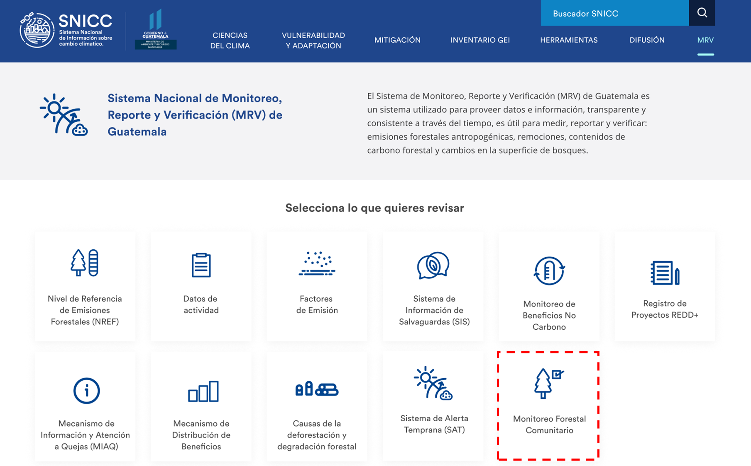

Figura 76. Acceso al subsistema de Monitoreo Forestal COmunitario (MFC) dentro del MRV

Para implementar el enfoque del MFC, se ha desarrollado una aplicación enfocada en apoyar la operativización de un monitoreo comunitario mediante el cual se busca la participación de los gobiernos locales bajo el esquema operativo del monitoreo comunitario de la Estrategia Nacional REDD+ del país. La aplicación móvil está diseñada para funcionar en smartphones con sistema Android y está dirigida a facilitar información en campo a diferentes usuarios con y sin acceso a internet.

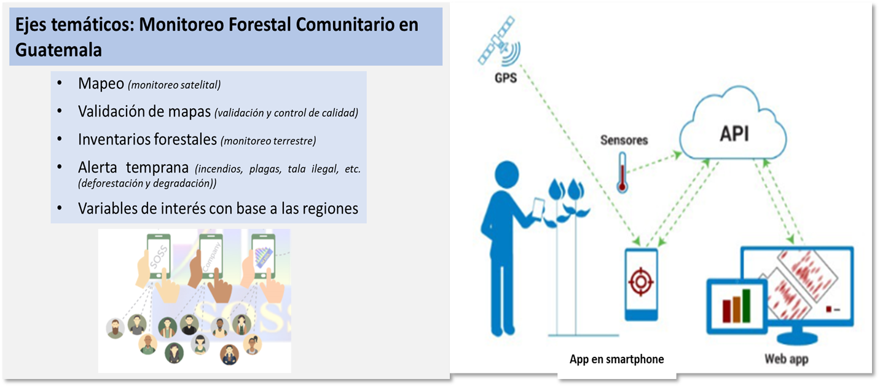

Figura 77. Ejes temáticos del Monitoreo Forestal Comunitario y su vínculo con las aplicaciones desarrolladas

**DESCARGA Y CONFIGURACIÓN DE LA APP**

La aplicación funciona mediante KoBoToolbox, la cual funciona como una caja de herramientas y puede ser descargada de manera gratuita desde Playstore. Para el funcionamiento de la aplicación se necesita tener permisos de usuario para conectarse a los servidores locales para la recepción de la información. Los permisos de acceso a la aplicación son proporcionados por la Unidad de Información Ambiental y Cambio Climático del Viceministerio de Recursos Naturales y Cambio Climático.

Para esto, por primera y única vez se debe configurar los servicios de servidor disponibles mediante una cuenta de usuario y contraseña. La Figura 78 y Figura 79 presentan a modo de manual visual descriptivo los pasos a seguir para realizar la descarga y configuración de la aplicación.

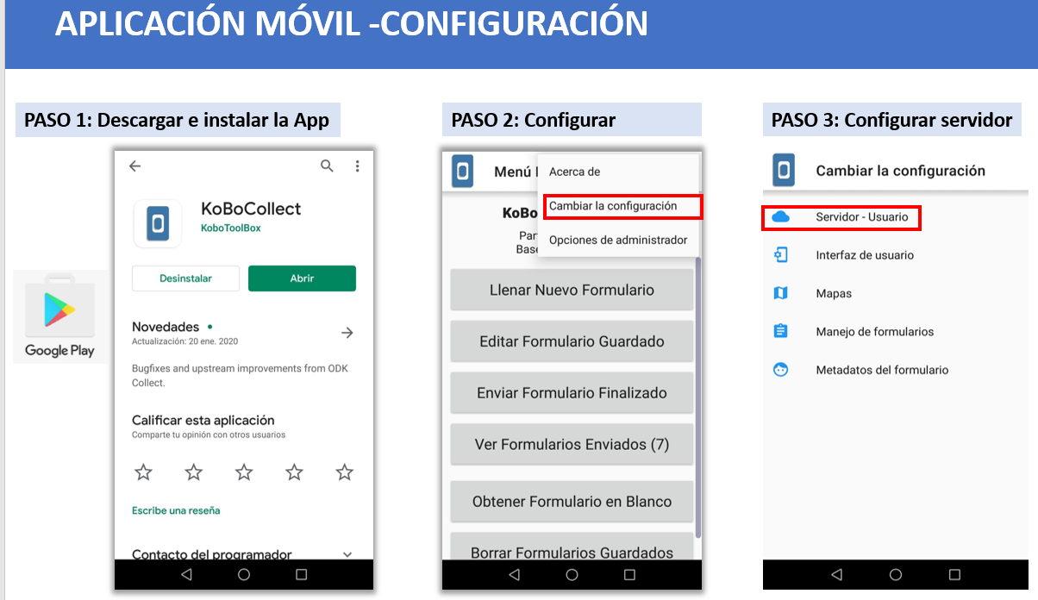

Figura 78. Paso 1, 2 y 3 – Descarga y configuración de la App

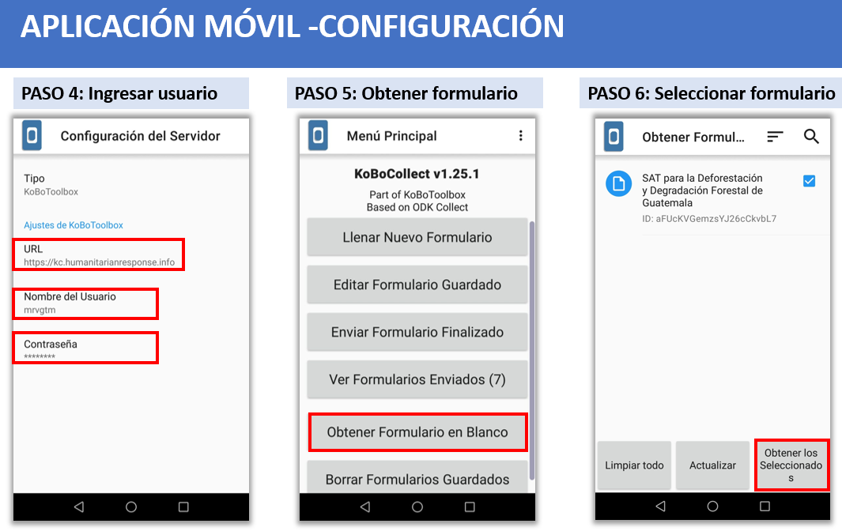

Figura 79. Paso 4, 5 y 6 – Contraseña y obtención de formulario para implementar la App

Es importante mencionar que esta configuración (pasos 1 a 6) solo se debe realizar la primera vez que se utiliza la aplicación, ya que una vez finalizada se obtiene el formulario del Sistema de Alerta Temprana (SAT) para la deforestación y degradación de Guatemala que permite el funcionamiento de la aplicación.

**FUNCIONAMIENTO DE LA APP**

Con la aplicación ya configurada, el usuario puede ingresar información desde un lugar específico hasta un nodo nacional o regional. A continuación, se presentan una serie de figuras (a Figura 82) en las cuales se muestra la interfaz gráfica de la aplicación.

La Figura 80 muestra la visualización de entrada del formulario SAT para la Deforestación y Degradación Forestal de Guatemala, donde el usuario debe completar los datos solicitados.

Lo primero que se le solicita corresponde a definir la ubicación del evento de deforestación o degradación que desea alertar. Para esto, el usuario selecciona el Departamento, Municipio, Fecha y Ubicación exacta del evento (Figura 81).

Luego se le solicita definir el tipo de alerta (deforestación/degradación/otro), la causa de la alerta que está afectando a los bosques y el tipo de bosque que está siendo afectado. Adicionalmente, se muestra la opción de ingresar un medio de verificación como lo es una fotografía.

Una vez completado el formulario, se guardar y se enviar al servidor, donde la Unidad de Información Ambiental y Cambio Climático podrá acceder a ellos.

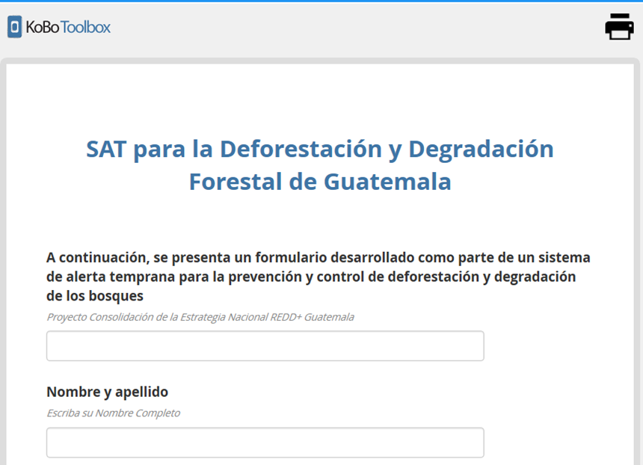

Figura 80. Mensaje de introducción de la App

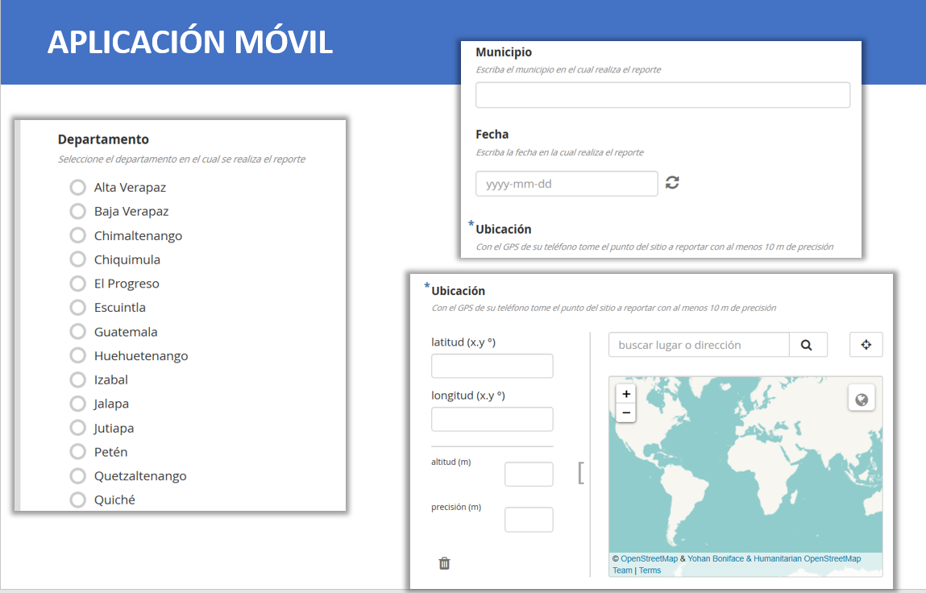

Figura 81. Interfaz ubicación del evento

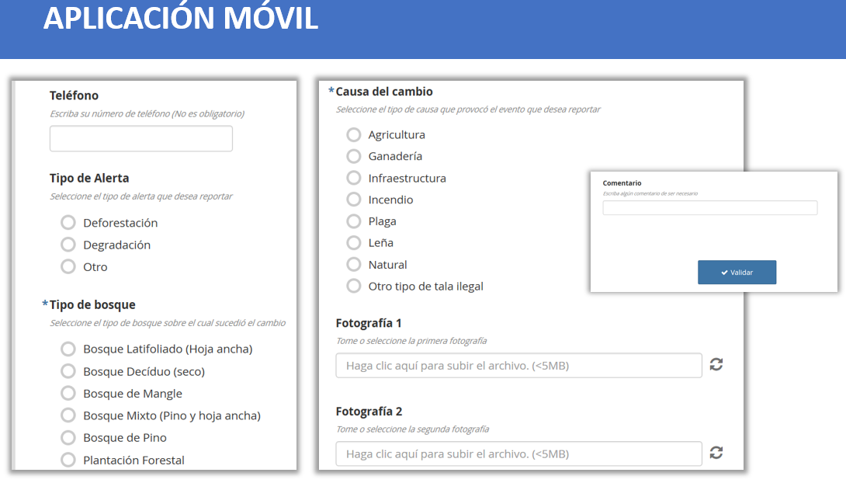

Figura 82. Interfaz detalle del evento

1. Gómez Xutuc, 2017. Informe metodológico para la elaboración del mapa de estratos de Carbono de Guatemala.
2. Actualmente, se encuentra en construcción el ítem del Banco Interamericano de Desarrollo (BID).
3. Decreto 7-2013, Art. 22: *“Las actividades y proyectos que generen certificados de remociones o reducción de emisiones de gases de efecto invernadero, podrán tener acceso a los mercados voluntarios y regulados de carbono; así como a otros mecanismos bilaterales y multilaterales de compensación y pago por servicios ambientales.*

   *Los derechos, tenencia y negociación de unidades de reducción de emisiones de carbono u otros gases de efecto invernadero, así como los certificados pertenecerán a los dueños titulares de tos proyectos generadores a que se hace referencia en el párrafo anterior, los cuales para el efecto deberán inscribirse en el* ***Registro que cree el Ministerio de Ambiente y Recursos Naturales****”.*
4. Para más detalle sobre los requisitos del FCPF con respecto a la Gestión de datos y el registro de transacciones de Reducción de Emisiones (RE), revisar las pp.29-30 del documento: FCPF, 2013. Marco metodológico del Fondo de Carbono del Fondo Cooperativo para el Carbono de los Bosques.
5. Para mayor detalle, revisar las pp. 291-292 del documento: FCPF, 2019. Carbon Fund Emission Reductions Program Document (ER-PD) ER Program Name and Country: Guatemala. Guatemala National Program for the Reduction and Removal of Emissions. Date of Submission or Review: November 5, 2019.
6. *El hecho de que el Banco Mundial esté ultimando los detalles del Sistema Centralizado de Registro de Transacciones (SCRT) permite a Guatemala optar por utilizar el Registro de Transacciones del Banco Mundial en una primera fase y más tarde, y en caso de ser considerado necesario, adoptar un registro de transacciones nacional que se adecúe a las guías y operatividad del SCRT. Esta opción facilitaría el establecimiento del Registro y permitiría el ahorro de costes al país.*FCPF, 2019. Carbon Fund Emission Reductions Program Document (ER-PD) ER Program Name and Country: Guatemala Programa Nacional de Reducción y Remoción de Emisiones de Guatemala Date of Submission or Revision: 5 de noviembre 2019. Pág. 289.
7. Esta decisión, fue basada también en recomendaciones del FCPF, que sugirieron en la Misión realizada durante el mes de Julio del 2019, *centrarse en el Registro de Iniciativas REDD+ y no tanto en el de Transacciones, porque la plataforma que se está implementando en el Banco ofrecerá para el PRE toda la funcionalidad de transacciones internacionales que requieran a coste cero y probablemente, en una segunda fase, ofrecería una solución gratuita de software en BlockChain.*